

DB생명 디지털판매 사이트 구축 프로젝트

[별첨3]Application개발가이드

Ver. 0.9

개 정 이 력

버전 | 변경일 | 변경내용 | 작성자 | 승인자
0.1 | 2023.06.15 | 산출물 최초작성 | 이용주 | 구승원
0.9 | 2023.06.16 | 설계단계 품질검토 | 이용주 | 구승원
0.91 | 2023.07.06 | 트랜잭션 수정, file upload Size 변경 | 이용주

목 차

1. Config 1
1.1 Config 정의 1
1.1.1 Config 파일경로 1
1.1.2 Application 계층 구조 1
1.2 Config 적용 1
1.2.1 java 사용 예시 1
2. 코딩가이드 1
2.1 간략 흐름도 1
2.2 DataSource 1
2.3 Class 구현 1
2.3.1 Layer 별 참조 관계 1
2.3.2 Controller 구현 1
2.3.2.1 Sample Conroller class 생성 오류! 책갈피가 정의되어 있지 않습니다.
2.3.3 Service 구현 1
2.3.3.1 Sample Service Interface 생성 1
2.3.3.2 Sample Service Implements class 생성 오류! 책갈피가 정의되어 있지 않습니다.
2.3.4 Mapper 구현 1
2.3.4.1 Sample Mapper Interface 생성 오류! 책갈피가 정의되어 있지 않습니다.
2.3.4.2 Sample Mapper XML 생성 1
2.4 CRUD (Create, Read, Update, Delete) example 오류! 책갈피가 정의되어 있지 않습니다.
2.4.1 Controller Class 구현 오류! 책갈피가 정의되어 있지 않습니다.
2.4.1.1 Create Example 오류! 책갈피가 정의되어 있지 않습니다.
2.4.1.2 Read Example 오류! 책갈피가 정의되어 있지 않습니다.
2.4.1.3 Update Example 오류! 책갈피가 정의되어 있지 않습니다.
2.4.2 REST Controller Class 구현 오류! 책갈피가 정의되어 있지 않습니다.
2.4.2.1 Create Example 오류! 책갈피가 정의되어 있지 않습니다.
2.4.2.2 Read Example 오류! 책갈피가 정의되어 있지 않습니다.
2.4.2.3 Update Example 오류! 책갈피가 정의되어 있지 않습니다.
2.4.2.4 Delete Example 오류! 책갈피가 정의되어 있지 않습니다.
2.4.3 Service Interface 구현 오류! 책갈피가 정의되어 있지 않습니다.
2.4.3.1 CRUD Example 오류! 책갈피가 정의되어 있지 않습니다.
2.4.4 Service Implements Class 구현 오류! 책갈피가 정의되어 있지 않습니다.
2.4.4.1 Create Example 오류! 책갈피가 정의되어 있지 않습니다.
2.4.4.2 Read Example 오류! 책갈피가 정의되어 있지 않습니다.
2.4.4.3 Update Example 오류! 책갈피가 정의되어 있지 않습니다.
2.4.4.4 Delete Example 오류! 책갈피가 정의되어 있지 않습니다.
2.4.5 Mapper Interface 구현 오류! 책갈피가 정의되어 있지 않습니다.
2.4.5.1 CRUD Example 오류! 책갈피가 정의되어 있지 않습니다.
2.4.6 Mapper XML 구현 오류! 책갈피가 정의되어 있지 않습니다.
2.4.6.1 Create Example 오류! 책갈피가 정의되어 있지 않습니다.
2.4.6.2 Read Example 오류! 책갈피가 정의되어 있지 않습니다.
2.4.6.3 Update Example 오류! 책갈피가 정의되어 있지 않습니다.
2.4.6.4 Delete Example 오류! 책갈피가 정의되어 있지 않습니다.
2.5 VO Format 1
2.5.1 Input VO 1
2.5.1.1 Request VO 생성 1
2.5.1.2 Request Json Data Example 1
2.5.2 Output VO 1
2.5.2.1 Response VO 생성 1
2.5.2.2 Response Json Data Example 1
2.5.3 Data VO 1
2.5.3.1 Data VO 생성 1
1.1.1.1. DataVO Json Example 1
2.6 Paging 조회 1
2.6.1 VO 구현 1
2.6.2 Controller Class 구현 1
2.6.2.1 Sample RestController Class 생성 1
2.6.3 Service Class 구현 1
2.6.3.1 Sample Service Interface 생성 1
2.6.3.2 Sample Service Implements class 생성 1
2.6.4 Mapper 구현 1
2.6.4.1 Sample Mapper Interface 생성 1
2.6.4.2 Sample Mapper XML 생성 1
1.1.1.2. Sample Page Query 결과 1
2.7 Batch 조회 1
2.7.1 Controller Class 구현 1
2.7.1.1 Sample RestController Class 생성 1
2.7.2 Service Class 구현 1
2.7.2.1 Sample Service Interface 생성 1
2.7.2.2 Sample Service Implements class 생성 1
2.7.3 Mapper 구현 1
2.7.3.1 Sample Mapper Interface 생성 1
2.7.3.2 Sample Mapper XML 생성 1
2.8 Validator 1
2.8.1 Parameter Validator 1
2.8.1.1 Validation 단건 1
2.8.1.2 Validation 다건 1
2.8.2 Business Validate 1
2.8.2.1 check 단건 1
2.8.2.2 check 다건 1
2.9 Client 오류! 책갈피가 정의되어 있지 않습니다.
2.9.1 Restful Client 오류! 책갈피가 정의되어 있지 않습니다.
2.10 File Upload & Download & Delete 1
2.10.1 Config. 1
2.10.2 File 명명규칙 1
2.10.3 File Size 1
2.10.4 FilesUtils 1
2.10.5 Upload 1
2.10.6 Download 1
2.10.7 Delete 1
2.11 Excel 1
2.11.1 Download 구현 1
2.12 Cache 1
2.12.1 Mybatis 적용 방식 1
2.12.1.1 구현 흐름도 1
2.12.1.2 Controller Class 구현 1
2.12.1.3 Service class 구현 1
2.12.1.4 Mapper 구현 1
2.12.1.5 Mybatis xml 구현 1
2.12.2 Source 구현 방식 1
2.12.2.1 구현 흐름도 1
2.12.2.2 구현 1
2.13 메시지 1
2.14 예외 처리 1
2.15 Biz Component 1
2.15.1 적용 예시 1
2.15.1.1 BizComponent 적용 예시 1
2.15.1.2 Service 적용 예시 1
2.16 Jsp 구현 1
2.17 Jstl 사용 1
2.18 Ajax 호출 1
2.19 Swagger 1
2.19.1 Swagger 주석 1
2.19.1.1 Annotation 요약 1
2.19.1.2 @Tag 1
2.19.1.3 @Schema 1
2.19.1.4 @Operation 1
2.19.2 swagger url 1

Config

Config 정의

Config 파일경로

경로 | 설명
src/main/resources/application.yml | yaml 공통Property 설정
src/main/resources/application-datasource.yml | Datasource 설정
src/main/resources/application-target.yml | 대상 도메인관련 설정

Application 계층 구조
#spring 설정
spring:
profiles:
active: local
application:
name: ${project.name}
servlet:
multipart:
max-file-size: 100MB
max-request-size: 100MB
http:
encoding:
charset: UTF-8

project:
name: dbcm-app
version: 1.0
domain: http://localhost:8080

Config 적용

java 사용 예시
- 일반 인스턴스 변수에 할당 할경우,
import org.springframework.beans.factory.annotation.Value;

@Value("${project.name}")
private String projectName;

- Static변수에 할당할 경우
import direct.idblife.fwk.co.utils.EnvSource;

EnvSource.get("esb.url")

코딩가이드

간략 흐름도
- 내부업무 : UI > Controller > Service > Mapper 순으로 호출한다.
- 대외업무 : UI > Controller > Service > link package > 대외계 순으로 호출한다.

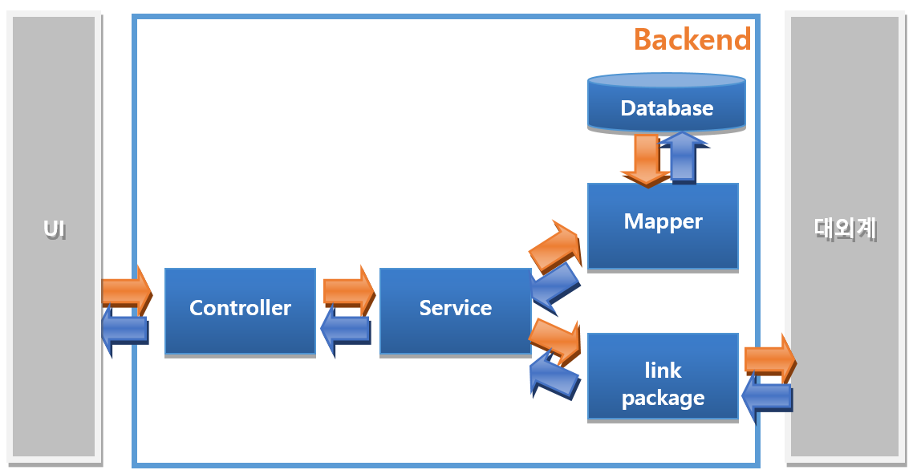

Layer 별 참조 관계
업무  Layer | 업무A | 업무B | 규칙
Controller  Class |  |  | - Controller class간 상호 참조 불가  - 동일 업무 영역의 Service class 참조 가능  - 타 업무 영역의 Service class도 참조 가능
Service  Class |  |  | - Service class 간 상호 참조 불가  - 동일 업무 영역의 Mapper class 참조 가능  - 타 업무 영역의 Mapper class 참조 가능
Mapper  or  CommonDao |  |  | - Mapper or CommonDao 간 상호 참조 불가

단위업무 구현

Controller 구현

Dummy Controller
- 단순 Jsp Page로 Forward를 위한 Controller

Naming Rule | direct.idblife.app.{대분류약어}.{중분류약어}.{업무명}.controller.{NamingRule}Controller.java
Ex. | direct.idblife.app.co.sample.controller.SampleController.java
@Slf4j
@Controller 선언
@Controller
@RequestMapping("/app/co/sample ")
public class SampleController
{
// Main
@GetMapping("/idx-sample-main.do")
public String retrieveSample(HttpServletRequest req, HttpServletResponse res)
{
return "co/sample/SampleMain";
{Path} / JSP Forward
}

// Create
@PostMapping("/idx-sample-create.do")
public String idxSampleCereate(@ModelAttribute SampleIVO sampleIVO, Model model) throws Exception
{
return "co/sample/SampleCreate";
{Path} / JSP Forward

}

// Read
@PostMapping("/idx-sample-list.do")
public String idxSampleList(SampleIVO sampleIVO, Model model) throws Exception
{
return "co/sample/SampleList";
}
{Path} / JSP Forward

// Update
@PostMapping("/idx-sample-modify.do")
public String idxSampleModify(SampleIVO sampleIVO, Model model) throws Exception
{
return "co/sample/SampleModify";
{Path} / JSP Forward

}
}

Jsp Controller
- Dummy Controller URL Pattern을 공통화 시켜놓은 Controller

direct.idblife.fwk.controller.JspController
@Controller
public class JspController
{
@RequestMapping("/admin/{dep1}/{dep2}/idx-{jsp}")
public String jspidx1(@PathVariable String dep1, @PathVariable String dep2, @PathVariable String jsp, Model model) throws Exception
{
return dep1 + "/" + dep2 + "/" + jsp.replaceAll(".do", "");
}

@RequestMapping("/app/{dep1}/{dep2}/idx-{jsp}")
public String jspidx2(@PathVariable String dep1, @PathVariable String dep2, @PathVariable String jsp, Model model) throws Exception
{
return dep1 + "/" + dep2 + "/" + jsp.replaceAll(".do", "");
}

@RequestMapping("/admin/{dep1}/{dep2}/{jsp}")
public String jsp1(@PathVariable String dep1, @PathVariable String dep2, @PathVariable String jsp, Model model) throws Exception
{
return dep1 + "/" + dep2 + "/" + jsp.replaceAll(".do", "");
}

@RequestMapping("/app/{dep1}/{dep2}/{jsp}")
public String jsp2(@PathVariable String dep1, @PathVariable String dep2, @PathVariable String jsp, Model model) throws Exception
{
return dep1 + "/" + dep2 + "/" + jsp.replaceAll(".do", "");
}

@RequestMapping("/app/{dep1}/{dep2}/{dep3}/{jsp}")
public String jsp3(@PathVariable String dep1, @PathVariable String dep2, @PathVariable String dep3, @PathVariable String jsp, Model model) throws Exception
{
return dep1 + "/" + dep2 + "/" + dep3 + "/" + jsp.replaceAll(".do", "");
}
}

Rest Controller
- 명시적 Http Status, Header, Body 제어.

Naming Rule | direct.idblife.app.{대분류약어}.{중분류약어}.{업무명}.controller.{NamingRule}RestController.java
Ex. | direct.idblife.app.co.sample.controller.SampleRestController.java
@Slf4j
@Controller 선언
@Controller
AbstractController class
@RequestMapping("/app/co/sample ")
public class SampleRestController extends AbstractController
{
private final SampleService sampleService;
Service 의존성 주입

@Autowired
SampleController(SampleService sampleService)
{
this.sampleService = sampleService;
}

// Create
@PostMapping("/insert-sample")
public ResponseEntity<Void> insertSample(@RequestBody SampleIVO ivo)
{
sampleService.updateSample(ivo.getPayload());
return ResponseEntity.status(HttpStatus.CREATED).build();
}

// Read
@PostMapping("/retrieve-sample")
Response Type: SampleOVO
public ResponseEntity<SampleOVO> retrieveSample(@RequestBody SampleIVO ivo)
Read 구현부분
{
return ResponseEntity.ok().body(SampleOVO.builder()
.payload(sampleService.retrieveSample(ivo.getPayload()))
.build());
HttpStatus정보
}

// Create
@PostMapping("/update-sample")
Exception throw
Response Type: Void
public ResponseEntity<Void> updateSample(@RequestBody SampleIVO ivo) throws Exception
{
sampleService.updateSample(ivo.getPayload());
return ResponseEntity.ok().build();
}
HttpStatus정보

// Create
Response Type: Void
Exception throw
@PostMapping("/delete-sample")
public ResponseEntity<Void> deleteSample(@RequestBody SampleIVO ivo) throws Exception
{
sampleService.deleteSample(ivo.getPayload());
Delete 구현부분
return ResponseEntity.noContent().build();
}
HttpStatus정보
}

Service 구현

Service Interface 생성
Naming Rule | direct.idblife.app.{대분류약어}.{중분류약어}.{업무명}.service.{NamingRule}Service.java
Ex. | direct.idblife.app.co.sample.service.SampleService.java
public interface SampleService
{
public SampleVO retrieveSample(SampleVO paramVo);
create 선언부분
insert 선언부분
public int insertSample(SampleVO paramVO) throws Exception;
update 선언부분
public int updateSample(SampleVO paramVO) throws Exception;

public int deleteSample(SampleVO paramVO) throws Exception;
delete 선언부분
}

Service Implements class 생성
Naming Rule | direct.idblife.app.{대분류약어}.{중분류약어}.{업무명}.service.{NamingRule}Service.java
Ex. | direct.idblife.app.co.sample.service.SampleService.java
@Slf4j
@Service 선언
@Service
public class SampleServiceImpl extends EgovAbstractServiceImpl implements SampleService
{
Interface 구현

@Transactional(transactionManager = "dbcmTransactionManager"
,propagation = Propagation.REQUIRES_NEW
,rollbackFor = Exception.class)
@Override
public int insertSample(SampleVO vo) throws Exception {
Egov Service 확장

int resultVal = 0;
String errCode = "fwk.co.err.0001";
try {
Create 구현부분
resultVal = sampleMapper.insertSample(vo);

if(resultVal == 0){
throw processException(errCode);
}

} catch (EgovBizException bz) { // BizException
throw new EgovBizException(bz.getMessageKey());

} catch (DataAccessException de) { // DataAccessException
throw processException(errCode);
}

}

public SampleVO retrieveSample(SampleVO paramVo)
{
Read 구현부분
return sampleMapper.selectSample(paramVo);
}

※ 조회 Method는 @Transactional 을 선언하지 않는다.

@Transactional(transactionManager = "dbcmTransactionManager"
,propagation = Propagation.REQUIRES_NEW
,rollbackFor = Exception.class)
@Override
public int updateSample(SampleVO paramVO) throws Exception {

int resultVal = 0;
String errCode = "fwk.co.err.0002";
try {
Update 구현부분
resultVal = sampleMapper.updateSample(vo);

if (resultVal == 0) {
throw processException(errCode);
}
} catch (EgovBizException bz) { // BizException
throw new EgovBizException(bz.getMessageKey());
} catch (DataAccessException de) { // DataAccessException
throw processException(errCode);
}
return resultVal;
}

@Transactional(transactionManager = "dbcmTransactionManager"
,propagation = Propagation.REQUIRES_NEW
,rollbackFor = Exception.class)
@Override
public int deleteSample(SampleVO paramVO) throws Exception {
int resultVal = 0;
String errCode = "fwk.co.err.0003";
try {
Delete 구현부분
resultVal = sampleMapper.deleteSample(vo);

if (resultVal == 0) {
throw processException(errCode);
}
} catch (EgovBizException bz) { // BizException
throw new EgovBizException(bz.getMessageKey());
} catch (DataAccessException de) { // DataAccessException
throw processException(errCode);
}
return resultVal;
}
}

Mapper 구현
- Mapper Interface를 활용하거나, mybatis Template을 활용.

Mapper Interface 활용
Naming Rule | direct.idblife.app.{대분류약어}.{중분류약어}.{업무명}.mapper.{NamingRule}Mapper.java
Ex. | direct.idblife.app.co.sample.mapper.SampleMapper.java
@DBCMMapper
public interface SampleMapper
{
insert 선언부분
int insertSample(SampleVO paramVO);

read 선언부분
SampleVO selectSample(SampleVO paramVO);

update 선언부분
int updateSample(SampleVO paramVO);

delete 선언부분
int deleteSample(SampleVO paramVO);
}

Template 활용
- Service에서 CommonDao를 활용하여 ORM 사용.

@Slf4j
@Service
public class SampleServiceImpl extends EgovAbstractServiceImpl implements SampleService
{
@Autowired
CommonDao 선언
private CommonDao dao;

@Override
public List selectTest()
{
return (List)dao.queryForList("direct.idblife.app.co.sample.mapper.SampleMapper.selectSampleList");
}

@Override
public List selectTest()
{
return (List)dao.queryForObject("direct.idblife.app.co.sample.mapper.SampleMapper.selectSample");
}

@Override
public int insertTest()
{
dao.insert("direct.idblife.app.co.sample.mapper.SampleMapper.insertSample");
}

@Override
public int updateTest()
{
dao.insert("direct.idblife.app.co.sample.mapper.SampleMapper.updateSample");
}

@Override
public int deleteTest()
{
dao.delete("direct.idblife.app.co.sample.mapper.SampleMapper.deleteSample");
}
}

Mapper XML 구현
Naming Rule | direct.idblife.app.{대분류약어}.{중분류약어}.{업무명}.mapper.{NamingRule}Mapper.xml
Ex. | direct.idblife.app.co.sample.mapper.SampleMapper.xml
<?xml version="1.0" encoding="UTF-8"?>
<!DOCTYPE mapper
PUBLIC "-//mybatis.org//DTD Mapper 3.0//EN"
"http://mybatis.org/dtd/mybatis-3-mapper.dtd">
<mapper namespace="direct.idblife.app.co.sample.mapper.SampleMapper">
Mapper interface class
<insert id="insertSample" parameterType="SampleVO" >
INSERT INTO tb_sample
( seqno
, nm
, cd
, note
, reg_user_id
, upd_user_id
) VALUES (
#{seqno}
, #{nm}
, #{cd}
, #{note}
, #{regUserId}
, #{updUserId})
</insert>

<sql id="sqlSample">
SELECT seqno, nm, cd, note, reg_user_id, upd_user_id
FROM tb_sample
<where>
<if test="seqno != null and seqno != ''">
AND seqno = #{seqno}
</if>
<if test="nm != null and nm != ''">
AND nm like CONCAT('%', #{nm}, '%')
</if>

<if test="seqnos != null and seqnos != ''">
AND seqno in
<foreach collection="seqnos" item="item" open="(" close=")" separator=",">
#{item}
</foreach>
</if>
</where>
</sql>

Select query 선언
<select id="selectSample" resultType="SampleVO" parameterType=" SampleVO" >

<include refid="sqlSample"/>
Query include
</select>

<update id="updateSample" parameterType="SampleVO" >

UPDATE tb_sample
SET
upd_user_id = #{updUserId}
,upd_date = now()
<if test="nm != null and nm != ''">
,nm = #{nm}
</if>
<if test="cd != null and cd != ''">
,cd = #{cd}
</if>
<if test="note != null and note != ''">
,note = #{note}
</if>
<where>
<if test="seqno != null and seqno != ''">
AND seqno = #{seqno}
</if>
</where>

</update>

<delete id="deleteSample" parameterType="SampleVO" >

DELETE FROM tb_sample
WHERE seqno = #{seqno}

</delete>
</mapper>

DataSource

Routing Datasource
- DataSource들을 하나의 RoutingDataSource로 통합.
- 각 Thread들이 실행될때 (Runtime시) Thread별 어떤 DataSource를 사용할지 결정.
DataSourceContextHolder.contextHolder.set("dbcm");
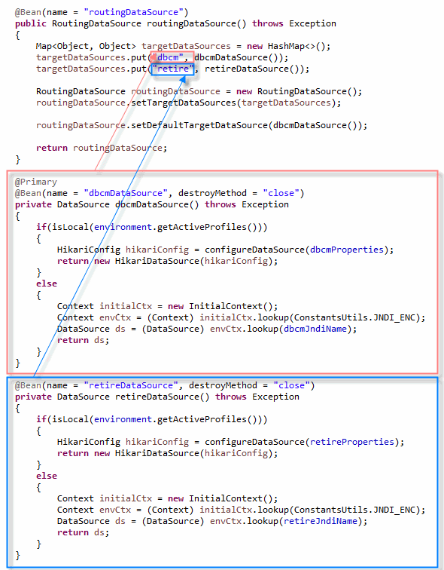

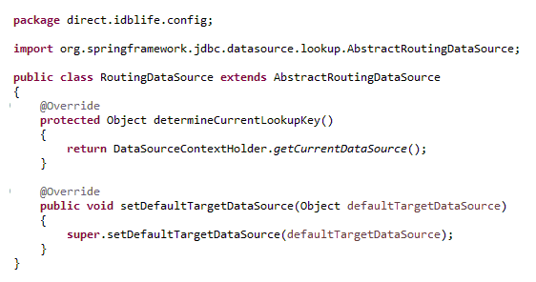
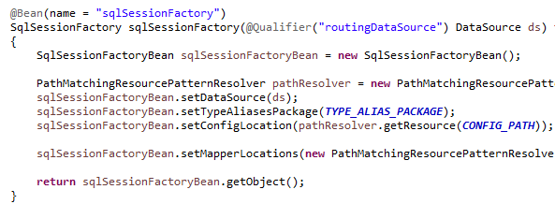

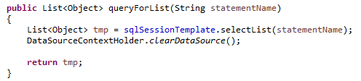

DataSourceContextHolder.contextHolder.set("dbcm");

사용예제

Transaction

Transaction 설정

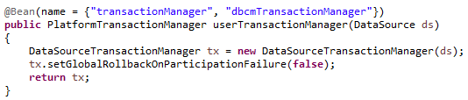

사용 예제

기존 트랜잭션에 포함
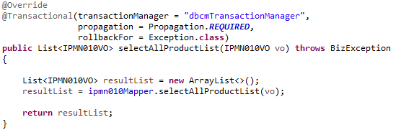

새로운 트랜잭션

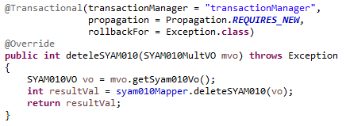

VO Format

Input VO

Request VO 생성
direct.idblife.domain.co.sample.SampleIVO.java
@Getter
@Setter
@NoArgsConstructor
@AllArgsConstructor
@Schema(title="SampleIVO")
public class SampleIVO extends BaseVO {
BaseVo 상속

private static final long serialVersionUID = 1L;

private SampleVO payload;
Data 영역 payload로 정의한다.
( 변수 or VO 적용)

}

Request Json Data Example
direct.idblife.domain.co.sample.SampleIVO.java
BaseVo 상속
{

"header": {
"userId": "string"
},
"payload": {
"seqno": 0,
"nm": "string",
"cd": "string",
"note": "string",
"regUserId": "string",
"updUserId": "string"
}
}

Output VO

Response VO 생성
direct.idblife.domain.co.sample.SampleOVO.java
@Getter
@Setter
@AllArgsConstructor
@NoArgsConstructor
@Builder
@Schema(title="SampleOVO")
public class SampleOVO extends BaseAnsVO {

/**
*
*/
private static final long serialVersionUID = 1L;

@Schema(title="payload")
private SampleVO payload;

기본 응답은 payload으로 정의한다..
}

Response Json Data Example
direct.idblife.domain.co.sample.SampleOVO.java
{
"responseCd": "string",
"responseMsg": "string",
BaseAnsVO 상속
"payload": {
"seqno": 0,
"nm": "string",
"cd": "string",
"note": "string",
"regUserId": "string",
"updUserId": "string",
"seqnos": [
0
]
}
}

Data VO

Data VO 생성
direct.idblife.domain.co.sample.SampleVO.java
@JsonInclude(JsonInclude.Include.NON_NULL)
@Getter
@Setter
public class SampleVO implements Serializable {
Serializable 적용

/**
*
*/
private static final long serialVersionUID = 1L;
private int seqno;
private String nm;
private String cd;
private String note;
private String regUserId;
private String updUserId;

@Schema(title="시퀀스번호 리스트", accessMode = AccessMode.READ_ONLY)
private List<Integer> seqnos;

}

DataVO Json Example
direct.idblife.domain.co.sample.SampleVO.java
{
"seqno": 0,
"nm": "string",
"cd": "string",
"note": "string",
"regUserId": "string",
"updUserId": "string",
"seqnos": [
0
]
}

Paging 조회

VO 구현
Output Data
Input Data

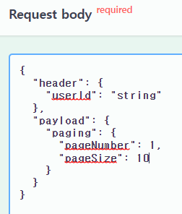
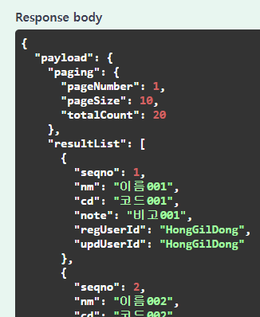

direct.idblife.domain.co.sample | Input VO
@Getter
@Setter
public class SamplePageIVO extends BaseVO {

private SamplePageVO payload;

}

direct.idblife.domain.co.sample | Data VO
PageVO 상속
@Getter
@Setter
public class SamplePageVO extends PageVO {
… 생략

}

direct.idblife.domain.co.sample | Output VO
@Getter
@Setter
@Builder
public class SamplePageOVO extends BaseAnsVO {

private SamplePageMultVO payload;
}

Controller Class 구현

Sample RestController Class 생성
direct.idblife.app.co.sample.controller.SampleRestController.java | RESTful
@Slf4j
@RestController
@RequestMapping("/app/co/sample")
public class SampleRestController extends AbstractController{

private final SampleService sampleService;

@Autowired
SampleRestController(SampleService sampleService){
this.sampleService = sampleService;
PageOVO 적용
}

@Operation(summary="retrieve-sample-pagination")
@PostMapping("/retrieve-sample-pagination")
public ResponseEntity<SamplePageOVO> retrieveSamplePagination(@RequestBody SamplePageIVO ivo) {
if(log.isDebugEnabled()) {
log.debug("{} -> retrieveSamplePagination", this.getClass().getName());
}
return ResponseEntity.ok().body(SamplePageOVO.builder()
.payload(sampleService.retrieveSamplePagination(ivo))
.build()
);
}

}

Service Class 구현

Sample Service Interface 생성
direct.idblife.app.co.sample.service.SampleService.java
public interface SampleService {

SamplePageMultVO retrieveSamplePagination(SamplePageIVO vo);

}

Sample Service Implements class 생성
direct.idblife.app.co.sample.service.impl.SampleServiceImpl.java
@Slf4j
EgovAbstractServiceImpl support class
@Service
public class SampleServiceImpl extends EgovAbstractServiceImpl implements SampleService {

private final SampleMapper sampleMapper;

@Autowired
SampleServiceImpl(SampleMapper sampleMapper){
this.sampleMapper = sampleMapper;
}
Paging목록 정보 조회
@Override
public SamplePageMultVO retrieveSamplePagination(SamplePageIVO vo){

List<SampleVO> resultList = sampleMapper.selectSamplePagination(vo.getPayload());

SamplePageMultVO returnVO = new SamplePageMultVO();
returnVO.setPaging(vo.getPayload().getPaging());

if(true) { // lazy Loading 여부에 따라
int totalCount = sampleMapper.selectSampleCount(vo.getPayload());
returnVO.getPaging().setTotalCount(totalCount);
}
Paging Count 정보 조회
returnVO.setResultList(resultList);
return returnVO;
}

}

ORM 구현

Mapper Interface 생성
direct.idblife.app.co.sample.mapper.SampleMapper.java
@DBCMMapper
Annotation Mapper 선언
public interface SampleMapper {

int selectSampleCount(SamplePageVO vo);

List<SampleVO> selectSamplePagination(SamplePageVO vo);

}

Sample Mapper XML 생성
src/main/resources/mapper/direct/idblife/app/co/sample/SampleMapper.xml
<sql id="sqlSample">
SELECT seqno, nm, cd, note, reg_user_id, upd_user_id
FROM tb_sample
<where>
<if test="seqno != null and seqno != ''">
AND seqno = #{seqno}
</if>
<if test="nm != null and nm != ''">
AND nm like CONCAT('%', #{nm}, '%')
</if>

<if test="seqnos != null and seqnos != ''">
AND seqno in
<foreach collection="seqnos" item="item" open="(" close=")" separator=",">
#{item}
</foreach>
</if>
</where>
</sql>

<select id="selectSamplePagination" parameterType="SamplePageVO" resultType="SampleVO" >
Paging List Head include
<include refid="include.prePageSQL" />
Paging List Tail include
<include refid="sqlSample"/>

<include refid="include.postPageSQL />
Paging 처리 할 sql include

</select>

<select id="selectSampleCount" parameterType="SamplePageVO" resultType="int" >
Paging Count Head include
<include refid="include.preCountSQL" />
Paging 처리 할 sql include
<include refid="sqlSample"/>

<include refid="include.postCountSQL" />
Paging Count Tail include

</select>

Sample Page Query 결과
Paging 조회 Query 결과 예시
Paging List Head include

SELECT * FROM (

SELECT seqno, nm, cd, note, reg_user_id, upd_user_id
FROM tb_sample

) tbl
OFFSET ((1-1) * 10 ) ROWS FETCH NEXT 10 ROWS ONLY
Paging 처리 할 sql include

Paging Count Query 결과 예시
Paging Count Head include
SELECT count(1) AS cnt
FROM (

SELECT seqno, nm, cd, note, reg_user_id, upd_user_id
FROM tb_sample
Paging Count Tail include
) tbl

Batch 조회
SQL 문의 In 조건에 해당하는 값에 해당하는 호출이 필요한 경우 적용한다.

Controller Class 구현

Sample RestController Class 생성
direct.idblife.app.co.sample.controller.SampleRestController.java | RESTful
@Slf4j
@RestController
@RequestMapping("/app/co/sample")
public class SampleRestController extends AbstractController{

private final SampleService sampleService;

@Autowired
SampleRestController(SampleService sampleService){
this.sampleService = sampleService;
}

@PostMapping("/retrieve-sample-batch")
public ResponseEntity<SampleMultOVO> retrieveSampleBatch(@RequestBody SampleBatchIVO ivo) {

return ResponseEntity.ok().body(SampleMultOVO.builder()
.payload(sampleService.retrieveSampleBatch(ivo.getPayload()))
.build()
);
}

}

Service Class 구현

Sample Service Interface 생성
direct.idblife.app.co.sample.service.SampleService.java
public interface SampleService {

List<SampleVO> retrieveSampleBatch(SampleBatchVO vo);

}

Sample Service Implements class 생성
direct.idblife.app.co.sample.service.impl.SampleServiceImpl.java
@Slf4j
@Service
public class SampleServiceImpl extends EgovAbstractServiceImpl implements SampleService {

private final SampleMapper sampleMapper;

@Autowired
SampleServiceImpl(SampleMapper sampleMapper){
this.sampleMapper = sampleMapper;
}

@Override
public List<SampleVO> retrieveSampleBatch(SampleBatchVO vo) {
return sampleMapper.selectSampleBatch(vo);
}

}

Mapper 구현

Sample Mapper Interface 생성
direct.idblife.app.co.sample.mapper.SampleMapper.java
@DBCMMapper
Annotation Mapper 선언
public interface SampleMapper {

List<SampleVO> selectSampleBatch(SampleBatchVO vo);

}

Sample Mapper XML 생성
src/main/resources/mapper/direct/idblife/app/co/sample/SampleMapper.xml
<sql id="sqlSample">
SELECT seqno, nm, cd, note, reg_user_id, upd_user_id
FROM tb_sample
<where>
<if test="seqno != null and seqno != ''">
AND seqno = #{seqno}
</if>
<if test="nm != null and nm != ''">
AND nm like CONCAT('%', #{nm}, '%')
</if>

<if test="seqnos != null and seqnos != ''">
AND seqno in
<foreach collection="seqnos" item="item" open="(" close=")" separator=",">
#{item}
</foreach>
</if>
</where>
</sql>
In where 조건

<select id="selectSampleBatch" parameterType="SampleBatchVO" resultType="SampleVO" >
<include refid="sqlSample"/>
</select>

Validator

Parameter Validator

Parameter Validation은 Controller Layer에서 반드시 처리한다.
Validatioin Method validateXXX로 처리한다.

UI

3rd party
Client
Mapper
Service
Controller

Validation 단건
direct.idblife.app.co.sample.controller.SampleValidateRestController.java
@PostMapping("/retrieve-validate-insert-sample")
public ResponseEntity<Void> retrieveValidateInsertSample(@RequestBody SampleIVO ivo) {
if(log.isDebugEnabled()) {
log.debug("{} -> retrieveValidateInsertSample", this.getClass().getName());
}

sampleValidate.validateInsert(ivo.getPayload());

return ResponseEntity.ok().build();
Validate Exception 처리
}

}

direct.idblife.app.co.sample.validate.SampleValidate.java
@Component
public class SampleValidate {

private final MessageSource messageSource;
private final List<ErrExtraInfoVO> errorList;

@Autowired
public SampleValidate(MessageSource messageSource) {
this.messageSource = messageSource;
this.errorList = new ArrayList<>();
}

public void validateInsert(SampleVO sampleVO) {
if(sampleVO.getSeqno() == 0) { //조건처리
String errCd = "fwk.co.val.0002";
String[] params = {"seqno"};
throw new ValidationException(errCd, messageSource.getMessage(errCd, params,
Locale.getDefault()));
}
}
필수값 처리

}

Validation 다건
direct.idblife.app.co.sample.controller.SampleValidateRestController.java
@PostMapping("/retrieve-validate-insert-sample-list")
public ResponseEntity<Void> retrieveValidateInsertSampleList(@RequestBody SampleMultIVO ivo) {
if(log.isDebugEnabled()) {
log.debug("{} -> retrieveValidateInsertSampleList", this.getClass().getName());
}

sampleValidate.validateInsertList(ivo.getPayload());

return ResponseEntity.ok().build();
}
Validate Exception 처리

direct.idblife.app.co.sample.validate.SampleValidate.java
@Component
public class SampleValidate {

private final MessageSource messageSource;
private final List<ErrExtraInfoVO> errorList;

@Autowired
public SampleValidate(MessageSource messageSource) {
this.messageSource = messageSource;
this.errorList = new ArrayList<>();
}

public void validateInsertList(List<SampleVO> sampleVOList) {

errorList.clear();
for(SampleVO sampleVO : sampleVOList) {
if(sampleVO.getSeqno() == 0) { //조건처리
errorList.add(toSeqnoErrorInfo());
}
}

if(!errorList.isEmpty()) {
필수값 처리
throw new ValidationException(errorList);
}
}

}

Business Validate

Business Validation은 Service or Biz Layer에서 반드시 처리한다.
Validatioin Method checkXXX로 처리한다.
UI

3rd party
Client
Mapper
Service
Controller

check 단건
direct.idblife.app.co.sample.controller.SampleValidateServiceImple.java
@Override
public void retrieveCheckInsertSample(SampleVO paramVO) {

sampleValidate.checkInsert(paramVO);
//생략
}
Check Exception 처리

}

direct.idblife.app.co.sample.validate.SampleValidate.java
@Component
public class SampleValidate {

private final MessageSource messageSource;
private final List<ErrExtraInfoVO> errorList;

@Autowired
public SampleValidate(MessageSource messageSource) {
this.messageSource = messageSource;
this.errorList = new ArrayList<>();
}

public void checkInsert(SampleVO sampleVO) {
if(sampleVO.getSeqno() == 0) { //조건처리
String errCd = "fwk.co.val.0002";
String[] params = {"seqno"};
throw new ValidationException(errCd, messageSource.getMessage(errCd, params,
Locale.getDefault()));
}
}
필수값 처리

}

check 다건
direct.idblife.app.co.sample.controller.SampleValidateServiceImple.java
@Override
public void retrieveCheckInsertSampleList(List<SampleVO> paramVOList) {

sampleValidate.checkInsertList(paramVOList);
//생략

}
Validate Exception 처리

direct.idblife.app.co.sample.validate.SampleValidate.java
@Component
public class SampleValidate {

private final MessageSource messageSource;
private final List<ErrExtraInfoVO> errorList;

@Autowired
public SampleValidate(MessageSource messageSource) {
this.messageSource = messageSource;
this.errorList = new ArrayList<>();
}

public void checkInsertList(List<SampleVO> sampleVOList) {
errorList.clear();
for(SampleVO sampleVO : sampleVOList) {
if(sampleVO.getSeqno() == 0) { //조건처리
errorList.add(toSeqnoErrorInfo());
}
}

if(!errorList.isEmpty()) {
필수값 처리
throw new ValidationException(errorList);
}
}
}

- Method목록
구분 | Method | Parameter | 설명
GET 방식 | sendGet | String paramUri | URI
GET 방식 | sendGet | String paramUri | URI
GET 방식 | sendGet | Class<?> responseType | Return Type Class
GET 방식 | sendGet | String paramUri | URI
GET 방식 | sendGet | Object paramVO | Parameter VO
GET 방식 | sendGet | Class<?> responseType | Return Type Class
POST 방식 | sendPOST | String paramUri | URI
POST 방식 | sendPOST | String paramUri | URI
POST 방식 | sendPOST | Class<?> responseType | Return Type Class
POST 방식 | sendPOST | String paramUri | URI
POST 방식 | sendPOST | Object paramVO | Parameter VO
POST 방식 | sendPOST | Class<?> responseType | Return Type Class

- 적용
direct.idblife.app.co.sample.client.SampleClient
@Slf4j
@Component
public class SampleClient {

private final SelfRestClient selfRestClient;
Domain별 client component생성

@Autowired
public SampleClient(SelfRestClient selfRestClient){
this. selfRestClient = selfRestClient;
}

public SampleVO retrievePostSample(SampleVO paramVO) {
if(log.isDebugEnabled()) {
log.debug("{} -> retrievePostSample", this.getClass().getName());
}

SampleOVO sampleOVO = selfRestClient.sendPOST("/app/co/sample/retrieve-post-sample-data", paramVO,
SampleOVO.class);
return sampleOVO.getPayload();
}

public void retrievePostReturnVoidSample() {
if(log.isDebugEnabled()) {
log.debug("{} -> retrievePostReturnVoidSample", this.getClass().getName());
}
selfRestClient.sendPOST("/app/co/sample/retrieve-post-return-void-sample-data");
}

public SampleVO retrieveGetSample(SampleVO paramVO) {
if(log.isDebugEnabled()) {
log.debug("{} -> retrieveGetSample", this.getClass().getName());
}

SampleOVO sampleOVO = selfRestClient.sendGET("/app/co/sample/retrieve-get-sample-data", paramVO,
SampleOVO.class);
return sampleOVO.getPayload();
}

public void retrieveGetReturnVoidSample() {
if(log.isDebugEnabled()) {
log.debug("{} -> retrieveGetReturnVoidSample", this.getClass().getName());
}
selfRestClient.sendGET("/app/co/sample/retrieve-get-return-void-sample-data");
}

}

File Upload & Download & Delete

Config.
src/main/resource/application.yml
NFS 기본경로
Tmp 기본경로
storage:
location: /tmp/upload
nfsLocation: /SMB
file:
ext: GIF, JPEG, JPG, PNG, BMP, PDF, MP4, ZIP, TXT
exel:
ext: XLSX
File white list

File 명명규칙
동일명의 Fileupload가 가능해야 하며 unique 파일명이 생성되어야 한다.
Orginal File | Upload File | 비고
{파일명}.{확장자} | {UUID}_{파일명}.{확장자}
ex ) aaa.txt | ex) b5647bf5-c97e-47d9-9b17-2c166db981d7_aaa.txt

Ex) Upload File Example
UUID uuid = UUID.randomUUID();
String filename = uuid + "_" + StringUtils.cleanPath(file.getOriginalFilename());

File Size
Upload File Size 10mb로 한다.

FilesUtils
구분 | Method | Parameter | 설명
File Upload Path경로 | getDestinationFile | MultipartFile file | MultipartFile
File Upload Path경로 | getDestinationFile | Path rootLocation | 설정 파일 Location 경로
File Resource | loadResourceFile | String filePath | File Path Resource
파일 삭제 | deleteResourceFile | String filePath | 삭제할 File 경로

Upload
direct.idblife.app.co.sample.controller.SampleStorageController.java
@PostMapping(value = "/create-file-upload-sample", consumes = MediaType.MULTIPART_FORM_DATA_VALUE)
public ResponseEntity<Void> createFileUploadSample(@RequestPart("file") MultipartFile file) {

validateFileExt(file.getOriginalFilename());

sampleStorageService.createFileUploadSample(file);
File 확장자 Check

return ResponseEntity.ok().build();
}

direct.idblife.app.co.sample.service.SampleStorageImpl.java
@Override
public void createFileUploadSample(MultipartFile file) {
try {
Path destinationFile = FileUtils.getDestinationFile(file, rootLocation);

try (InputStream inputStream = file.getInputStream()) {
if(!Files.isDirectory(destinationFile)) {
Files.createDirectories(destinationFile);
}
Files.copy(inputStream, destinationFile, StandardCopyOption.REPLACE_EXISTING);
}
}catch (IOException e) {
throw new StorageException("Failed to store file.", e);
File Copy
}
}

Download
direct.idblife.app.co.sample.controller.SampleStorageController.java
@PostMapping("/download-file-sample")
public ResponseEntity<Void> downloadFileSample(@RequestBody SampleFileIVO sampleFileIVO,
HttpServletResponse response) {

Resource file = sampleStorageService.retrieveFileSample(sampleFileIVO.getPayload().getFilePath());

fileDownload(file, file.getFilename(), response);

return ResponseEntity.ok().build();
File download
}

direct.idblife.app.co.sample.service.SampleStorageImpl.java
@Override
public Resource retrieveFileSample(String filePath) {

Path file = load(filePath);

return FileUtils.loadResourceFile(file);
File Load
}

Delete
direct.idblife.app.co.sample.controller.SampleStorageController.java
@PostMapping("/delete-file-sample")
public ResponseEntity<Void> deleteFileSample(@RequestBody SampleFileIVO sampleFileIVO) {

sampleStorageService.deleteFileSample(sampleFileIVO.getPayload().getFilePath());

return ResponseEntity.noContent().build();
}
File download

direct.idblife.app.co.sample.service.SampleStorageImpl.java
@Override
public void deleteFileSample(String filePath){

Path file = load(filePath);

FileUtils.deleteResourceFile(file);
File Load
}

Excel
Excel download & Upload는 apache Poi 기반으로 한다

Download 구현
direct.idblife.app.co.sample.controller.SampleExcelRestController.java
Excel produces type 정의

@PostMapping(value = "/sample-excel", produces = MediaType.APPLICATION_OCTET_STREAM_VALUE)
public void retrieveSampleExcel(HttpServletRequest req, HttpServletResponse res, SampleIVO paramVO) throws Exception{
if(log.isDebugEnabled()) {
log.debug("{} -> retrieveSampleExcel", this.getClass().getName());
}
List<SampleVO> list = sampleService.retrieveSampleList(paramVO);

try {
ExcelUtil 선언
ExcelUtil execlUtil = new ExcelUtil();

// 시트 생성
execlUtil.newSheet("SampleExcel");
Excel Sheet 명

// 타이틀
execlUtil.setTitle("Sample Excel Data Header");

// 행 생성 - 한칸 뜀
execlUtil.newLine();
Excel Mapping 명
execlUtil = excelMapping(list, execlUtil);

// Response에 파일으로 써 넣는다.
execlUtil.printResponse(res, "Sample_" + DateUtil.getCurrentTime() + ".xlsx");

} catch (Exception e) {
log.error(e.getMessage(), e);
Excel File명
}

}

private ExcelUtil excelMapping(List<SampleVO> list, ExcelUtil execlUtil) throws Exception {

// 데이터 라벨
int dataSize = 3;
int rowIndex = 0;
String[] dataHeaerLabel = new String[dataSize];

dataHeaerLabel[rowIndex++] = "seqno";
dataHeaerLabel[rowIndex++] = "name";
Excel Header Label 정의
dataHeaerLabel[rowIndex++] = "cd";
execlUtil.setLabel(dataHeaerLabel);

// 데이터
String[] data = null;

for ( SampleVO dvo : list ) {

data = new String[dataSize];
Excel Data Mapping
rowIndex = 0;
data[rowIndex++] = ExcelUtil.toExcelString(dvo.getId());
data[rowIndex++] = ExcelUtil.toExcelString(dvo.getName());
data[rowIndex++] = ExcelUtil.toExcelString(dvo.getCd());
execlUtil.setData(data);
}

execlUtil.setAutoSizeColum(dataSize);

return execlUtil;
}

Cache

Mybatis 적용 방식
Mybatis Cache 방식은 Mapper 단위로 생성한다.

구현 흐름도
NamingRule 또는 기능별 CacheMapper를 기준으로 적용 한다.
적용에 따른 상의는 관리자와 상의해 주시길 바랍니다.

XXXCacheMapper
XXXCacheRestController
XXXCacheSevice

Mapper Layer에서 Cache 구현

Controller Class 구현

CacheRestController class 생성
direct.idblife.app.co.sample.controller.SampleCacheController.java
@Slf4j
@RestController
@RequestMapping("/app/co/sample")
public class SampleCacheRestController extends AbstractController {

private final SampleCacheService sampleCacheService;

@Autowired
SampleCacheRestController(SampleCacheService sampleCacheService){
this.sampleCacheService = sampleCacheService;
}

@PostMapping("/retrieve-sample-cache")
public ResponseEntity<SampleOVO> retrieveSampleCache(@RequestBody SampleIVO ivo) {
if(log.isDebugEnabled()) {
log.debug("{} -> retrieveSampleCache", this.getClass().getName());
}

return ResponseEntity.ok().body(SampleOVO.builder()
.payload(sampleCacheService.retrieveSampleCache(ivo.getPayload()))
.build()
);

}

}

Service class 구현

Cache Service class 생성
Cache 분류별 Mapper Inerface class를 Injection 한다
direct.idblife.app.co.sample.service.impl.SampleCacheServiceImpl.java ( interface 생략 ..)
@Service 선언
@Service
public class SampleCacheServiceImpl implements SampleCacheService {
구현된 Mapper class
private final SampleCacherMapper sampleCacherMapper;

@Autowired
SampleCacheServiceImpl(SampleCacherMapper sampleCacherMapper) {
this.sampleCacherMapper = sampleCacherMapper;
}

public SampleVO retrieveSampleCache(SampleVO paramVO){
SampleVO resultVO = new SampleVO();
List<SampleVO> list = sampleCacherMapper.retrieveSampleCacheAll();
for(SampleVO sampleVO : list) {
if(paramVO.getSeqno() == sampleVO.getSeqno()) {
return sampleVO;
}
}

return resultVO;
}

}

Mapper 구현

CacheMapper class 생성
- Cache 분류 별 Mapper클래스를 구현한다
direct.idblife.app.co.sample.mapper.SampleCacheMapper.java
@DBCMMapper
public interface SampleCacherMapper {

List<SampleVO> retrieveSampleCacheAll();

}

Mybatis xml 구현

CacheMapper.xml 생성
- Cache 분류 별 Mapper클래스를 구현한다
src/main/resources/mapper/direct/idblife/app/co/sample/SampleCacheMapper.xml
<?xml version="1.0" encoding="UTF-8"?>
<!DOCTYPE mapper PUBLIC "-//mybatis.org//DTD Mapper 3.0//EN" "http://mybatis.org/dtd/mybatis-3-mapper.dtd">
<mapper namespace="direct.idblife.app.co.sample.mapper.SampleCacherMapper">

<cache eviction="FIFO" flushInterval="60000" size="512" readOnly="true"/>

<select id="retrieveSampleCacheAll" resultType="SampleVO" >
ReadWrite Cache
SELECT seqno,
nm,
cd,
note,
reg_user_id,
upd_user_id
FROM tb_sample
</select>

</mapper>

Source 구현 방식

구현 흐름도
{기능}CacheRepository를 적용한다.
적용에 따른 상의는 담당자와 상의해 주시길 바랍니다.

{기능}CacheRepository
RestController
Serivce

Biz Layer에서 Cache 구현

구현

Controller Class 생성
사용 Service class 선언
direct.idblife.app.co.sample.controller.SampleCacheController.java
@Slf4j
@RestController
@RequestMapping("/app/co/sample")
public class SampleCacheRestController extends AbstractController {

private final SampleCacheService sampleCacheService;

@Autowired
SampleCacheRestController(SampleCacheService sampleCacheService){
this.sampleCacheService = sampleCacheService;
}

@PostMapping("/cache-set-sample")
public ResponseEntity<SampleOVO> cacheSetSample(@RequestBody SampleIVO ivo) throws Exception {
sampleCacheService.cacheSetSample(ivo.getPayload());
return ResponseEntity.ok().build();
}

@PostMapping("/cache-get-sample")
public ResponseEntity<SampleOVO> cacheGetSample(@RequestBody SampleIVO ivo) throws Exception {
return ResponseEntity.ok().body(SampleOVO.builder()
.payload(sampleCacheService.cacheGetSample(ivo.getPayload()))
.build()
);
}

@PostMapping("/cache-clear-sample")
public ResponseEntity<SampleOVO> cacheClearSample(@RequestBody SampleIVO ivo) throws Exception {
sampleCacheService.cacheClearSample(ivo.getPayload());
return ResponseEntity.ok().build();
}
}

Service Class 생성
direct.idblife.app.co.sample.service.impl.SampleServiceImpl.java
private final WriteCacheRepository writeCacheRepository;

@Autowired
SampleCacheServiceImpl(SampleCacherMapper sampleCacherMapper,
WriteCacheRepository writeCacheRepository) {
this.sampleCacherMapper = sampleCacherMapper;
this.writeCacheRepository = writeCacheRepository;
}

cacheRepository 생성자 주입

@Override
public void cacheSetSample(SampleVO paramVO) throws Exception {

cacheRepository.clearCache(String.valueOf(paramVO.getSeqno()));
cacheRepository.setObject(String.valueOf(paramVO.getSeqno()), paramVO);
Cache Set

}

@Override
public SampleVO cacheGetSample(SampleVO paramVO) throws Exception {

SampleVO sampleVO = null;
Object object = cacheRepository.getObject(String.valueOf(paramVO.getSeqno()));
if(object instanceof SampleVO) {
sampleVO = (SampleVO) object;
Cache Get
}
return sampleVO;
}

@Override
public void cacheClearSample(SampleVO paramVO) throws Exception {

cacheRepository.clearCache(String.valueOf(paramVO.getSeqno()));
Cache Clear

}

메시지
DBCM-DS-02-10_개발표준가이드-[별첨4]메시지표준화가이드.docx을 참조합니다.

예외 처리
DBCM-DS-02-10_개발표준가이드-[별첨6]예외처리표준화가이드.docx를 참조합니다

Biz Component
아래 Process는 타 업무의 Business Service를 제공 하기 위한 용도 이며 가능한 사용하지 않는 것을 권고 드립니다.
반드시 Service Layer에서 주도적인 Transaction을 처리하여야 합니다.
- Controller > Service > Biz > Mapper 순으로 호출한다.

Controller
Biz
Client
Service
Mapper

적용 예시

BizComponent 적용 예시
BizComponent는 @Transactional선언을 하지 않는다.

direct.idblife.app.co.sample.biz.{NamingRule}Biz.java
direct.idblife.app.co.sample.biz.SampleBiz.java
@Component 적용
@Slf4j
@Component
public class SampleBiz extends EgovAbstractServiceImpl{

private final SampleMapper sampleMapper;

@Autowired
SampleBiz(SampleMapper sampleMapper) {
this.sampleMapper = sampleMapper;
}

public int createSample(SampleVO vo) {
return sampleMapper.insertSample(vo);
}

public List<SampleVO> retrieveSampleAll() {
return sampleMapper.selectSampleAll();
}

}

Service 적용 예시
direct.idblife.app.co.sample.service.impl.SampleTrServiceImpl.java
@Slf4j
@Service
public class SampleServiceImpl extends EgovAbstractServiceImpl implements SampleService{

private final SampleMapper sampleMapper;

private final SampleBiz sampleBiz;

@Autowired
SampleServiceImpl(SampleMapper sampleMapper, SampleBiz sampleBiz){
this.sampleMapper = sampleMapper;
this.sampleBiz = sampleBiz;
}
SampleBiz 생성자 주입
@Override
public SampleMultVO retrieveBizSample(SampleVO vo) {
SampleVO sVO = sampleMapper.selectSample(vo);
List<SampleVO> sampleVOlist = sampleBiz.retrieveSampleAll();
return SampleMultVO.builder()
.sample(sVO)
.sampleList(sampleVOlist)
.build();
}

}

Jsp 구현
- JSP는 jstl, jquery 형식으로 구성한다.
가급적이면 스크립트릿 방식 사용을 적게 하며 java source에서 business를 적용하는 것을 권고 합니다.

<%@ page language="java" contentType="text/html; charset=UTF-8" pageEncoding="UTF-8" %>
import
<%@ include file="/WEB-INF/views/includes/taglib.jsp" %>

… 생략

<%@ include file="/WEB-INF/views/includes/meta.jsp"%>
<%@ include file="/WEB-INF/views/includes/style.jsp"%>
import
<%@ include file="/WEB-INF/views/includes/script.jsp"%>

<script type="text/javascript" charset="utf-8">

$(document).ready(function(){
Javascript 초기화
$("#btnSearch").bind('click', function(event){
btnSearch();
});

});
Javascript Method 구현
btnSearch = function(){
}

</script>
… 생략

<!-- html tag 영역
<div class="form-group">
<div class="col-xs-3">
<label for="id">id: </label>
</div>
<div class="col-xs-3">
Html 영역
<p class="input-group">
<form:input path="retrieveId" cssClass="form-control" />
</p>
</div>
</div>

Jstl 사용
- JSP data binding은 jstl을 적용한다.
<%@ taglib prefix="c" uri="http://java.sun.com/jsp/jstl/core" %>
Jstl 사용목록
<%@ taglib prefix="fmt" uri="http://java.sun.com/jsp/jstl/fmt" %>
<%@ taglib prefix="fn" uri="http://java.sun.com/jsp/jstl/functions" %>
<%@ taglib prefix="form" uri="http://www.springframework.org/tags/form"%>

<!—- jstl 예시 -->
<form: id="fm"
method="post"
action="${pageContext.request.contextPath}/co/sample/idx-sample-list.do"
ContextPath 사용필수
cssClass="form-inline" >

<c:if test="${not empty list}">
<fmt:formatNumber>${fn:escapeXml(list[0].unit01Txt)}</fmt:formatNumber>
${fn:escapeXml(list[0].unit01Nm)}
</c:if>
Jstl이 필요한 경우 사용
<c:if test="${empty list}"></c:if>

</form>

- html에 Data를 직접적으로 표출 할 경우 fn:escapeXml을 적용한다.

Ajax 호출
- 사용 방법
Ex) 예제: WEB-INF/views/pages/co/mo/sample/sampleList.jsp
JSP
<script>

fnPageSearch = function(currentPage){
var params = $("#fm").serializeObject();
var pageNaviParams = {
"payload": {
"paging": {
"pageSize": G_DEFAULT_ITEM_ON_PAGE,
"pageNumber": currentPage,
}
}
};

$.extend(params, pageNaviParams);
gFnAjax("POST",
"${pageContext.request.contextPath}/app/co/sample/retrieve-sample-pagination",
JSON3.stringify(params),
fnSuccessListPaging,
Context path를 변경할 경우를 대비해
모든 url 앞에 기본적으로 적용한다.

fnFail
);
}

fnSuccessListPaging = function(resData){
// 정상 결과 처리
};

fnFail = function(Xhr){
// 실패 결과 처리
};

</script>
<form id="fm"> … </form>

Swagger

Swagger 주석

Annotation 요약
Name | Description | Parameter | Parameter 설명
@Tag | API 그룹 설정 | Name | 그룹 이름
@Tag | API 그룹 설정 | description | 상세 설명
@Schema | API Model에 대한 | title | Schema 설명
@Schema | API Model에 대한 | defaultValue | 기본 값
@Operation | API 상세정보 | summary | 간략 설명
@Operation | API 상세정보 | description | 상세 설명

@Tag
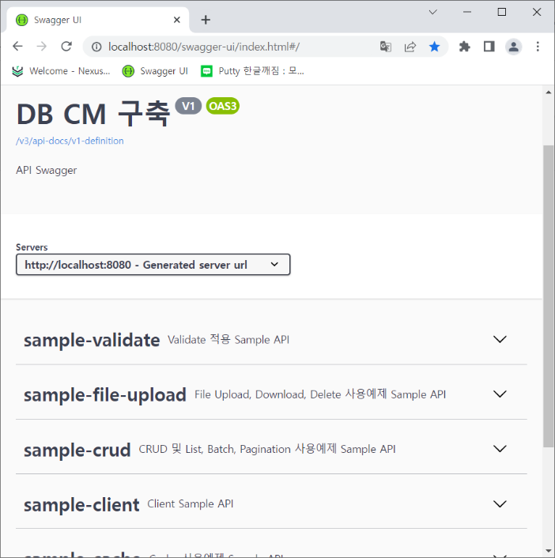

@Tag(name="sample-crud", description = "CRUD 및 List, Batch, Pagination 사용예제 Sample API")
@Slf4j
@RestController
@RequestMapping("/app/co/sample")
public class SampleRestController extends AbstractController {}

- @ Tag naming
구분 | 생성 규칙 | 비고
업무 | {대분류}-{중분류}
기능 | util-{분류}-{기능}

@Schema

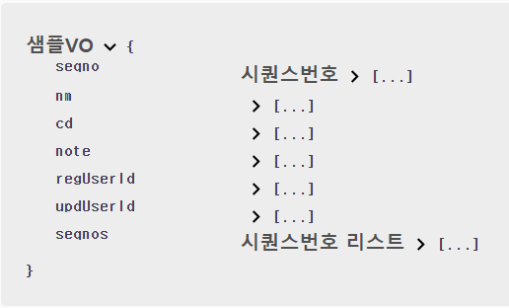

@JsonInclude(JsonInclude.Include.NON_NULL)
@Getter
@Setter
@Schema(title = "샘플VO")
public class SampleVO implements Serializable {

@Schema(title="시퀀스번호", defaultValue = "1")
private int seqno;
private String nm;
private String cd;
private String note;
private String regUserId;
private String updUserId;

}

@Operation

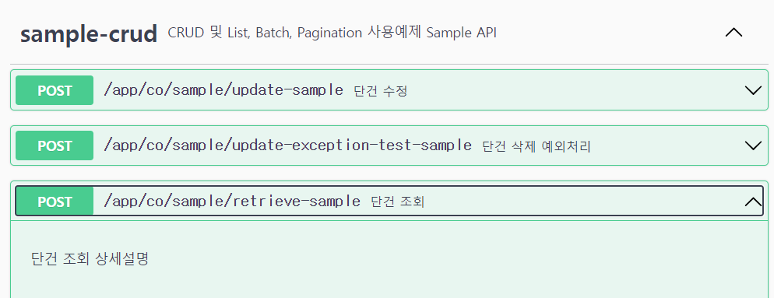

@Operation(summary="단건 조회", description = "단건 조회 상세설명")
@PostMapping("/retrieve-sample")
public ResponseEntity<SampleOVO> retrieveSample(@RequestBody SampleIVO ivo) { }

swagger url
http://{url}/swagger-ui/index.html

- app: localhost:8020
- admin: localhost:8010

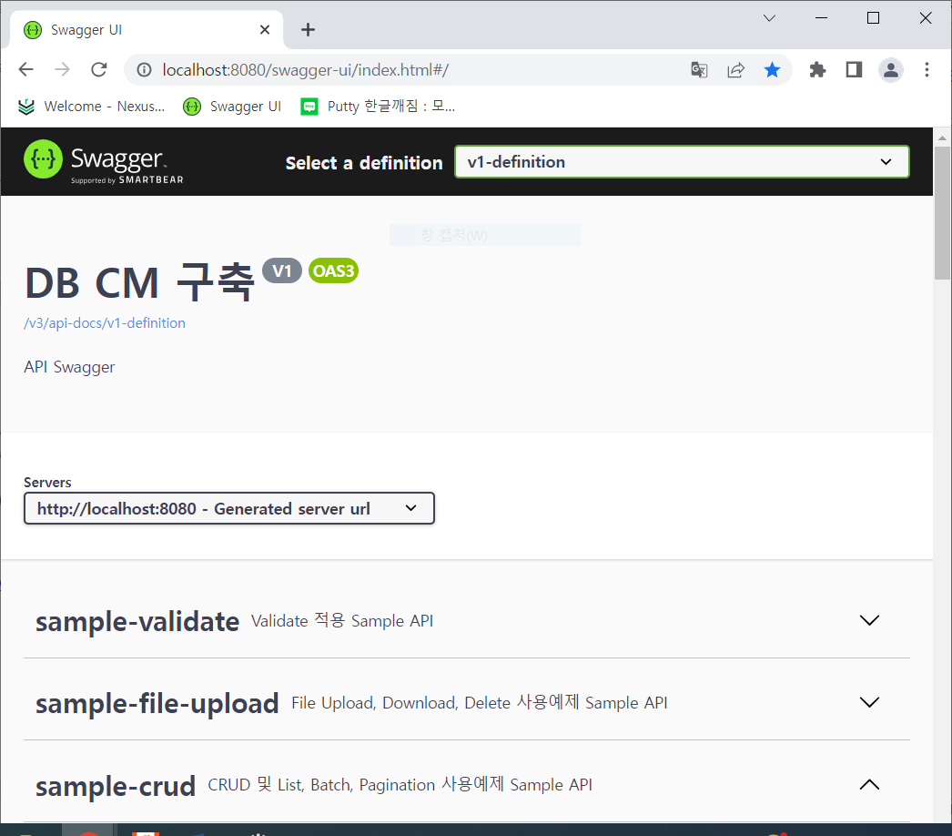

DB생명 디지털판매 사이트 구축 프로젝트

[별첨2]Application명명법가이드

Ver. 0.9

개 정 이 력

버전 | 변경일 | 변경내용 | 작성자 | 승인자
0.1 | 2023.06.15 | 산출물 최초작성 | 이용주 | 구승원
0.9 | 2023.06.16 | 설계단계 품질검토 | 이용주 | 구승원

목 차

1. Framework 공통 가이드 1
1.1 프로젝트 구조 1
1.1.1 Common Module Project Directory Structure 1
1.1.2 Project Directory Structure 1
1.2 Naming Convention 3
1.2.1 File Naming 3
1.2.1.1 Package 3
1.2.1.2 확장자 별 File Naming 4
1.2.1.3 Method 6
1.2.2 URL Naming ( Content-Type: application/x-www-form-urlencoded ) 9
1.2.2.1 규칙 9
1.2.2.2 호출 방식 9
1.2.3 RESTful URL Naming ( Content-Type: application/json ) 11
1.2.3.1 규칙 11
1.2.3.2 URL 호출 방식 11
1.2.3.3 URL 호출 예상 결과 12
1.2.4 Mybatis Naming 13
1.2.4.1 Namespace 13
1.2.4.2 SQL ID 14

Framework 공통 가이드

프로젝트 구조

Common Module Project Directory Structure
src/main/resoruce
 | config |  |  | Mybatis config, include 설정
src/main/java
 | direct.idblife
 |  | config |  | configuration class, 설정
 |  | domain.{대분류}.{중분류} |  | Package별 VO class
 |  | fwk.{대분류}.{중분류}
 |  |  | co.co | 공통 모듈

Project Directory Structure
src/main/resoruce
 | messages |  |  |  |  |  | message.properties 파일
 | mapper
 |  | direct/idblife/ {유형분류}/{대분류}/{중분류} |  |  |  |  | sql Mapper.xml 파일
src/main/java
 | direct.idblife
 |  | config |  |  |  |  | configuration class, 설정
 |  | security |  |  |  |  | Security 설정
 |  | domain.{대분류}.{중분류} |  |  |  |  | Package별 VO class
 |  | {유형분류}.{대분류}.{중분류} |  |  |  |  | app, admin 분류
 |  |  | controller |  |  |  | 업무별 Controller class 구현
 |  |  | service |  |  |  | 업무별 Service class 구현
 |  |  | biz |  |  |  | 업무별 Biz Class 구현
 |  |  | mapper |  |  |  | 업무별 Mapper class 구현
 |  |  | client |  |  |  | 업무별 Client class 구현
 |  |  | validate |  |  |  | 업무 기능별validate Class 구현
src/main/webapp
 | static
 |  | app |  |  | css
 |  |  |  |  | js
 |  |  |  |  | Images
 |  | admin |  |  | css
 |  |  |  |  | js
 |  |  |  |  | Images
 | WEB-INF
` |  | views
 |  |  | includes |  |  |  | UI 전체 공통 구성
 |  |  | pages |  |  |  | JSP 기본 directory
 |  |  |  | error |  |  | Error pages
 |  |  |  | {대분류} or  {대분류} / {중분류} |  |  | 대분류 또는 대분류/중분류로 분리
 |  |  |  |  |  | includes | 업무별 공통 구성

Naming Convention

File Naming

Package
- 모바일
유형 분류 | 대분류 | 영문명 | Package(2) | 중분류 | Package(2)
- app ( mobile ) | 상품 | Insurance Product | ip | 메인 | mn
 |  |  |  | 상세 | dt
- app ( mobile ) | 청약 | Subscription | sb | 준비사항 | st
 |  |  |  | 약관동의 | aa
 |  |  |  | 정보입력 | el
 |  |  |  | 알릴의무 | ol
 |  |  |  | 가입문서확인 | cs
 |  |  |  | 전자서명 | es
 |  |  |  | 완전판매모니터링 | sm
 |  |  |  | 결제 | pm
 |  |  |  | 가입후기 | rv
- app ( mobile ) | 가이드 | Guide | gu | 보험가입가이드 | gd
 |  |  |  | 건강등급활용서비스 | gh
 |  |  |  | 건강등급결과보기 | lr
 |  |  |  | 보장분석서비스 | ga
 |  |  |  | 보장분석결과보기 | gr
 |  |  |  | 질병예측서비스 | dp
- app ( mobile ) | 고객센터 | Customer Center | cc | 자주묻는질문 | fq
 |  |  |  | 1:1 상담 | dc
- app ( mobile ) | 이벤트 | Etc | et | 이벤트 | ev
 |  |  |  | 이벤트참여 | ej
 |  |  |  | 담청자확인 | cw
 |  |  |  | 공지사항 | nt
- app ( mobile ) | 마이 페이지 | My Page | mp | 나의계약 | mc
 |  |  |  | 장바구니/이어쓰기 | bc
 |  |  |  | 상담내역 | me
- app ( mobile ) | 공통 | Common | co | 공통 | co
 |  |  |  | 사용자 | ur
 |  |  |  | 모듈 | mo
- app ( mobile ) | CM Main | CM Main | cm | 메인 | mn
fwk (프레임워크) | 핵심 | Core | co | 공통 | co
 |  |  |  | 모듈 | mo

- 관리자

유형 분류 | 대분류 | 영문명 | Package(2) | 중분류 | Package(2)
- admin | 운영/마케팅 | System Manager | sm | 배너관리 | bn
 |  |  |  | 팝업관리 | pu
 |  |  |  | 담청자괸리 | wn
 |  |  |  | 공지사항 | nt
 |  |  |  | 내부이벤트 | ee
 |  |  |  | 내부이벤트 URL | eu
 |  |  |  | 제휴이벤트관리 | pe
 |  |  |  | 제휴베너코드관리 | Pb
 |  |  |  | 브릿지관리 | br
 |  |  |  | 후기관리 | rv
- admin | 상품/청약 | Product/Subscription | ps | 상품관리 | ip
 |  |  |  | 플랜관리 | pr
 |  |  |  | 청약제한 | sl
 |  |  |  | 청약전송관리 | ss
- admin | 시스템 | System | sy | 권한관리 | am
 |  |  |  | 업무담당자관리 | bm
 |  |  |  | 코드관리 | cm
- admin | 통계 | Statistic | st | 실적볼륨 | rb
 |  |  |  | 실적추이 | rt
 |  |  |  | 실적비교 | rc
 |  |  |  | 이벤트참여현황 | es
- admin | 로그인 | Login | li | 로그인 | li
- admin | 공통 | Common | co | 공통 | co
 |  |  |  | 사용자 | ur
 |  |  |  | 모듈 | mo
- admin | CM Main | CM Main | cm | 메인 | mn
fwk (프레임워크) | 핵심 | Core | co | 공통 | co
 |  |  |  | 모듈 | mo

File Naming
Example File은 Sample로 표기한다. File 생성시 Naming Rule 준수한다.

NamingRule
- {대분류 약어} + {중분류 약어} + 일련번호 3자리
- 대문자 적용
- Ex) SBST001

확장자 | 용도 | 규칙 |  | 예
*.java | Java 파일 | Controller | {NamingRule}Controller | SampleController.java
*.java | Java 파일 | RestController | {NamingRule}RestController | SampleRestController.java  ( Rest구현시 RestController 적용)
*.java | Java 파일 | Service | {NamingRule}Service | SampleService.java
*.java | Java 파일 | ServiceImpl | {NamingRule}ServiceImpl | SampleServiceImpl.java
*.java | Java 파일 | Mapper | {NamingRule}Mapper | SampleMapper.java
*.java | Java 파일 | Client | {NamingRule}Client | SampleClient.java
*.java | Java 파일 | Componet | {NamingRule}Component | SampleComponent.java
*.java | Java 파일 | Validator | {NamingRule}Validator | SampletValidator.java
*.java | Java 파일 | Biz | {NamingRule}Biz | SampleBiz.java
*.java | Java 파일 | VO | DB DataSet VO | SampleVO.java
*.java | Java 파일 | VO | 요청 Input VO | SampleIVO.java
*.java | Java 파일 | VO | 응답 Ouput VO | SampleOVO.java
*.java | Java 파일 | VO | 응답 VO는 RESTful or I/F응답을 적용하기 위해 처리한다.
*.xml | myBatis mapper | {NamingRule}Mapper.xml, 대문자로 시작 |  | SampleMapper.xml
*.jsp | Jsp 파일 | 목록 | {NamingRule}List | SampleList.jsp
*.jsp | Jsp 파일 | 등록 | {NamingRule}Create | SampleCreate.jsp
*.jsp | Jsp 파일 | 수정 | {NamingRule}Modify | SampleModify.jap
*.jsp | Jsp 파일 | 삭제 | {NamingRule}Delete | SampleDelete.jsp
*.jsp | Jsp 파일 | 상세 | {NamingRule}Detail | SampleDetail.jsp
*.jsp | Jsp 파일 | 관리 | {NamingRule}Mgmt | SampleMgmt.jsp
*.jsp | Jsp 파일 | 메인 | {NamingRule}Main | SampleMain.jsp
*.jsp | Jsp 파일 | 팝업 | {NamingRule}Popup | SamplePopup.jsp
*.jsp | Jsp 파일 | 실행 | {NamingRule}Tx | SampleTx.jsp
*.jsp | Jsp 파일 | 키워드 | {NamingRule}Keywords | SampleKeywords.jsp
*.jsp | Jsp 파일 | 단일 | {NamingRule} | Sample.jsp
*.jsp | Jsp 파일 | Layout | {기능}Layout | SampleLayout.jsp
*.jsp | Jsp 파일 | 위의 규칙 적용이 모호한 경우 업무의 관례에 따라 명명
*.js | Js 파일 | 전체 공통 | common | common.js
*.js | Js 파일 | 업무 공통 | biz-{NamingRule} | biz-sample.js
*.js | Js 파일 | 구분이 필요한 경우 단어와 단어 사이에 {-} 을 사용합니다. ( kebab-case 형식을 준수 ).  파일 명은 소문자로 한다.

Method
Example Method는 Sample로 표기한다. Method 생성시 Naming Rule 준수한다.

NamingRule
- {대분류 약어} + {중분류 약어} + 일련번호 3자리
- Camel 표기법 적용
- Ex) SbSt001

구분 | 규칙 |  | 예
기본 | - {prefix} + {NamingRule}  - {prefix} + {NamingRule} + {subfix}  - {prefix} + {NamingRule} + {상세업무} + {subfix}  - {prefix} + {NamingRule} + {기능} + {subfix}  - Idx prefix는 jsp호출할 때만 적용한다.  상황에 따라 subfix는 생략할 수 도 있습니다. |  | method규칙에서 상세업무명 -> 업무명으로 생략
Controller | 단일 화면 | idx + {NamingRule} | idxSample
Controller | 조회 화면 | idx + {NamingRule} + List | idxSampleList
Controller | 등록 화면 | idx + {NamingRule} + Create | idxSampleCreate
Controller | 수정 화면 | idx + {NamingRule} + Modify | idxSampleModify
Controller | 상세 화면 | idx + {NamingRule} + Detail | idxSampleDetail
Controller | 관리 화면 | idx + {NamingRule} + Mgmt | idxSampleMgmt
Controller | 메인 화면 | idx + {NamingRule} + Main | idxSampleMain
Controller | 팝업 화면 | idx + {NamingRule} + Popup | idxSamplePopup
Controller | 실행 화면 | idx + {NamingRule} + Tx | idxSampleTx
RestController  or  Controller | 조회 단건 | retrieve + {NamingRule} | retrieveSample
RestController  or  Controller | 조회 다건 | retrieve + {NamingRule} + List | retrieveSampleList
RestController  or  Controller | 조회 페이징 | retrieve + {NamingRule} + Pagination | retrieveSamplePagination
RestController  or  Controller | 조회 카운트 | retrieve + {NamingRule} + Count | retrieveSampleCount
RestController  or  Controller | 엑셀 처리 | retrieve + {NamingRule} + excel | retrieveSampleExcel
RestController  or  Controller | 등록 처리 | insert + {NamingRule} | insertSample
RestController  or  Controller | 수정 처리 | update + {NamingRule} | updateSample
RestController  or  Controller | 삭제 처리 | delete + {NamingRule} | deleteSample
RestController  or  Controller | 등록/수정 처리 | save + {NamingRule} | saveSample
RestController  or  Controller | 다중 처리 | multi + {NamingRule} | multiSample
RestController  or  Controller | 실행 처리 | tx + {NamingRule} | txSample
RestController  or  Controller | 생성 처리 | create + {NamingRule} | createSample
RestController  or  Controller | 다운로드 처리 | download + {NamingRule} | downloadSample
RestController  or  Controller | 캐쉬 등록 처리 | cacheSet + {NamingRule} | cacheSetSample
RestController  or  Controller | 캐쉬 조회 처리 | cacheGet + {NamingRule} | cacheGetSample
RestController  or  Controller | 캐쉬 삭제 처리 | cacheClear + {NamingRule} | cacheClearSample
RestController  or  Controller | 위의 규칙 적용이 모호한 경우 업무의 관례에 따라 명명
Service | 조회 단건 | retrieve + {NamingRule} | retrieveSample
Service | 조회 다건 | retrieve + {NamingRule} + List | retrieveSampleList
Service | 조회 페이징 | retrieve + {NamingRule} + Pagination | retrieveSamplePagination
Service | 조회 카운트 | retrieve + {NamingRule} + Count | retrieveSampleCount
Service | 등록 처리 | insert + {NamingRule} | insertSample
Service | 수정 처리 | update + {NamingRule} | udpateSample
Service | 삭제 처리 | delete + {NamingRule} | deleteSample
Service | 등록/수정 처리 | save + {NamingRule} | saveSampleList
Service | 다중 처리 | multi + {NamingRule} | multiSample
Service | 실행 처리 | tx + {NamingRule} | txSample
Service | 생성 처리 | create + {NamingRule} | createSample
Service | 다운로드 처리 | download + {NamingRule} | downloadSample
Service | 캐쉬 등록 처리 | cacheSet + {NamingRule} | cacheSetSample
Service | 캐쉬 조회 처리 | cacheGet + {NamingRule} | cacheGetSample
Service | 캐쉬 삭제 처리 | cacheClear + {NamingRule} | cacheClearSample
Service | 위의 규칙 적용이 모호한 경우 업무의 관례에 따라 명명
Biz | 조회 단건 | retrieve + {NamingRule} | retrieveSample
Biz | 조회 다건 | retrieve + {NamingRule} + List | retrieveSampleList
Biz | 조회 페이징 | retrieve + {NamingRule} + Pagination | retrieveSamplePagination
Biz | 조회 카운트 | retrieve + {NamingRule} + Count | retrieveSampleCount
Biz | 등록 처리 | insert + {NamingRule} | insertSample
Biz | 수정 처리 | update + {NamingRule} | udpateSample
Biz | 삭제 처리 | delete + {NamingRule} | deleteSample
Biz | 등록/수정 처리 | save + {NamingRule} | saveSampleList
Biz | 다중 처리 | multi + {NamingRule} | multiSample
Biz | 실행 처리 | tx + {NamingRule} | txSample
Biz | 생성 처리 | create + {NamingRule} | createSample
Biz | 다운로드 처리 | download + {NamingRule} | downloadSample
Biz | 캐쉬 등록 처리 | cacheSet + {NamingRule} | cacheSetSample
Biz | 캐쉬 조회 처리 | cacheGet + {NamingRule} | cacheGetSample
Biz | 캐쉬 삭제 처리 | cacheClear + {NamingRule} | cacheClearSample
Biz | 위의 규칙 적용이 모호한 경우 업무의 관례에 따라 명명
Mapper | 조회 단건 | select + {NamingRule} | selectSample
Mapper | 조회 다건 | select + {NamingRule} + List | selectSampleList
Mapper | 조회 페이징 | select + {NamingRule} + Pagination | selectSamplePagination
Mapper | 조회 카운트 | select + {NamingRule} + Count | selectSampleCount
Mapper | 등록 처리 | insert + {NamingRule} | insertSample
Mapper | 수정 처리 | update + {NamingRule} | updateSample
Mapper | 삭제 처리 | delete + {NamingRule} | deleteSample
Mapper | 등록/수정 처리 | save + {NamingRule} | sampleSample
Mapper | 위의 규칙 적용이 모호한 경우 업무의 관례에 따라 명명
Validate | Parameter 단건 | validate + {기;능} | validateInsert
Validate | Parameter 다건 | validate + {기;능} + List | validateInsertList
Validate | Business 단건 | check + {기능} | checkInsert
Validate | Business 다건 | check + {기능} + List | checkInsertList
Js | 함수 | fn{기능명} | fnSearch()
Js | 이벤트 함수 | handle{Event} | handleClick()
Js | 버튼 | btn{기능명} | btnSearch()
Js | 변수 | {변수명} | gridOption
Js | 상수 | {상수명} | DEFAULT_TIMEOUT
Js | 공통 함수 | gFn{기능명} | gFnSearch()
Js | 공통 이벤트 함수 | gHandle{Event} | gHandleClick()
Js | 공통 변수 | g{변수명} | gGridDefaultOption
Js | 공통 상수 | G{상수명} | G_DEFAULT_TIMEOUT
Js | 참조 변수 | ${변수명} | $gridTable
Js | Javascript는 기본적으로 camel 표기법을 따른다.  위의 규칙 적용이 모호한 경우 업무의 관례에 따라 명명

URL Naming

기본
- URL 명명 법
https://domain:port/{유형분류코드}/{대분류약어}/{중분류약어}/{기능명}

- 요청 데이터
{
header: {공통 헤더 데이터},
payload: {서비스 요청 데이터}
}

- 응답 데이터
{
responseCd: {응답 코드},
responseMsg: {응답 메시지},
payload: {서비스 응답 데이터}
}

MVC Naming ( Content-Type: application/x-www-form-urlencoded )

규칙
Example url은 Sample로 표기한다. url 생성시 Naming Rule 준수한다.

NamingRule
- {대분류 약어} + {중분류 약어} + 일련번호 3자리
- 소문자 적용
- Ex) sbst001

기본 규칙
- /{유형분류}/{대분류 약어}/{중분류 약어}/idx + {NamingRule}.do
- /{유형분류}/{대분류 약어}/{중분류 약어}/idx + {NamingRule} + {subfix}.do
url표기는 소문자 및 .do로 끝나야 합니다. GET, POST방식 사용가능하나 가급적 POST방식을 지향한다.
구분이 필요한 경우 단어와 단어 사이에 {-} 을 사용합니다. ( dash {-} 표기 형식을 준수 )
예
SampleController.idxSample | /app/co/mo/idx-sample.do | POST
SampleController.idxSampleList | /app/co/mo/idx-sample-list.do | POST
SampleController.idxSampleCreate | /app/co/mo/idx-sample-create.do | POST
SampleController.idxSampleModify | /app/co/mo/idx-sample-modify.do | POST
SampleController.idxSampleDetail | /app/co/mo/idx-sample-detail.do | POST
SampleController.idxSampleMgmt | /app/co/mo/idx-sample-mgmt.do | POST
SampleController.idxSamplePopup | /app/co/mo/idx-sample-popup.do | GET

호출 방식
규칙
기본 (C, R, U, D)는 동일 명칭으로 명명하며 호출 방식(GET, POST)으로 구분한다.
GET방식은 부득이한 경우를 제외하고는 가급적 사용하지 않습니다.
추가 URL이 필요로 할 때는 업무의 관례에 따라 명명한다
Method 선언 | Http Method | Parameter
@PostMapping(“idx-sample.do”) | POST | Body only
@PostMapping(“idx-sample-list.do”) | POST | Body only
@PostMapping(“idx-sample-create.do”) | POST | Body only
@PostMapping(“idx-sample-modify.do”) | POST | Param or Body
@PostMapping(“idx-sample-detail.do”) | POST | Param or Body
@PostMapping(“idx-sample-mgmt.do”) | POST | Body only
@GetMapping(“idx-sample-popup.do”) | GET | Param only

RESTful URL Naming ( Content-Type: application/json )

규칙
Example url은 Sample로 표기한다. url 생성시 Naming Rule 준수한다.

NamingRule
- {대분류 약어} + {중분류 약어} + 일련번호 3자리
- 소문자 적용
- Ex) sbst001

규칙
- /{유형분류}/{대분류 약어}/{중분류 약어}/{prefix} + {NamingRule}
- /{유형분류}/{대분류 약어}/{중분류 약어}/{prefix} + {NamingRule} +{subfix}
url표기는 소문자만 사용합니다.
구분이 필요한 경우 단어와 단어 사이에 {-} 을 사용합니다. ( kebab-case 형식을 준수 )
예
SampleRestController.retrieveSampleList | /app/co/mo/retrieve-sample-list | GET or POST
SampleRestController.retrieveSamplePaging | /app/co/mo/retrieve-sample-paging | GET or POST
SampleRestController.retrieveSample | /app/co/mo/retrieve-sample | GET
SampleRestController.insertSample | /app/co/mo/insert-sample | POST
SampleRestController.updateSample | /app/co/mo/update-sample | POST
SampleRestController.deleteSample | /app/co/mo/delete-sample | POST
SampleRestController.saveSample | /app/co/mo/save-sample | POST

URL 호출 방식
규칙
기본 (C, R, U, D)는 동일 명칭으로 명명하며 호출 방식(GET, POST)으로 구분한다.
추가 URL이 필요로 할 때는 업무의 관례에 따라 명명한다
Method 선언 | Mthod 결과값 | Http Method | Parameter
@GetMapping(“retrieve-sample”) | HttpStatus.OK | GET or POST | Param or Body
@PostMapping(“insert-sample”) | HttpStatus.CREATED | POST | Body only
@PostMapping(“update-sample”) | HttpStatus.OK | POST | Param or Body
@PostMapping(“delete-sample”) | HttpStatus.NO_CONTENT | POST | Param or Body
@PostMapping(“save-sample”) | HttpStatus.OK | POST | Param or Body

URL 호출 예상 결과
1. Create :
HTTP Method: POST, URL: /insert-sample
HTTP Response Status Code: 201 CREATED

2. Read :
HTTP Method: GET, URL: /retrieve-sample
HTTP Response Status Code: 200 OK

3. Update :
HTTP Method: POST URL: /update-sample
HTTP Response Status Code: 200 OK

4. Delete :
HTTP Method: POST, URL: /delete-sample}
HTTP Response Status Code: 204 NO CONTENT

Mybatis Naming

Namespace
규칙
direct.idblife.{유형분류}.{대분류약어}.{중분류약어}.mapper.{NamingRule}Mapper.class
Mapper interface class 파일 명과 동일한 이름을 사용한다
예
<mapper namespace="direct.idblife.app.co.mo.mapper.SampleMapper">
</ mapper>

SQL ID
규칙
Mapper interface class method 규칙과 동일
예
<select id="selectSample" resultType="SampleVO" parameterType="SampleVO">
</select>

<select id="selectSampleList" resultType="SampleVO" parameterType="SampleVO">
</select>

<select id="selectSamplePaging" resultType="SampleVO" parameterType="SampleVO">
</select>

<select id="selectSampleCount" resultType="int" parameterType="SampleVO">
</select>

<insert id="insertSample" parameterType="SampleVO">
</insert>

<update id="updateSample" parameterType="SampleVO">
</update>

<delete id="deleteSample" parameterType="SampleVO">
</delete>

- resultType 의 VO는 기본적으로 camel 표기법으로 적용된다

DB생명 디지털판매 사이트 구축 프로젝트

[별첨4]메시지표준화 가이드

Ver. 0.9

개 정 이 력

버전 | 변경일 | 변경내용 | 작성자 | 승인자
0.1 | 2023.06.15 | 산출물 최초작성 | 이용주 | 구승원
0.9 | 2023.06.16 | 설계단계 품질검토 | 이용주 | 구승원

목 차

1. 개요 1
1.1 목적 1
1.2 범위 1
2. 메시지 정의 방법 2
2.1 메시지 location 2
2.2 메시지 분류 및 정의 방법 3
3. 메시지 코드 분류 4
3.1 Application Common Framework 4
3.2 Application Framework 5
3.3 Batch Common Framework 6
3.4 Batch Framework 7
3.5 메시지 사용 예시 8
3.5.1 Application 8
3.5.1.1 예시 8
3.5.2 JSP 8
3.5.2.1 예시 8

개요

목적
메시지를 소스 코드 내부 Hard Coding하는 것이 아니라 설정을 통해 정의하도록 하며, 정의 및 사용 방법을 표준화한다. 이를 통해 핵심기능 외의 부가 기능으로 인한 소스의 변경이 발생할 여지를 최소화 하여 확장 및 유지보수의 용이성을 높인다. 부가적으로 Internalization(I18N)을 지원하도록 구성하도록 한다.

범위
- 메시지 정의 방법
- 메시지 코드 분류
- 메시지 사용 예시

메시지 정의 방법

메시지 location
- message.properties 파일 위치
- 개발자, 운영자를 위한 메시지 정의
- App, Batch Common파일명: cmm.properties
- App, Batch 파일명: message.properties
- 파일 경로
- src/main/resources/messages/XXX.properties

메시지 분류 및 정의 방법
- Application Common framework
- Business공용 및 Application Framework 메시지 처리를 기준으로 정의.
- INFO: 알림, 정보성 메시지 정의
- VALIDATION: validate check 메시지 정의
- ERROR: error 메시지 정의

- Application framework
- 업무 별 Application Business메시지 정의
- INFO: 알림, 정보성 메시지 정의
- VALIDATION: validate check 메시지 정의
- ERROR: error 메시지 정의

- Batch Common framework
- Business공용 및 Batch Framework 메시지 처리를 기준으로 정의
- INFO: 알림, 정보성 메시지 정의
- VALIDATION: validate check 메시지 정의
- ERROR: error 메시지 정의

- Batch framework
- 업무 별 Batch Business메시지 정의
- INFO: 알림, 정보성 메시지 정의
- VALIDATION: validate check 메시지 정의
- ERROR: error 메시지 정의

메시지 코드 분류

Application Common Framework
- INFO 메시지는 0001 ~ 0999 코드 범위를 벗어나지 않도록 함
- VALIDATION 메시지는 0001 ~ 0999 코드 범위 벗어나지 않도록 함
- ERROR 메시지는 0001 ~ 0999 코드 범위를 벗어나지 않도록 함
유형분류 | 업무대분류 | Type | Code | 설명
fwk | co | Inf | 0001 ~ 0999 | 공통 일반 message 정의
fwk | co | val | 0001 ~ 0999 | 공통 validation message 정의
fwk | co | err | 0001 ~ 0999 | 공통 Error Message 정의

ex)
# ----------------------------------------
# CO 알림 Message 정의
# {유형분류}.{업무대분류(2자리)}.inf(3자리).{Code(4자리)}
# ex) fwk.co.inf.0001
# ----------------------------------------
fwk.co.inf.0001=검색된 항목이 없습니다.

# ----------------------------------------
# CO Validate Message 정의
# {유형분류}.{업무대분류(2자리)}.val(3자리).{Code(4자리)}
# ex) fwk.co.val.0001
# ----------------------------------------
fwk.co.val.0001={0} 항목의 형식이 올바르지 않습니다. 확인 후 다시 시도해 보세요.

# ----------------------------------------
# CO ERROR Message 정의
# {유형분류}.{업무대분류(2자리)}.err(3자리).{Code(4자리)}
# ex) fwk.co.err.0001
# ----------------------------------------
fwk.co.err.0001=항목 등록 중 오류가 발생하였습니다.

Application Framework
- 구분: app , admin(관리자)
- INFO 메시지는 0001 ~ 9999 코드 범위를 벗어나지 않도록 함
- VALIDATION 메시지는 0001 ~ 9999 코드 범위 벗어나지 않도록 함
- ERROR 메시지는 0001 ~ 9999 코드 범위를 벗어나지 않도록 함
유형분류 | 업무대분류 | Type | Code | 설명
app | co | Inf | 0001 ~ 9999 | Biz 일반 message 정의
app | co | val | 0001 ~ 9999 | Biz validation message 정의
app | co | err | 0001 ~ 9999 | Biz Error Message 정의

ex)
# ----------------------------------------
# Biz 일반 Message 정의
# app.{업무대분류(2자리)}.inf(3자리).{Code(4자리)}
# ex) app.co.inf.9999
# ----------------------------------------
app.co.inf.9999=일반 메시지

# ----------------------------------------
# Biz Validate Message 정의
# app.{업무대분류(2자리)}.val(3자리).{Code(4자리)}
# ex) app.co.val.9999
# ----------------------------------------
app.co.val.9999=validation check

# ----------------------------------------
# Biz ERROR Message 정의
# app.{업무대분류(2자리)}.err(3자리).{Code(4자리)}
# ex) app.co.err.9999
# ----------------------------------------
app.co.err.9999=오류메세지

Batch Common Framework
- INFO 메시지는 0001 ~ 0999 코드 범위를 벗어나지 않도록 함
- VALIDATION 메시지는 0001 ~ 0999 코드 범위 벗어나지 않도록 함
- ERROR 메시지는 0001 ~ 0999 코드 범위를 벗어나지 않도록 함
유형분류 | 업무대분류 | Type | Code | 설명
fwk | co | Inf | 0001 ~ 0999 | 공통 일반 message 정의
fwk | co | val | 0001 ~ 0999 | 공통 validation message 정의
fwk | co | err | 0001 ~ 0999 | 공통 Error Message 정의

ex)
# ----------------------------------------
# CO 알림 Message 정의
# {유형분류}.{업무대분류(2자리)}.inf(3자리).{Code(4자리)}
# ex) fwk.co.inf.0001
# ----------------------------------------
fwk.co.inf.0001=검색된 항목이 없습니다.

# ----------------------------------------
# CO Validate Message 정의
# {유형분류}.{업무대분류(2자리)}.val(3자리).{Code(4자리)}
# ex) fwk.co.val.0001
# ----------------------------------------
fwk.co.val.0001={0} 항목의 형식이 올바르지 않습니다. 확인 후 다시 시도해 보세요.

# ----------------------------------------
# CO ERROR Message 정의
# {유형분류}.{업무대분류(2자리)}.err(3자리).{Code(4자리)}
# ex) fwk.co.err.0001
# ----------------------------------------
fwk.co.err.0001=항목 등록 중 오류가 발생하였습니다.

Batch Framework
- INFO 메시지는 0001 ~ 9999 코드 범위를 벗어나지 않도록 함
- VALIDATION 메시지는 0001 ~ 9999 코드 범위 벗어나지 않도록 함
- ERROR 메시지는 0001 ~ 9999 코드 범위를 벗어나지 않도록 함
유형분류 | 업무대분류 | type | Code | 설명
batch | co | Inf | 0001 ~ 9999 | Biz 일반 message 정의
batch | Co | val | 0001 ~ 9999 | Biz validation message 정의
batch | co | err | 0001 ~ 9999 | Biz Error Message 정의

ex)
# ----------------------------------------
# Biz 일반 Message 정의
# batch.{업무대분류(2자리)}.inf(3자리).{Code(4자리)}
# ex) batch.co.inf.9999
# ----------------------------------------
batch.co.inf.9999=일반 메시지

# ----------------------------------------
# Biz Validate Message 정의
# batch.{업무대분류(2자리)}.val(3자리).{Code(4자리)}
# ex) batch.co.val.9999
# ----------------------------------------
batch.co.val.9999=validation check

# ----------------------------------------
# Biz ERROR Message 정의
# batch.{업무대분류(2자리)}.err(3자리).{Code(4자리)}
# ex) batch.co.err.9999
# ----------------------------------------
batch.co.err.9999=오류메세지

메시지 사용 예시

Application
Spring messageSource: 메시지가 정의된 메시지 코드를 이용하여 메시지를 만들어 반환해주는 함수를 제공

예시
// messageCode에 해당하는 메시지 생성
String message = messageSource.getMessage("fwk.co.inf.9999 ", null, Locale.getDefault());

//메시지에 파라미터 입력이 필요할 경우의 메시지 생성
String[] params = {"abcd"};
String message = messageSource.getMessage("fwk.co.val.0001", params, Locale.getDefault());

JSP
Jstl fmt 을 이용하여 메시지 처리

예시
<script>
// 기본 사용
if(!confirm("<fmt:message key="fwk.co.inf.0005" />")) {
return;
}
</script>

DB생명 디지털판매 사이트 구축 프로젝트

[별첨5]Java Code Inspection

Ver. 0.9

개 정 이 력

버전 | 변경일 | 변경내용 | 작성자 | 승인자
0.1 | 2023.06.15 | 산출물 최초작성 | 이용주 | 구승원
0.9 | 2023.06.16 | 설계단계 품질검토 | 이용주 | 구승원
0.91 | 2023.06.23

목 차

1. PMD 1
2. Rule Set 3
2.1 EmptyCatchBlock 3
2.2 EmptyIfStmt 3
2.3 EmptyWhileStmt 4
2.4 EmptyTryBlock 4
2.5 EmptyFinallyBlock 5
2.6 UnnecessaryConversionTemporary 5
2.7 EmptyStatementNotInLoop 6
2.8 WhileLoopsMustUseBraces 6
2.9 AssignmmentlnOperand 7
2.10 UselessParentheses 8
2.11 SimplifyBooleanExpressions 8
2.12 SwitchStmtsShouldHaveDefault 9
2.13 AvoidReassigningParameters 9
2.14 FinalFieldCouldBeStatic 10
2.15 EqualsNull 10
2.16 SimpleDateFormatNeedsLocale 11
2.17 ImmutableField 11
2.18 AssignmentToNonFinalStatic 12
2.19 AvoidSynchronizedAtMethodLevel 12
2.20 AbstractClassWithoutAbstractMethod 13
2.21 UncommentedEmptyMethod 13
2.22 ConstantsInterface 14
2.23 DuplicateImports 14
2.24 ImportFromSamePackage 15
2.25 SystemPrintln 15
2.26 VariableNamingConventions 16
2.27 MisleadingVariableName 16
2.28 AvoidArrayLoops 17
2.29 UnnecessaryWrapperObjectCreation 17
2.30 AvoidThrowingNullPointerException 18
2.31 StringInstantiation 18
2.32 StringToString 19
2.33 InefficientStringBuffering 19
2.34 InefficientEmptyStringCheck 20
2.35 UselessStringValueOf 20
2.36 UselessPrivateField 21
2.37 UselessPrivateMethod 21
2.38 UselessFormalParameter 22
2.39 UnusedImports 22
2.40 UnusedLocalVariable 23
2.41 AvoidThrowingRawExceptionTypes 24
3. PMD 설치 25
3.1 Rule Configuration 적용 25

PMD
PMD는 java 프로그램의 소스코드(source code)를 분석하여 프로그램의 부적절한 부분을 찾아내고 성능을 높이도록 도와주는 공개소프트웨어 점검 도구로, 사용하지 않는 변수, 아무런 처리도 하지 않은 catch block, 불필요한 Object 생성등을 찾아내며, 시스템 개발공정의 구현 및 테스트단계에서 정적분석에 활용 할 수 있다.

번호 | 룰이름 | 설명
01 | EmptyCatchBlock | 내용이 없는 Catch Block이 존재
02 | EmptyIfStmt | 빈 if 구문의 사용을 피하도록 함
03 | EmptyWhileStmt | 빈 while 구문이 사용되었음
04 | EmptyTryBlock | 내용이 없는 try 블록이 존재함
05 | EmptyFinallyBlock | 내용이 없는 finally 블록이 존재함
06 | UnnecessaryConversionTemporary | 기본 데이터 타입을 String으로 변환할 때 불필요한 임시 변환 작업을 피하도록 함
07 | EmptyStatementNotInLoop | 필요없는 문장 (;)이 있음
08 | WhileLoopsMustUseBraces | 중괄호없이 사용된 while문의 사용은 바람직하지 못한 코딩 습관임
09 | AssignmentInOperand | 피연산자내에 할당문이 사용됨. 해당 코드를 복잡하고 가독성이 떨어지게 만듬
10 | UselessParentheses | 괄호가 없어도 되는 상황에서 불필요한 괄호를 사용할 경우 마치 메소드 호출처럼 보여서 소스 코드의 가독성을 떨어뜨릴 수 있음
11 | SimplifyBooleanExpressions | boolean 사용 시 불필요한 비교 연산을 피하도록 함
12 | SwitchStmtsShouldHaveDefault | Switch구문에는 반드시 default label이 있어야 함
13 | AvoidReassigningParameters | 넘겨받는 메소드 parameter 값을 직접 변경하는 코드 탐지.
14 | FinalFieldCouldBeStatic | final field를 static으로 변경하면 overhead를 줄일 수 있음
15 | EqualsNull | null 값과 비교하기 위해 equals 메소드를 사용하였음
16 | SimpleDateFormatNeedsLocale | SimpleDateFormat 인스턴스를 생성할때 Locale 을 지정하는 것이 바람직함
17 | ImmutableField | 생성자를 통해 할당된 변수를 Final로 선언하지 않았음
18 | AssignmentToNonFinalStatic | static 필드의 안전하지않은 사용 가능성이 존재
19 | AvoidSynchronizedAtMethodLevel | mothod 레벨의 synchronization 보다 block 레벨 synchronization 을 사용하는 것이 바람직함
20 | AbstractClassWithoutAbstractMethod | Abstract Class내에 Abstract Method가 존재하지 않음
21 | UncommentedEmptyMethod | 빈 메소드에 빈메소드임을 나타내는 주석을 추가할 것
22 | ConstantsInInterface | Interface는 클래스의 behavior 을 구현하는 데에만 사용해야 함
23 | DuplicateImports | import문이 중복 선언 되었음
24 | ImportFromSamePackage | 동일 패키지에 있을 때는 import문을 사용할 필요가 없음
25 | SystemPrintln | System.out.print 가 사용됨. 전용 로거를 사용할 것을 권장
26 | VariableNamingConventions | final이 아닌 변수는 밑줄을 포함할 수 없음
27 | MisleadingVariableName | non-field 이름이 m_ 으로 시작함'
28 | AvoidArrayLoops | 배열의 값을 루프문을 이용하여 복사하는 것 보다, System.arraycopy() 메소드를 이용하여 복사하는 것이 효율적이며 수행 속도가 빠름
29 | UnnecessaryWrapperObjectCreation | 불필요한 Wrapper Object가 생성되었음. 탐지된 코드는 삭제하고, 별도의 parse관련 전용 메소드 사용을 권장
30 | AvoidThrowingNullPointerException | NullPointerException을 throw하는 것은 비추천
31 | StringInstantiation | 불필요한 String Instance를 생성하는 코드를 탐지. 간단한 형태의 코드로 변경 필요
32 | StringToString | String 객체에서 toString()함수를 사용하는 것은 불필요함. 해당 코드 제거 필요
33 | InefficientStringBuffering | StringBuffer 함수내에서 비문자열 연산 이용하여 직접 결합하는 코드 사용을 탐지. append 메소드 사용을 권장
34 | InefficientEmptyStringCheck | 빈 문자열 확인을 위해 String.trim().length() 을 사용하는 것은 피하도록 함. whitespace/Non-whitespace 확인을 위한 별도의 로직 구현을 권장
35 | UselessStringValueOf | String 을 append 할 경우, String.valueOf 함수를 사용할 필요 없음
36 | UnusedPrivateField | 사용되지 않는 Private field의 탐지
37 | UnusedPrivateMethod | 사용되지 않는 Private Method 선언을 탐지
38 | UnusedFormalParameter | 메소드 선언 내에사용되지 않는 파라미터를 탐지
39 | UnusedImports, | 사용되지 않은 Import 구문 탐지
40 | UnusedLocalVariable | 사용되지 않은 local 구문 탐지

Rule Set

EmptyCatchBlock
- 설명: 빈 catch문 사용
- 오류코드
public void doSomething() {
try
{
FileInputStream fis = new FileInputStream("/tmp/bugger");
}
catch (IOException ioe)
{
//
}
}
- 권장방안: catch Block에 반드시 예외를 다루는 코드를 작성

EmptyIfStmt
- 설명: 빈 if문 사용
- 오류코드
public class Foo {
void bar(int x) {
if (x == 1) {
//
}
}
}
- 권장방안: 빈 if 구문 사용을 피하도록 함

EmptyWhileStmt
- 설명: 빈 while문 사용
- 오류코드
public class Foo {
void bar(int x) {
while (a == b) {
//
}
}
}
- 권장방안: 빈 while 구문 사용을 피하도록 함

EmptyTryBlock
- 설명: 빈 try문 사용
- 오류코드
public class Foo {
public void bar() {
try
{
}
catch (Exception e)
{
e.printStackTrace();
}
}
}
- 권장방안: 내용이 없는 try 블록이 없어야 함

EmptyFinallyBlock
- 설명: 빈 finally문 사용
- 오류코드
public class Foo {
public void bar() {
try
{
int x=3;
}
finally
{
//
}
}
}

- 권장방안: 내용이 없는 finally 블록이 없어야 함

UnnecessaryConversionTemporary
- 설명: 빈 finally문 사용
- 오류코드
public String convert(int x) {
String foo = new Integer(x).toString();
return foo;
}
- 권장방안: 기본 데이터 타입을 String으로 변환할 때 불필요한 임시 변환 작업을 피하도록 함

EmptyStatementNotInLoop
- 설명: 필요없는 ;문장 존재
- 오류코드
public class MyClass {
public void doit() {
;
System.out.println("look at the extra semicolon");;
}
}
- 권장방안: 필요없는 문장 (;)이 없어야 함.

WhileLoopsMustUseBraces
- 설명: 필요없는 ;문장 존재
- 오류코드
public void doSomething() {
while (true)
x++;
}

- 권장방안: 필요없는 문장 (;)이 없어야 함.

AssignmmentlnOperand
- 설명: 필요없는 ;문장 존재
- 오류코드
public class Foo {
public void bar() {
int x = 2;
if ( (x = getX() ) == 3) {
System.out.println("3!");
}
}
private int getX() {
return 3;
}
}

- 권장방안: 피연산자내에 할당문이 없어야 함. 해당 코드를 복잡하고 가독성이 떨어지게 만듬

UselessParentheses
- 설명: 불필요한 괄호사용
- 오류코드
public class Foo {
boolean bar() {
return (true);
}
}
- 권장방안: 괄호가 없어도 되는 상황에서 불필요한 괄호를 사용할 경우 마치 메소드 호출처럼 보여서 소스 코드의 가독성을 떨어뜨릴 수 있음

SimplifyBooleanExpressions
- 설명: 불필요 boolean 연산 시도
- 오류코드
public class Bar {
private boolean bar = (isFoo() == true);

public isFoo() {
return false;
}
}
- 권장방안: boolean 사용 시 불필요한 비교 연산을 피하도록 함

SwitchStmtsShouldHaveDefault
- 설명: default 없는 switch 구문 사용
- 오류코드
public class Foo {
public void bar() {
int x = 2;
switch (x) {
case 2;
int j = 8;
}
}
}
- 권장방안: Switch구문에는 반드시 default label이 있어야 함

AvoidReassigningParameters
- 설명: parameter 값 재할당 시도
- 오류코드
public class Foo {
private void foo(String bar) {
bar = "something else";
}
}

- 권장방안: 넘겨받는 메소드 parameter 값을 직접 변경하지 말아야 함

FinalFieldCouldBeStatic
- 설명: final field의 static 전환
- 오류코드
public class Foo {
public final int BAR = 42;
}

- 권장방안: final field를 static으로 변경하면 overhead를 줄일 수 있음

EqualsNull
- 설명: equals()을 이용한 null 비교
- 오류코드
class Bar {
void foo() {
String x = "foo";
if (x.equals(null)) {
doSomething();
}
}
}

- 권장방안: null 값과 비교하기 위해 equals 메소드를 사용하지 말아야 함

SimpleDateFormatNeedsLocale
- 설명: 지역코드 없는 SimpleDateFormat 사용
- 오류코드
public class Foo {
private SimpleDateFormat sdf = new SimpleDateFormat("pattern");
}
- 권장방안: SimpleDateFormat 인스턴스를 생성할때 Locale 을 지정하는 것이 바람직함

ImmutableField
- 설명: 생성자 지정 변수의 final 미적용
- 오류코드
public class Foo {
private int x;
public Foo() {
x = 7;
}
public void foo() {
int a = x + 2;
}
}
- 권장방안: 생성자를 통해 할당된 변수를 Final로 선언하는 것이 바람직

AssignmentToNonFinalStatic
- 설명: static 필드의 잘못된 사용
- 오류코드
public class StaticField {
static int x;
public FinalFields(int y) {
x = y;
}
}
- 권장방안: static 필드의 안전하지 않은 사용 가능성이 존재

AvoidSynchronizedAtMethodLevel
- 설명: synchronization의 과다적용
- 오류코드
public class Foo {
synchronized void foo() {
}
}
- 권장방안: mothod 레벨의 synchronization 보다 block 레벨 synchronization 을 사용하는 것이 바람직함

AbstractClassWithoutAbstractMethod
- 설명: 추상클래스 정의 오류
- 오류코드
public abstract class Foo {
void int method1() {
// ...
}
void int method2() {
// ...
}
}
- 권장방안: Abstract Class내에 Abstract Method가 존재하지 않음

UncommentedEmptyMethod
- 설명: 빈 메소드 주석표기
- 오류코드
public void doSomething() {
}
- 권장방안: 빈 메소드에 빈메소드임을 나타내는 주석을 추가할 것

ConstantsInterface
- 설명: 인터페이스에 상수 적용
- 오류코드
public interface ConstantsInterface {
public static final int CONSTANT1 = 0;
public static final String CONSTANT2 = "1";
}
- 권장방안: Interface는 클래스의 behavior 을 구현하는 데에만 사용해야 함

DuplicateImports
- 설명: import문의 중복 선언
- 오류코드
import java.lang.String;
import java.lang.*;

public class Foo {
}
- 권장방안: import문은 중복 선언이 없어야 함

ImportFromSamePackage
- 설명: 불필요한 import문 선언
- 오류코드
package foo;
import foo.Buz;
import foo.*;

public class Bar {
}

- 권장방안: 동일 패키지에 있을 때는 import문을 사용할 필요가 없음

SystemPrintln
- 설명: System.out.println 사용
- 오류코드
class Foo{
public void testA () {
System.out.println("Entering test");
}
}
- 권장방안: System.out.print 사용을 피해야 함. 전용 로거를 사용할 것을 권장

VariableNamingConventions
- 설명: 변수명에 밑줄 사용
- 오류코드
public class Foo {
public static final int MY_NUM = 0;
public String myTest = "";
DataModule dmTest = new DataModule();
}
- 권장방안: final이 아닌 변수는 밑줄을 포함하지 말아야 함.

MisleadingVariableName
- 설명: 변수명에 잘못된 prefix 사용
- 오류코드
public class Foo {
public void bar(String m_baz) {
int m_boz = 42;
}
}
- 권장방안: non-field 이름이 m_ 으로 시작하지 말아야 함.

AvoidArrayLoops
- 설명: 루프문을 이용한 배열복사
- 오류코드
public class Test {
public void bar() {
int[] a = new int[10];
int[] b = new int[10];
for (int i=0;i<10;i++) {
b[i]=a[i];
}
}
}
- 권장방안: 배열의 값을 루프문을 이용하여 복사하는 것 보다, System.arraycopy() 메소드를 이용하여 복사하는 것이 효율적이며 수행 속도가 빠름.

UnnecessaryWrapperObjectCreation
- 설명: 불필요한 WrapperObject 생성
- 오류코드
public int convert(String s) {
int i, i2;
i = Integer.valueOf(s).intValue();
i2 = Integer.valueOf(i).intValue();
- 권장방안: 불필요한 Wrapper Object가 생성되었음. 탐지된 코드는 삭제하고, 별도의 parse관련 전용 메소드 사용을 권장.

AvoidThrowingNullPointerException
- 설명: NullPointerException 사용
- 오류코드
public class Foo {
void bar() {
throw new NullPointerException();
}
}
- 권장방안: NullPointerException을 throw하는 것은 비추천.

StringInstantiation
- 설명: 불필요 String Instance 생성
- 오류코드
public class Foo {
private String bar = new String("bar");
}
- 권장방안: 불필요한 String Instance를 생성하는 코드가 없어야 함. 간단한 형태의 코드로 변경 필요.

StringToString
- 설명: 불필요한 toString() 메소드 사용
- 오류코드
public class Foo {
private String baz() {
String bar = "howdy";
return bar.toString();
}
}
- 권장방안: String 객체에서 toString()함수를 사용하는 것은 불필요함. 해당 코드 제거 필요.

InefficientStringBuffering
- 설명: StringBuffer 함수내 결합코드 사용
- 오류코드
StringBuffer sb = new StringBuffer( "tmp =" +
System.getProperty("java.io.tmpdir") );

- 권장방안: StringBuffer 함수내에서 비문자열 연산 이용하여 직접 결합하는 코드 사용을 탐지. Append 메소 드 사용을 권장.

InefficientEmptyStringCheck
- 설명: 빈문자열 확인
- 오류코드
public class Foo {
void bar(String string) {
if (string != null && string.trim().size() > 0) {
doSomething();
}
}
}
- 권장방안: 빈 문자열 확인을 위해 String.trim().length() 을 사용하는 것은 피하도록 함. whitespace/Non-whitespace 확인을 위한 별도의 로직 구현을 권장.

UselessStringValueOf
- 설명: 불필요한 String.valueOf 사용
- 오류코드
public String convert(int i) {
String s;
s = "a" + String.valueOf(i);
return s;
}
- 권장방안: String 을 append 할 경우, String.valueOf 함수를 사용할 필요 없음.

UselessPrivateField
- 설명: 미사용 private field
- 오류코드
public class Something {
private static int FOO = 2; // Unused
private int i = 5; // Unused
private int j = 6;

public int addOne() {
return j++;
}
}
- 권장방안: 사용되지 않는 Private field의 탐지 → 해당 소스 확인 후, 삭제 등의 조치

UselessPrivateMethod
- 설명: 미사용 private s
- 오류코드
public class Something {
private void foo() {} // unused
}
- 권장방안: 사용되지 않는 Private field의 탐지 → 해당 소스 확인 후, 삭제 등의 조치

UselessFormalParameter
- 설명: 미사용 method parameter
- 오류코드
public class Foo {
private void bar(String howdy) {
// howdy is not used
}
}
- 권장방안: 메소드 선언 내에사용되지 않는 파라미터를 탐지 → 해당 소스 확인 후, 삭제 등의 조치

UnusedImports
- 설명: 미사용 import 구문
- 오류코드
import java.io.File; // not referenced or required
import java.util.*; // not referenced or required

public class Foo {}
Use this rule by referencing it:
- 권장방안: 사용되지 않은 Import 구문 탐지 → 해당 소스 확인 후, 삭제 등의 조치

UnusedLocalVariable
- 설명: 미사용 local 변수 구문
- 오류코드
public class Foo {
public void doSomething() {
int i = 5; // Unused
}
}
- 권장방안: 사용되지 않은 local 구문 탐지 → 해당 소스 확인 후, 삭제 등의 조치

AvoidThrowingRawExceptionTypes
- 설명: 비가공 Exception 사용
- 오류코드
public class Foo {
public void bar() throws Exception {
throw new Exception();
}
}
- 권장방안: 가공되지 않은 Exception을 throw하는 것은 비추천

PMD 설치

Rule Configuration 적용
설치가 정상적으로 완료되면 "Windows > Preferences > PMD"가 보입니다.
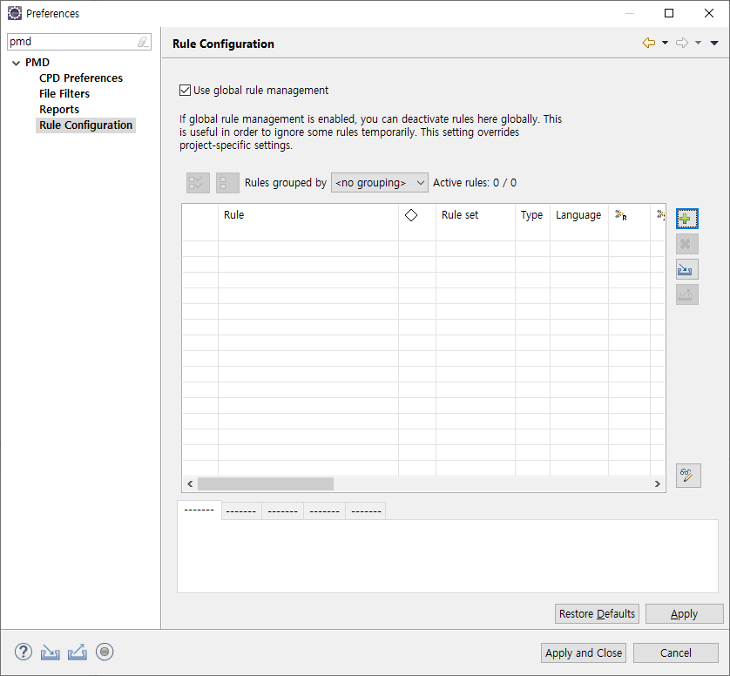
①
①

- Import Rule Set 버튼을 클릭합니다.

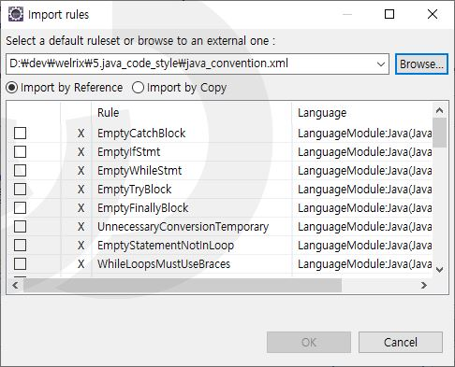
④
②

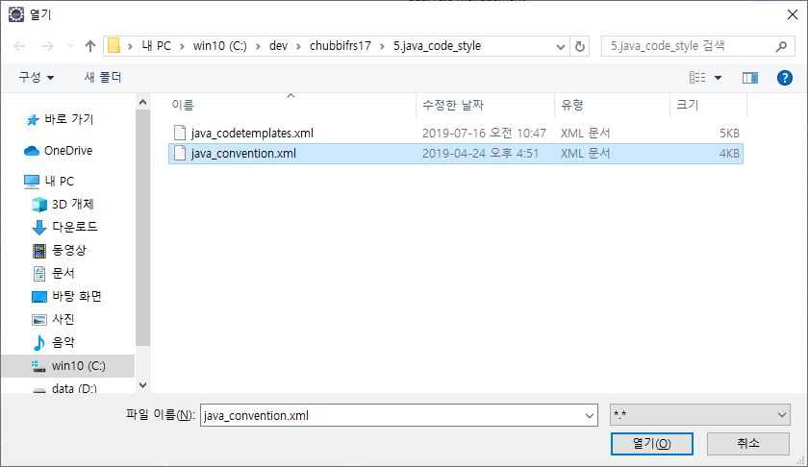
③

- browser 버튼을 클릭합니다
- java_convention.xml을 선택 후 열기버튼을 클릭합니다.
- ok버튼을 클릭합니다.
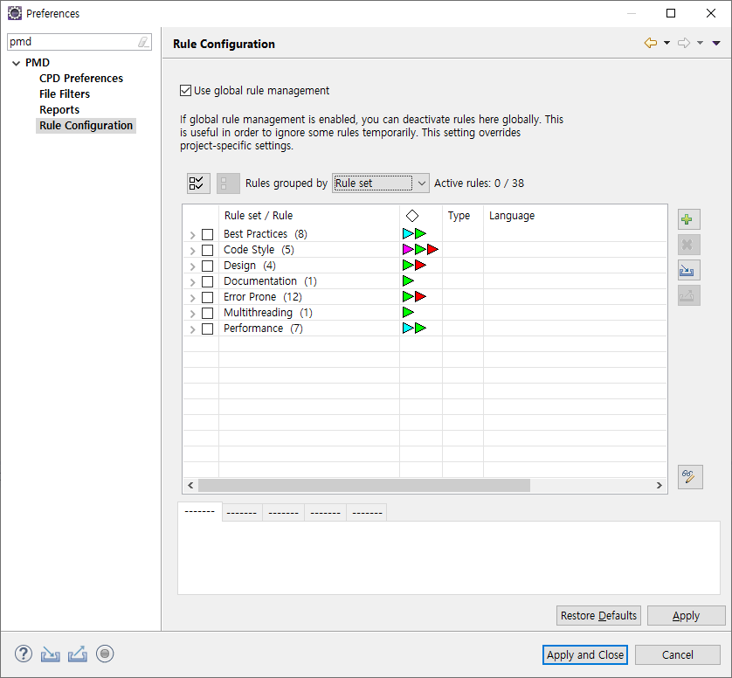
⑥
⑤

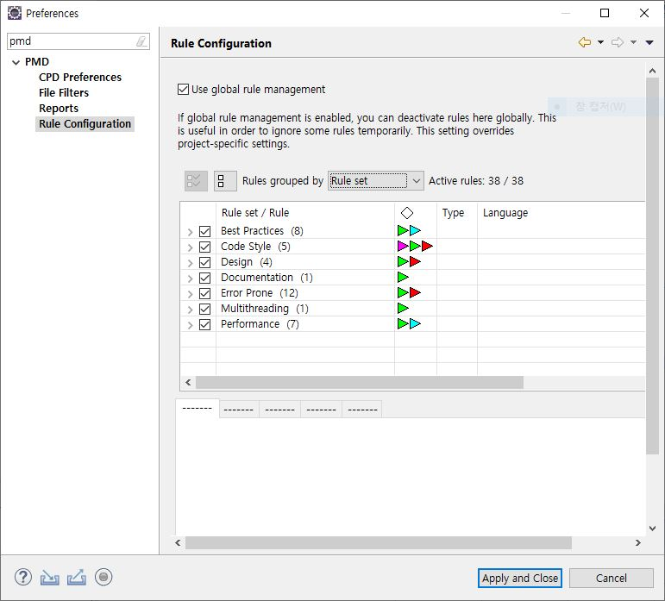
⑦
- Rules grouped by를 Rule Set으로 선택합니다.
- 전체 선택 버튼을 클릭합니다.
- Apply and Close 버튼을 클릭합니다

DB생명 디지털판매 사이트 구축 프로젝트

[별첨6]예외처리표준화가이드

Ver. 0.9

개 정 이 력

버전 | 변경일 | 변경내용 | 작성자 | 승인자
0.1 | 2023.06.15 | 산출물 최초작성 | 이용주 | 구승원
0.9 | 2023.06.16 | 설계단계 품질검토 | 이용주 | 구승원
0.91 | 2023.07.06 | Transaction 처리부분 수정 | 이용주

목 차

1. 개요 1
1.1 목적 1
1.2 범위 1
2. Application 예외 처리방법 2
2.1 예외처리 흐름 2
2.2 예외상황 처리의 방법 3
2.3 적용코드 예시 4
3. UI 예외처리 방법 7
3.1 예외처리 흐름 7
3.2 예외상황 처리 방식 8

- 개요
  - 목적
어플리케이션에서 발생하는 예외에 대한 처리 방식을 표준화하여, 장애 발생 시 신속한 원인 파악 및 효과적인 대처가 가능하도록 한다

  - 범위
- 예외 상황의 처리 방식
- 예외 코드와 메시지 정의 방법
- 적용 코드 예시

- Application 예외 처리방법
  - 예외처리 흐름

예외 발생 위치
예외 노출

에러 발생은 어느 Layer나 가능하지만, 에러 처리 유실을 방지하기 위해서는 최종 처리 위치까지 throw를 권장합니다.
Controller
View
Error Jsp Page
Exception
Handler
JDK
Biz

Biz
JDK
Json에러
메세지
Ajax(비동기)
BizEx
DAEx
RCEx
운영 시 에러 발생 대응을 위해서, 예외 처리 전 발생한 모든 에러는 코드화 하는 것을 원칙으로 합니다.
- DAEx: Data Access Exception
- RCEx: RestClient Exception
JDK
Mapper/Client
Service
throw
catch
Catch
에러 유실

메시지 Code
설정 값

DA
Biz
RC

  - 예외상황 처리의 방법
Exception의 코드화
- 발생하는 모든 Exception은 Framework의 코드, 메시지, Exception정보를 담는 BizExecption 으로 Wrapping하여 처리 한다..
- 예를 들어, JDBC를 이용한 DB Query나 Socket을 이용한 서버 접속 등 외부와의 연계를 통해 발생하는 Exception은 반드시 해당 Exception에서 Message를 받아서 새로운 BizException으로 Wrapping하여 처리한다.
- 오류 코드와 메시지의 정의는 ResourceBundle을 사용한다. (‘메시지 표준화 가이드’ 문서 참조)
Exception의 전달
- Framework 상에서 발생하는 Exception은 외부로 throw하는 것을 기본으로 하며, 이는 Exception 발생 내용을 Framework외부에서 확인하고, 비즈니스 상황에 맞게 처리할 수 있도록 하기 위함이다.
- 비즈니스 로직의 처리과정에서 특정 기능에 영향이 적거나 단순 처리가 가능한 부분 (e.g. 값이 정의되지 않아 NumberFormatException이 발생하는 경우 다른 값으로 대체하여 처리) 은 내부에서 try-catch처리하며, Throw하지 않는다.
- Framework Service Component에서는 외부로 전달해야 할 일부의 상황을 제외하고 Exception을 catch한 후 Coded Exception으로 Wrapping하여 처리한 후 Throw 한다.
Service Component로부터 throw된 CodedException을 받아 응답메시지에 오류 코드와 메시지를 세팅하여 클라이언트에 전달할 수 있도록 한다.
- Exception을 catch한 지점에서는 반드시 Logging(Error Level) 하여 오류 추적이 가능하도록 한다

  - 적용코드 예시
framework Service의 Exception 처리 예시
public class SampleServiceImpl extends EgovAbstractServiceImpl
implements SampleService{

@Transactional(transactionManager="dbcmTransactionManager"
,propagation=Propagation.REQUIRES_NEW
,rollbackFor = Exception.class)
public int insertSample(SampleVO paramVO) throws Exception {
EgovAbstractServiceImpl extends
if(log.isDebugEnabled()) {
log.debug("{} -> insertSample", this.getClass().getName());
}

int rstValue = 0;
String errCode = "fwk.co.err.0001";
try {

… 생략

}catch ( EgovBizException bz ) { //BizException
log.error("================ BizException ===============");
log.error("EgovBizException : " + bz.toString());
// 반드시 BizException으로 변환하여 throw를 해야한다.
BizException 처리
throw processException(bz.getMessageKey());

}catch ( DataAccessException de ) { //DataAccessException
log.error("==================== DataAccessException =================== ");
log.error("DataAccessException : " + de.toString());
// 반드시 BizException으로 변환하여 throw를 해야한다.
throw processException(errCode);
}

return rstValue;
Log -> error mode로 적용한다.
}

}

Biz Exception 예외 처리 예시
public class SampleServiceImpl extends EgovAbstractServiceImpl
implements SampleService{

@Override
public int insertSample(SampleVO paramVO) throws Exception {
… 생략
String errCode = "fwk.co.err.0001";

rstValue = sampleMapper.insertSample(paramVO);
if(rstValue == 0){
throw processException(errCode);
}
Biz Exception 예외 처리 방식
… 생략
}
}

public class SampleController extends AbstractController {
AbstractController Extends

@PostMapping("/insert-sample.do")
public String insertSample(@ModelAttribute SampleIVO sampleIVO,
Model model)throws Exception {
Exception 예외 처리
… 생략

return "sample/sample/SampleList";
}
View page 반환

}

RestController의 Exception 처리 예시 ( Error Message 노출)
public class SampleRestController extends AbstractController {
AbstractController Extends

@PostMapping("/insert-sample")
public ResponseEntity<Void> insertSample(@RequestBody SampleIVO ivo) throws Exception {
if(log.isDebugEnabled()) {
log.debug("{} -> insertSample", this.getClass().getName());
}
sampleService.insertSample(ivo.getPayload());
return ResponseEntity.status(HttpStatus.CREATED).build();
}
HttpStatus 적용

}

- UI 예외처리 방법
  - 예외처리 흐름

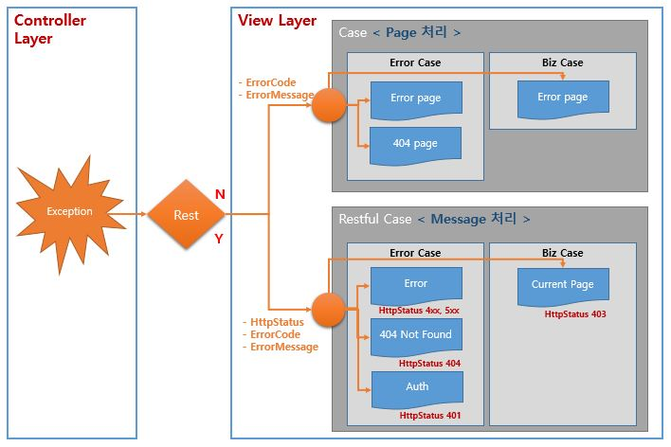

  - 예외상황 처리 방식
Exception 처리
- Controller Layer에서 Exception이 발생하면ErrorCode, Error Message 를 전달 받는다.
- 404 Not Found는 404 page로 이동하고 나머지는 Error Page로 이동한다.

Restful Exception 처리
- Controller 에서 Exception이 발생하면HttpStauts, ErrorCode, Error Message 를 전달 받는다.
- HttpStatus & ErrorCode로 ErrorCase, BizCase를 분류한다.
- BizCase는 HttpStatus code 403 & ErrorCode로 해당 호출 화면에서 Exception처리를 메시지처리 한다.(‘메시지 표준화 가이드’ 문서 참조)
- ErrorCase는 BizCase이외의 HttpStatus code& ErrorCode에 따라 메시지처리를 한다. (‘메시지 표준화 가이드’ 문서 참조)

+


DB생명 디지털판매Site 구축

시큐어코딩가이드

문서번호 | DBCM-DS-02-10
버전 | 0.9
개정일자 | 2023.06.15



제.개정 이력

버전 | 개정일자 | 작성자 | 개정 사유 및 내용 | 비고
0.1 | 2023.03.23 | 김영수 | 최초제정
0.2 | 2023.06.15 | 박정호 | 시큐어코딩

목 차

1. 시큐어 코딩 가이드 7
제1절 입력 데이터 검증 및 표헌 7
1. SQL삽입 7
가. 정의 7
나. 안전한 코딩기법 7
다. 코드 예제 8
2. 코드 삽입 11
가. 개요 11
나. 안전한 코딩기법 11
다. 코드예제 11
3. 경로 조작 및 자원 삽입 13
가. 개요 13
나. 안전한 코딩기법 13
다. 코드예제 13
4. 크로스사이트 스크립트(XSS) 16
가. 개요 16
나. 안전한 코딩기법 17
다. 코드예제 18
5. 운영체제 명령어 삽입 23
가. 개요 23
나. 안전한 코딩기법 23
다. 코드예제 23
6. 위험한 형식 파일 업로드 25
가. 개요 25
나. 안전한 코딩기법 25
다. 코드예제 25
7. 신뢰되지 않은 URL주소로 자동접속 연결 27
가. 개요 27
나. 안전한 코딩기법 27
다. 코드예제 27
8. 부적절한 XML 외부 개체 참조 29
가. 개요 29
나. 안전한 코딩기법 29
다. 코드예제 30
9. XML 삽입 32
가. 개요 32
나. 안전한 코딩기법 32
다. 코드예제 32
10. LDAP 삽입 35
가. 개요 35
나. 안전한 코딩기법 35
다. 코드예제 35
11. 크로스사이트 요청 위조(CSRF) 39
가. 개요 39
나. 안전한 코딩기법 40
다. 코드예제 40
12. 서버사이드 요청 위조 44
가. 개요 44
나. 안전한 코딩기법 44
다. 코드예제 45
13. 보안기능 결정에 사용되는 부적절한 입력값 46
가. 개요 46
나. 안전한 코딩기법 46
다. 코드예제 46
제2절 보안기능 48
1. 적절한 인증 없는 중요 기능 허용 48
가. 개요 48
나. 안전한 코딩기법 48
다. 코드예제 48
2. 부적절한 인가 50
가. 개요 50
나. 안전한 코딩기법 50
다. 코드예제 50
3. 중요한 자원에 대한 잘못된 권한 설정 52
가. 개요 52
나. 안전한 코딩기법 52
다. 코드예제 52
4. 취약한 암호화 알고리즘 사용 54
가. 개요 54
나. 안전한 코딩기법 54
다. 코드예제 56
5. 암호화되지 않은 중요정보 58
가. 개요 58
나. 안전한 코딩기법 58
다. 코드예제 58
6. 하드코드된 중요정보 61
가. 개요 61
나. 안전한 코딩기법 61
다. 코드예제 61
7. 충분하지 않은 키 길이 사용 63
가. 개요 63
나. 안전한 코딩기법 64
다. 코드예제 64
8. 적절하지 않은 난수 값 사용 66
가. 개요 66
나. 안전한 코딩기법 66
다. 코드예제 66
9. 취약한 패스워드 허용 68
가. 개요 68
나. 안전한 코딩기법 68
다. 코드예제 68
10. 부적절한 전자서명 확인 70
가. 개요 70
나. 안전한 코딩기법 70
다. 코드예제 70
11. 부적절한 인증서 유효성 검증 73
가. 개요 73
나. 안전한 코딩기법 73
다. 코드예제 73
12. 사용자 하드디스크에 저장되는 쿠키를 통한 정보 노출 75
가. 개요 75
나. 안전한 코딩기법 75
다. 코드예제 75
13. 주석문 안에 포함된 시스템 주요정보 77
가. 개요 77
나. 안전한 코딩기법 77
다. 코드예제 77
14. 솔트 없이 일방향 해쉬 함수 사용 79
가. 개요 79
나. 안전한 코딩기법 79
다. 코드예제 79
15. 무결성 검사없는 코드 다운로드 81
가. 개요 81
나. 안전한 코딩기법 81
다. 코드예제 81
16. 반복된 인증시도 제한 기능 부재 84
가. 개요 84
나. 안전한 코딩기법 84
다. 코드예제 84
제3절 시간 및 상태 87
1. 종료되지 않는 반복문 또는 재귀 함수 87
가. 개요 87
나. 안전한 코딩기법 87
다. 코드예제 88
제4절 에러처리 88
1. 오류 메시지 정보노출 89
가. 개요 89
나. 안전한 코딩기법 89
다. 코드예제 90
2. 오류상황 대응 부재 92
가. 개요 92
나. 안전한 코딩기법 92
다. 코드예제 92
3. 부적절한 예외 처리 95
가. 개요 95
나. 안전한 코딩기법 95
다. 코드예제 95
제5절 코드오류 97
1. Null Pointer 역참조 97
가. 개요 97
나. 안전한 코딩기법 98
다. 코드예제 98
2. 부적절한 자원 해제 100
가. 개요 100
나. 안전한 코딩기법 100
다. 코드예제 100
제6절 캡술화 103
1. 잘못된 세션에 의한 데이터 정보 노출 103
가. 개요 103
나. 안전한 코딩기법 103
다. 코드예제 104
2. 제거되지 않고 남은 디버그 코드 106
가. 개요 106
나. 안전한 코딩기법 106
다. 코드예제 106
3. Public 메소드로부터 반환된 Private 배열 108
가. 개요 108
나. 안전한 코딩기법 108
다. 코드예제 108
4. Private 배열에 Public 데이터 할당 110
가. 개요 110
나. 안전한 코딩기법 110
다. 코드예제 110
제7절 API 오용 112
1. DNS lookup에 의존한 보안결정 112
가. 개요 112
나. 안전한 코딩기법 112
다. 코드예제 113

- 시큐어 코딩 가이드

제1절 입력 데이터 검증 및 표헌
- 프로그램 입력 값에 대한 검증 누락 또는 부적절한 검증, 데이터의 잘못된 형식 지정, 일관되지 않은 언어셋 사용 등으로 보낭약점으로 SQL 삽입, 크로스사이트 스크립트(XSS) 등의 공격을 유발할 수 있다.

- SQL삽입
- 정의
- 데이터 베이스(DB)와 연동된 웹 어플리케이션에서 입력된 데이터에 대한 유효성 검증을 하지 않을 경우, 공격자가 입력 폼 및 URL 입력란에 SQL 문을 삽입하여 DB 로 부터 정보를 열람하거나 조작할 수 있는 보안 약점을 말한다.

- 안전한 코딩기법
- 사용자 입력값으로 쿼리를 생성하는 경우 쿼리 빌더를 사용해 SQL 인젝션 공격을 방어할 수 있다. 입력값 검증은 사용자가 전달한 값이 쿼리문 구성에 필요한 정보를 가지는지 검증하는 화이트리스트 기반 방식으로, 구현이 간단하지만 특수 문자를 필요로 하는 상황이나 복잡한 동적 쿼리의 경우 데이터베이스 구조에 따라 필터링 규칙을 조금씩 변형해야 하며, 부득이한 경우 공격에 사용되는 문자를 필터링해서는 안 되는 경우가 발생할 수 있다.

- 데이터베이스 드라이버를 사용하거나 ORM에서 지원하는 원시 쿼리기능 사용 시 인자화된 쿼리를 통해 외부 입력값을 바인딩해서 사용하면 SQL 삽입 공격으로부터 안전하게 보호할 수 있다. 인자화된 쿼리는 사용자가 전달한 입력값을 그대로 쿼리 문자열로 만들지 않고, DB API에서 제공하는 기능을 사용해 쿼리 내에 사용자 입력값을 구성하는 방법을 의미한다. 인자화된 쿼리를 사용하면 사용자가 전달한 값을 그대로 쿼리에 사용하지 않고 미리 컴파일 된 쿼리 템플릿에 값을 삽입하는 방법을 사용해 입력값으로 인한 쿼리 조작이 불가능하게 된다.

- 코드 예제
가) 데이터베이스 드라이버 사용 예제

- 다음은 사용자 입력값을 받아 원시 쿼리를 구성해 처리 하는 안전하지 않은 코드 예시를 보여 준다. 클라이언트 에서 GET 요청의 인자로 전달된 id 값을 검증 없이 그대로 쿼리에 삽입하므로, 공격자가 정상적인 정수형 id 값 대신 ‘1 UNION SELECT group_concat(table_name) FROM information_schema.tables WHERE table_schema = database();’ 와 같은 공격문을 전달할 경우 데이터베이스 내의 모든 테이블 이름이 조회되고, 이는 곧 공격자가 원하는 모든 쿼리를 실행 가능하다는 의미로 해석될 수 있다.

1:
2:
3:
4:
5:
6:
7:
8:
9:
10:
11:
12:
13:
14:
15:
16:
17:
18:
const mysql = require("mysql");
// 커넥션 초기화 옵션은 생략함
const connection = mysql.createConnection(...);
router.get("/vuln/email", (req, res) => {
const con = connection;
const userInput = req.query.id;
// 사용자로부터 입력받은 값을 검증 없이 그대로 쿼리에 사용
const query = `SELECT email FROM user WHERE user_id = ${userInput}`;
con.query(query,
(err, result) => {
if (err) console.log(err); return res.send(result);
}
);
});
안전하지 않은 코드 예시
- 데이터베이스 라이브러리가 인자화된 쿼리 기능을 지원할 경우 해당 기능을 사용해 쿼리를 생성해야 한다. mysql 라이브러리에서는 인자화된 쿼리 기능은 제공하지 않지만 ‘?’ 형식으로 유사한 기능을 구현할 수 있다. 다음은 위 코드를 안전한 코드로 변환한 예시를 보여준다.


1:
2:
3:
4:
5:
6:
7:
8:
9:
10:
11:
12:
13:
14:
15:
16:
const mysql = require("mysql");
...
router.get("/patched/email", (req, res) => { const con = connection;
const userInput = req.query.id;
const query = ‘SELECT email FROM user WHERE user_id = ?‘;
// 쿼리 함수에 사용자 입력값을 매개변수 형태로 전달, 이렇게 작성하면 사용자 입력값에
// escape 처리를 한 것과 동일한 결과가 실행 con.query(query, userInput,
(err, result) => {
if (err) console.log(err); return res.send(result);
}
);
});
안전한 코드 예시

나) ORM 사용 예제
- ExpressJS에서 가장 일반적으로 사용하는 ORM 라이브러리인 Sequealize에서는 쿼리 인자화를 사용해 쿼리를 구성하기 때문에 SQL 삽입 공격으로부터 안전하다. 부득이하게 원시 SQL 또는 사용자 정의 SQL을 사용할 경우에도 외부 입력값을 인자화된 쿼리의 바인딩 변수로 사용하면 된다.

- 다음 코드는 ORM에서 지원하는 인자화된 쿼리 기능을 사용하지 않고 사용자 입력값을 그대로 쿼리에 삽입해 사용하는 예시를 보여 준다. 취약점 발생 원인과 가능한 공격 범위는 앞서 살펴본 mysql 취약 코드 예시와 동일하다.

1:
2:
3:
4:
5:
6:
7:
const mysql = require("mysql");
const Sequelize = require("sequelize");
const { QueryTypes } = require(“sequelize”);
// 커넥션 및 ORM 초기화 옵션은 생략함
const connection = mysql.createConnection(...);
const sequelize = new Sequelize(...);
안전하지 않은 코드 예시


8:
9:
10:
11:
12:
13:
14:
15:
16:
17:
18:
19:
20:
router.get("/vuln/orm/email", (req, res) => {
const userInput = req.query.id;
// 사용자로부터 입력받은 값을 검증 없이 그대로 쿼리에 사용
const query = `SELECT email FROM user WHERE user_id = ${userInput}`;
sequelize.query(query, { type: QueryTypes.SELECT })
.then((result) => {
return res.send(result);
}).catch((err) => { console.log(err);
});
});

- 다음 코드에서는 원시 코드 실행 시에도 인자화된 쿼리와 인자를 바인딩 후 사용하는 안전한 예시를 보여 준다. 쿼리에 삽입할 값은 $number로 구분한다(예를 들어, 쿼리 구성에 사용하는 사용자 입력값이 두 개인 경우 각각 $1, $2 지시어 사용).

1:
2:
3:
4:
5:
6:
7:
8:
9:
10:
11:
12:
13:
14:
15:
16:
17:
18:
19:
....
router.get("/vuln/orm/email", (req, res) => {
const userInput = req.query.id;
// 쿼리 내에서 바인딩이 필요한 부분을 $number로 표기
const query = `SELECT email FROM user WHERE user_id = $1`;
// 인자화된 쿼리 기능을 통해 쿼리를 생성 및 실행
sequelize.query(query,
{
bind: [userInput],
type: QueryTypes.SELECT
})
.then((result) => {
return res.send(result);
}).catch((err) => { console.log(err);
});
});
안전한 코드 예시

- 코드 삽입
- 개요

- 공격자가 소프트웨어의 의도된 동작을 변경하도록 임의 코드를 삽입해 소프트웨어가 비정상적으로 동작하도록 하는 보안약점을 말한다. 코드 삽입은 프로그래밍 언어 자체의 기능에 한해 이뤄진다는 점에서 운영체제 명령어 삽입과 다르다. 프로그램에서 사용자의 입력값 내에 코드가 포함되는 것을 허용할 경우, 공격자는 개발자가 의도하지 않은 코드를 실행해 권한을 탈취하거나 인증 우회, 시스템 명령어 실행 등으로 이어질 수 있다.

- 자바스크립트에서 코드 삽입 공격을 유발할 수 있는 함수로는 eval(), setTimeOut(), setInterval() 등이 있다. 해당 함수의 인자를 면밀히 검증하지 않는 경우 공격자가 전달한 코드가 그대로 실행될 수 있다. 브라우저 위에서 동작하는 클라이언트측 환경에서는 주요 자원을 포함하는 서버와 달리 코드 삽입 자체만으로는 위협이 되지 않는다.

- 안전한 코딩기법
- 동적 코드를 실행할 수 있는 함수를 사용하지 않는다. 필요 시, 실행 가능한 동적 코드를 입력값으로 받지 않도록 외부 입력값에 대해 화이트리스트 기반 검증을 수행해야 한다. 유효한 문자만 포함하도록 동적 코드에 사용되는 사용자 입력값을 필터링 하는 방법도 있다. 또한, 데이터와 명령어를 엄격히 분리해 처리하는 별도의 로직을 구현할 수도 있다.

- 코드예제
- 다음은 안전하지 않은 코드로 eval()을 사용해 사용자로부터 입력받은 값을 실행하여 결과를 반환 하는 예제다. 외부로부터 입력 받은 값을 아무런 검증 없이 eval() 함수의 인자로 사용하고 있다. 외부 입력값을 검증 없이 사용할 경우 공격자는 자바스크립트 코드를 통해 악성 기능 실행을 위한 라이브러리 로드 및 원격 대화형 쉘 등을 실행할 수도 있다.

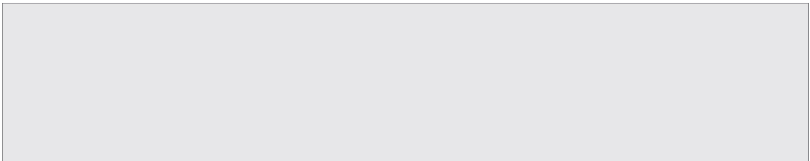
1:
2:
3:
4:
5:
6:
7:
const express = require('express');
router.post("/vuln/server", (req, res) => {
// 사용자로부터 전달 받은 값을 그대로 eval 함수의 인자로 전달 const data = eval(req.body.data);
return res.send({ data });
});
안전하지 않은 코드 예시

- 다음은 안전한 코드로 변환한 예제를 보여 준다. 외부 입력값 내에 포함된 특수문자 등을 필터링 하는 사전 검증 코드를 추가하면 코드 삽입 공격 위험을 완화할 수 있다. 만약 부득이하게 클라이언트 요청으로 코드 실행을 해야 하는 경우 화이트리스트 기반 필터링을 통해 실행이 허용된 명령어가 포함된 입력값만 함수의 인자로 전달해야 한다.

1:
2:
3:
4:
5:
6:
7:
8:
9:
10:
11:
12:
13:
14:
15:
16:
17:
18:
19:
20:
21:
22:
23:
24:
25:
const express = require('express');
function alphanumeric(input_text) {
// 정규표현식 기반 문자열 검사
const letterNumber = /^[0-9a-zA-Z]+$/;
if (input_text.match(letterNumber)) {
return true;
} else {
return false;
}
}
router.post("/patched/server", (req, res) => {
let ret = null;
const { data } = req.body;
// 사용자 입력을 영문, 숫자로 제한하며, 만약 입력값 내에 특수문자가 포함되어
// 있을 경우 에러 메시지를 반환 if (alphanumeric(data)) {
ret = eval(data);
} else {
ret = ‘error’;
}
return res.send({ ret });
});
안전한 코드 예시

- 경로 조작 및 자원 삽입

- 개요
- 검증되지 않은 외부 입력값을 통해 파일 및 서버 등 시스템 자원(파일, 소켓의 포트 등)에 대한 접근 혹은 식별을 허용할 경우, 입력값 조작으로 시스템이 보호하는 자원에 임의로 접근할 수 있는 보안약점이다. 경로조작 및 자원삽입 약점을 이용해 공격자는 자원 수정·삭제, 시스템 정보누출, 시스템 자원 간 충돌로 인한 서비스 장애 등을 유발시킬 수 있다. 또한, 경로 조작 및 자원 삽입을 통해서 공격자가 허용되지 않은 권한을 획득해 설정 파일을 변경하거나 실행시킬 수 있다.

- 기본적으로, 클라이언트측 자바스크립트에서는 외부 입력값을 기반으로 하는 호스트 시스템의 프로세스 제어, 파이프 상호작용, 소켓 연결 등을 특별한 경우가 아니면 거의 사용하지 않으며, 사용하는 경우라도 코드 실행 위치가 사용자 시스템이므로 경로 조작이나 자원 삽입과 같은 위협이 큰 의미를 가지지 못한다. NodeJS 기반 서버 프로그램의 경우 fs 및 socket.io 라이브러리를 통해 프로세스 및 소켓 연결을 제어할 수 있다.

- 안전한 코딩기법
- 외부로부터 받은 입력값을 자원(파일, 소켓의 포트 등)의 식별자로 사용하는 경우 적절한 검증을 거치도록 하거나, 사전에 정의된 리스트에 포함된 식별자만 사용하도록 해야 한다. 특히, 외부의 입력이 파일명인 경우에는 필터를 적용해 경로순회(directory traversal) 공격의 위험이 있는 문자( /, \, .. 등)를 제거해야 한다.

- 코드예제
가) 경로 조작 예제
- 다음은 외부 입력값으로 파일 경로 등을 입력받아 파일을 여는 예시를 보여 준다. 만약 공격자가 ‘../../../../etc/passwd’ 와 같은 값을 전달하면 사용자 계정 및 패스워드 정보가 담긴 파일의 내용이 클라이언트 측에 표시되어 의도치 않은 시스템 정보노출 문제가 발생한다.


1:
2:
3:
4:
5:
6:
7:
8:
9:
10:
11:
12:
13:
14:
15:
const express = require('express');
const path = require('path');
router.get("/vuln/file", (req, res) => {
// 외부 입력값으로부터 파일명을 입력 받음
const requestFile = req.query.file;
// 입력값을 검증 없이 파일 처리에 사용
fs.readFile(path.resolve( dirname, requestFile), 'utf8', function(err, data) { if (err) {
return res.send('error');
}
return res.send(data);
})
});
안전하지 않은 코드 예시

- 외부 입력값에서 경로 조작 문자열( /, \, .. 등)을 제거한 후 파일의 경로 설정에 사용하면 코드를 안전하게 만들 수 있다.

안전한 코드 예시

1:
2:
3:
4:
5:
6:
7:
8:
9:
10:
11:
12:
13:
14:
15:
const express = require('express');
const path = require('path');
router.get("/patched/file", (req, res) => {
const requestFile = req.query.file;
// 정규표현식을 사용해 사용자 입력값을 필터링
const filtered = requestFile.replace(/[.\\\/]/gi, '');
fs.readFile(filtered, 'utf8', function(err, data) {
if (err) {
return res.send('error');
}
return res.send(data);
})
});

나) 자원 삽입 예제
- 다음은 안전하지 않은 코드 예시로, 외부 입력을 소켓 연결 주소로 그대로 사용하고 있다. 외부 입력값을 검증 없이 사용할 경우 기존 자원과의 충돌로 의도치 않은 에러가 발생할 수 있다.

1:
2:
3:
4:
5:
6:
7:
8:
9:
10:
11:
12:
13:
const express = require('express');
const io = require("socket.io");
router.get("/vuln/socket", (req, res) => {
try {
// 외부로부터 입력받은 검증되지 않은 주소를 이용하여
// 소켓을 바인딩 하여 사용하고 있어 안전하지 않음 const socket = io(req.query.url);
return res.send(socket);
} catch (err) {
return res.send("[error] fail to connect");
}
});
안전하지 않은 코드 예시

- 다음은 안전한 예제를 보여 준다. 내부 자원에 접근 시 외부에서 입력 받은 값을 소켓 연결 주소와 같은 식별자로 그대로 사용하는 것은 바람직하지 않으며, 꼭 필요한 경우엔 허용 가능한 목록을 설정한 후 목록 내에 포함된 주소만 연결을 허용하도록 코드를 작성해야 한다.

1:
2:
3:
4:
5:
6:
7:
8:
9:
10:
11:
12:
13:
14:
15:
16:
const express = require('express');
const io = require("socket.io");
router.get("/patched/socket", (req, res) => {
// 화이트리스트 내에 속하는 주소만 허용
const whitelist = ["ws://localhost", "ws://127.0.0.1"]; if (whitelist.indexOf(req.query.url) < 0) {
return res.send("wrong url");
}
try {
const socket = io(req.query.url); return res.send(socket);
} catch (err) {
return res.send("[error] fail to connect");
}
});
안전한 코드 예시

- 크로스사이트 스크립트(XSS)

- 개요

- 크로스사이트 스크립트 공격(Cross-site scripting Attacks)은 웹사이트에 악성코드를 삽입하는 공격 방법이다. 공격자는 대상 웹 응용프로그램의 결함을 이용해 악성코드(일반적으로 클라이언트 측 자바스크립트 사용)를 사용자에게 보낸다. XSS 공격은 일반적으로 애플리케이션 호스트 자체보다 사용자를 목표로 삼는다.

- XSS는 공격자가 웹 응용프로그램을 속여 브라우저에서 실행될 수 있는 형식의 데이터(코드)를 다른 사용자에게 전달할 때 발생한다. 공격자가 임의로 구성한 기본 웹 코드 외에도 악성코드 다운로드, 플러그인 또는 미디어 콘텐츠를 이용할 수도 있다. 사용자가 폼 양식에 입력한 데이터 또는 서버에서 클라이언트 단말(브라우저) 전달된 데이터가 적절한 검증 없이 사용자에게 표시되도록 허용되는 경우 발생한다.

XSS 공격에는 크게 세 가지 유형의 방식이 있다.

- 유형 1 : Reflective XSS (or Non-persistent XSS)
- Reflective XSS는 공격 코드를 사용자의 HTTP 요청에 삽입한 후, 해당 공격 코드를 서버 응답 내용에 그대로 반사(Reflected)시켜 브라우저에서 실행하는 공격 기법이다. Reflective XSS 공격을 수행하려면 사용자로 하여금 공격자가 만든 서버로 데이터를 보내도록 해야 한다. 이 방법은 보통 악의적으로 제작된 링크를 사용자가 클릭하도록 유도하는 방식을 수반한다. 공격자는 피해자가 취약한 사이트를 참조하는 URL을 방문하도록 유도하고, 피해자가 링크를 방문하면 스크립트가 피해자의 브라우저에서 자동으로 실행 된다. 대부분의 경우, Reflective XSS 공격 메커니즘은 공개 게시판, 피싱(Phishing) 이메일, 단축 URL 또는 실제와 유사한 URL을 사용한다.

- 유형 2 : Persistent XSS (or Stored XSS)
- Persistent XSS는 신뢰할 수 없거나 확인되지 않은 사용자 입력(코드)이 서버에 저장되고, 이 데이터가 다른 사용자들에게 전달될 때 발생한다. Persistent XSS는 게시글 및 댓글 또는 방문자 로그 기능에서 발생할 수 있다. 해당 기능을 통해 공격자의 악성 콘텐츠를 다른 사용자들이 열람할 수 있다. 소셜 미디어 사이트 및 회원 그룹에서 흔히 볼 수 있는 것과 같이 공개적으로 표시되는 프로필 페이지는 Persistent XSS의 대표적인 공격 대상 중 하나다. 공격자는 프로필 입력 폼에 악성 스크립트를 주입해 다른 사용자가 프로필을 방문하면 브라우저에서 자동으로 코드가 실행되도록 할 수 있다.

- 유형 3 : DOM XSS (or Client-Side XSS)
- DOM XSS은 웹 페이지에 있는 사용자 입력값을 적절하게 처리하기 위한 자바스크립트의 검증 로직을 무효화 하는 것을 목표로 한다. 공격 스크립트가 포함된 악성 URL을 통해 전달된다는 관점에서 Reflective XSS와 유사하다고 볼 수 있다. 그러나 신뢰할 수 있는 사이트의 HTTP 응답에 페이로드를 포함하는 대신 DOM 또는 문서 개체 모델을 수정해 브라우저와 독립적인 공격을 실행한다는 점에서 차이가 있다.
- 공격자는 DOM XSS 공격을 통해 세션 및 개인 정보를 포함한 쿠키 데이터를 피해자의 컴퓨터에서 공격자 시스템으로 전송할 수 있다. 이 정보를 사용해 특정 웹사이트에 악의적인 요청을 보낼 수 있으며, 피해자가 해당 사이트를 관리 할 수 있는 관리자 권한이 있는 경우 심각한 위협을 초래할 수도 있다. 또한, 신뢰할 수 있는 웹 사이트를 모방하고 피해자가 암호를 입력하도록 속여 공격자가 해당 웹 사이트에서 피해자의 계정을 손상시키는 피싱(Phishing) 공격으로도 이어질 수 있다.
- 웹 서비스 개발에 사용되는 다른 언어와 달리, 자바스크립트는 클라이언트측 코드와 서버측 코드 모두 개발이 가능한 언어로, XSS 공격 예방을 위해 클라이언트와 서버 양쪽 모두를 고려해야 한다. 서버가 생성한 HTML 응답 데이터 내에 신뢰할 수 없는 데이터가 포함되거나, 위험한 자바스크립트 호출을 통해 DOM을 업데이트 하는데 사용되는 입력값이 전달될 경우 XSS 공격이 발생하게 된다.

- 안전한 코딩기법
- 외부 입력값 또는 출력값에 스크립트가 삽입되지 못하도록 문자열 치환 함수를 사용하여 &<>*‘/() 등을 &amp; &lt; &gt; &quot; &#x27; &#x2F; &#x28; &#x29;로 치환하거나, 자바스크립트 라이브러리에서 제공하는 escape 기능을 사용해 문자열을 변환해야 한다. 자바스크립트에서 기본적으로 제공하는 escape() 함수는 deprecated되어 더 이상 사용을 권장하지 않고 있으며, 그 대신 encodeURI() 또는 encodeURIComponent() 함수를 사용하면 된다. HTML 태그를 허용해야 하는 게시판에서는 허용할 HTML 태그들을 화이트리스트로 만들어 해당 태그만 지원하도록 한다.

- XSS 방어 코드는 클라이언트측과 서버측에 모두 적용해야 한다. 물론 클라이언트측 코드는 공격자가 중간에 가로채 변조하거나 코드를 수정할 수 있지만 서버로 데이터가 넘어가기 전 1차적인 방어선 역할을 해줄 수 있다. 클라이언트측 코드를 조작하더라도 서버에서 사용자 입력값을 검증하면 XSS 공격을 예방할 수 있다. 마지막으로, 서버로부터 가져온 데이터를 클라이언트측에서 다시 사용자에게 보여줄 때 코드가 포함된 내용일 경우에도 공격에 사용되는 문자열을 필터링해야 한다.

- 코드예제
가) 클라이언트측 VanillaJS 예제
- 클라이언트측 코드 내에 사용자가 전달한 입력값을 코드 실행의 일부분으로 사용하거나, 사용자가 작성한 텍스트 내부의 스크립트 코드를 실행할 수 있는 기능이 제공될 경우 XSS 공격이 발생할 수 있다. 다음 예제는 사용자가 폼 또는 에디터로 작성한 내용을 서버에 저장하고, 저장된 내용을 다시 서버로부터 받아와 DOM에 출력하는 예시를 보여 준다. 이 때, 서버로부터 받은 데이터를 검증 없이 그대로 사용할 경우 악성 스크립트가 실행될 수 있다.

1: <html>
2: <body>
3: <script>
4: const query = "<script>alert('hello world')<"+"/script>"; 5: async function req() {
6: // 사용자가 에디터와 같은 입력 폼에 입력한 데이터를 서버에 저장
7: const response = await fetch(`/vuln/search?q=${query}`, { method: 'GET' }) 8: const data = await response.text();
9: // 외부로부터 받은 데이터(HTML 코드)를 아무런 검증 없이 DOM으로 기록 10: document.write(data);
11: }
12: req();
13: </script>
14: </body>
15: </html>
안전하지 않은 코드 예시
- 자바스크립트에서는 encodeURI(), encodeURIComponent() 함수를 통해 이스케이프 기능을 제공한다. 외부로부터 받은 데이터를 사용해 DOM에 변화를 주는 코드가 실행되기 전에 입력값을 이스케이프 해주면 XSS 공격을 막을 수 있다. 이스케이프 후 decodeURI() 함수를 호출해야 스크립트 실행 방지와 함께 원하는 결과를 DOM에 출력할 수 있다.


1:
2:
3:
4:
5:
6:
7:
8:
9:
10:
11:
12:
13:
14:
15:
<html>
<body>
<script>
const query = "<script>alert('hello world')<"+"/script>"; async function req() {
const response = await fetch(`/vuln/search?q=${query}`, { method: 'GET' })
const data = await response.text();
// 외부로부터 받은 데이터를 이스케이프 처리 후 사용
document.write(decodeURI(encodeURIComponent(data)));
}
req();
</script>
</body>
</html>
안전한 코드 예시 1 (내장함수 사용)

- encodeURIComponent 함수는 내장 함수로 사용이 쉽고 가볍다는 장점이 있지만, 모든 XSS 공격 패턴에 대응할 수는 없다. 따라서, XSS 검증을 위한 별도의 필터링 함수를 구현하거나, 개발자 커뮤니티에서 널리 사용되고, 안정적이며, 지속적으로 관리되고 있는 라이브러리를 사용해 문자열을 변환해야 한다. 아래 예시는 xss-filters 라이브러리를 활용한 필터링 사례를 보여 준다.


1: <html>
2: <head>
3: <script src="https://cdn.rawgit.com/yahoo/xss-filters/master/dist/xss-filters.js"></script>
4: </head>
5: <body>
6: <script>
7: async function req() {
8: ...
9: // xss-filters 라이브러리를 사용해 문자열을 이스케이프 처리 10: document.write(xssFilters.inHTMLData(data));
11: }
12: req();
13: </script>
14: </body>
15: </html>
안전한 코드 예시 2 (라이브러리 사용)

나) 클라이언트측 ReactJS 예제
- ReactJS에서는 JSX(타입스크립트에서는 TSX) 확장자를 가지는 리액트 엘리먼트를 통해 코드를 처리한다. 기본적으로, React DOM은 JSX 렌더링 전에 코드 내의 모든 값을 이스케이프 처리한다. 다시 말해서, 리액트 애플리케이션 내에서 명시적으로 악성 스크립트를 주입하는 것은 불가능하다. ReactJS에서 강제하는 규칙을 따르는 것만으로도 클라이언트측 XSS 공격을 방어할 수 있다.

- 하지만 ReactJS는 HTML 입력값을 그대로 렌더링할 수 있는 dangerouslySetInnerHTML 함수를 제공한다. 만약 개발자가 사용자 게시글 표현 등을 위해 이 함수를 사용할 경우 XSS 공격에 노출될 수 있다.

1:
2:
3:
4:
5:
6:
7:
8:
9:
10:
11:
12:
13:
14:
15:
function possibleXSS() {
return {
html:
'<img
src="https://upload.wikimedia.org/wikipedia/commons/a/a7/React-icon.svg“ onload="alert(1)">
</img>',
};
}
const App = ( ) => (
// XSS에 취약한 함수를 사용해 HTML 코드 데이터를 렌더링
<div dangerouslySetInnerHTML={possibleXSS()} />
);
ReactDOM.render(<App />, document.getElementById("root"));
안전하지 않은 코드 예시


- 가급적이면 dangerouslySetInnerHTML 함수를 사용하지 않는 것이 좋겠지만, 서비스 개발을 위해 부득이하게 사용이 필요한 경우 HTML 및 자바스크립트 코드를 직접 이스케이프 처리하는 컴포넌트를 별도로 개발하거나, dompurify와 같이 이스케이프 기능을 제공하는 라이브러리를 사용해 문자열 처리 후 사용해야 한다.
1: <script src="https://cdnjs.cloudflare.com/ajax/libs/dompurify/2.4.0/purify.min.js"></script>
2: ...
3: function possibleXSS() { 4: return {
5: html:
6: // dompurify 라이브러리를 사용해 입력값을 이스케이프 처리
7: DOMPurify.sanitize('<img src="https://upload.wikimedia.org/wikipedia/commons/
8: a/a7/React-icon.svg" onload="alert(1)"></img>'),
9: };
10: }
11: const App = ( ) => (
12: <div dangerouslySetInnerHTML={possibleXSS()} /> 13: );
14: ReactDOM.render(<App />, document.getElementById("root"));
안전한 코드 예시

다) 서버측 ExpressJS 예제

- 클라이언트측에서 사용자 입력값을 검증 및 이스케이프 처리했다고 하더라도, 반드시 서버측에서도 검증 코드를 추가해야 한다. 게시판, 고객 문의와 같이 사용자로부터 다양한 형식의 데이터를 입력받아야 하는 경우 사용자가 입력한 텍스트뿐만 아니라 텍스트를 둘러싸고 있는 HTML 및 자바스크립트 코드도 함께 서버에 저장하게 된다.

- 이 때 사용자가 입력한 데이터를 서버측에서 검증 없이 데이터베이스에 저장할 경우 해당 게시글 또는 문의글을 열람하는 모든 사용자의 시스템에서 악성 스크립트가 실행될 수 있다. 다음은 사용자로부터 검색 대상을 전달 받아 그 결과를 반환하는 취약한 예시를 보여 준다.


1:
2:
3:
4:
5:
6:
7:
8:
9:
10:
11:
12:
13:
14:
const express = require('express');
router.get("/vuln/search", (req, res) => {
// 사용자로부터 전달 받은 쿼리 데이터로 데이터 조회 const results = selectFromDB(req.query.q);
if (results.length === 0) {
// 검색 결과가 발견되지 않을 경우, ‘요청한 값’을 찾지 못했다는 메시지를 반환하는데,
// 이 때 정상적인 질의문이 아닌 악성 스크립트가 포함된 데이터를 입력 받은 경우라면
// 클라이언트측에서 악성 스크립트가 실행될 수 있음
return res.send('<p>No results found for "' + req.query.q + '"</p>');
}
...
});
안전하지 않은 코드 예시

- 서버측에서 XSS 공격을 방어하는 방법은 클라이언트측과 동일하다. 사용자 입력값에 HTML 및 자바스크립트 코드가 포함되는 경우 XSS 공격에 사용되는 패턴을 필터링하는 별도의 함수를 구현하거나 라이브러리를 사용해 안전하게 처리한 후 데이터베이스에 저장하거나 사용자에게 다시 반환해 주어야 한다.

1:
2:
3:
4:
5:
6:
7:
8:
9:
10:
11:
12:
13:
14:
const express = require('express');
const xssFilters = require("xss-filters");
...
router.get("/patched/search", (req, res) => { const unsafeFirstname = req.query.q;
// xss-filters 라이브러리를 사용해 사용자 입력값을 이스케이프 처리
const safeFirstname = xssFilters.inHTMLData(unsafeFirstname); const results = selectFromDB(safeFirstname);
if (results.length === 0) {
res.send(util.format("<p>Hello %s</p>", safeFirstname));
}
...
});
안전한 코드 예시

- 운영체제 명령어 삽입

- 개요
- 적절한 검증 절차를 거치지 않은 사용자 입력값이 운영체제 명령어의 일부 또는 전부로 구성되어 실행되는 경우, 의도하지 않은 시스템 명령어가 실행돼 부적절하게 권한이 변경되거나 시스템 동작 및 운영에 악영향을 미칠 수 있다.

- 명령어 라인의 파라미터나 스트림 입력 등 외부 입력을 사용해 시스템 명령어를 생성 하는 프로그램을 많이 찾아볼 수 있다. 이 경우 프로그램 외부로부터 받은 입력 문자열은 기본적으로 신뢰할 수 없기 때문에 적절한 처리를 해주지 않으면, 공격으로 이어질 수 있다.

- NodeJS에서는 child_process 라이브러리를 사용해 코드 내부에서 시스템 명령어를 실행할 수 있다. 만약 시스템 명령어 실행 함수에 사용자가 입력한 값을 전달할 수 있고, 그 값이 적절히 검증되지 않을 경우 패스워드 파일 조회, 시스템 프로세스 강제 종료 등 의도하지 않은 악의적인 명령어 실행으로 이어질 수 있다.

- 안전한 코딩기법
- 외부 입력값 내에 시스템 명령어를 포함하는 경우 |, ;, &, :, >, <, `(backtick), \, ! 과 같이 멀티라인 및 리다이렉트 문자 등을 필터링 하고 명령을 수행할 파일명과 옵션을 제한해 인자로만 사용될 수 있도록 해야 한다. 외부 입력에 따라 명령어를 생성하거나 선택이 필요한 경우에는 명령어 생성에 필요한 값들을 미리 지정해 놓고 사용해야 한다.

- 코드예제
- 다음 예제는 사용자에게 특정 경로의 파일 목록을 제공하는 프로그램 예시를 보여 준다. 만약 경로값 안에 파이프라인 명령어가 포함될 경우 악의적인 명령어가 실행될 수 있다 (ex) /vuln?path=/usr/app | cat /etc/passwd).

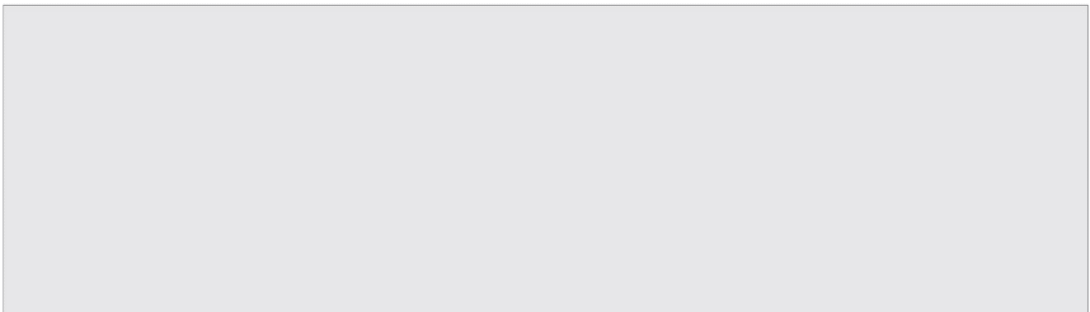
1:
2:
3:
4:
5:
6:
7:
8:
9:
const express = require('express');
const child_process = require("child_process");
router.get("/vuln", (req, res) => {
// 사용자가 입력한 명령어 인자값을 검증 없이 사용해 의도치 않은 추가 명령어 실행 가능 child_process.exec("ls -l " + req.query.path, function (err, data) {
return res.send(data);
});
});
안전하지 않은 코드 예시

- 임의의 명령어 실행을 예방하려면 사용자가 입력한 값의 패턴을 검사해 허가되지 않은 패턴이 포함될 경우 기능을 실행하지 않거나, 사용자 입력값 전체를 실행하고자 하는 명령어(예를 들어, 위 코드에서는 /bin/ls)의 인자로 간주해 사용하는 방법이 있다.

1:
2:
3:
4:
5:
6:
7:
8:
9:
10:
11:
12:
13:
14:
15:
16:
17:
18:
19:
20:
21:
22:
23:
24:
const express = require('express');
const child_process = require("child_process");
router.get("/patched", (req, res) => {
const inputPath = req.query.path;
const regPath = /^(\/[\w^]+)+\/?$/;
// 첫 번째 방법, 사용자 입력값 필터링 – 리눅스 경로 지정에 필요한 문자만 허용
if (!inputPath.match(regPath)) { return res.send('not valid path');
}

// 두 번째 방법, 사용자 입력값이 명령어의 인자로만 사용되도록 하는 함수 사용 child_process.execFile(
"/bin/ls", ["-l", inputPath], function (err, data) {
if (err) {
return res.send('not valid path');
} else {
return res.send(data);
}
}
);
});
안전한 코드 예시

- 위험한 형식 파일 업로드

- 개요
- 서버 측에서 실행 가능한 스크립트 파일(asp, jsp, php, sh 파일 등)이 업로드 가능하고 이 파일을 공격자가 웹을 통해 직접 실행시킬 수 있는 경우, 시스템 내부 명령어를 실행하거나 외부와 연결해 시스템을 제어할 수 있는 보안약점이다. 서버 사이드 언어(ASP, JSP, PHP)와 달리 NodeJS에서는 파일 업로드가 성공했다고 하더라도 설정파일 수정 빛 반영과 같이 파일 실행을 위해 거쳐야 할 추가 작업들로 인해 웹쉘 공격이 그리 간단하지 않다. 가능성이 낮을 뿐 NodeJS를 기반으로 하는 서버 또한 업로드 공격에 취약하므로, 이에 대비가 필요하다.

- 안전한 코딩기법
- 파일 업로드 공격을 방지하기 위해서 특정 파일 유형만 허용하도록 화이트리스트 방식으로 파일 유형을 제한해야 한다. 이때 파일의 확장자 및 업로드 된 파일의 Content-Type도 함께 확인해야 한다. 또한 파일 크기 및 파일 개수를 제한하여 시스템 자원 고갈 등으로 서비스 거부 공격이 발생하지 않도록 제한해야 한다. 업로드 된 파일을 웹 루트 폴더 외부에 저장해 공격자가 URL을 통해 파일을 실행할 수 없도록 해야 하며, 가능하면 업로드 된 파일의 이름은 공격자가 추측할 수 없는 무작위한 이름으로 변경 후 저장하는 것이 안전하다. 또한 업로드 된 파일을 저장할 경우에는 최소 권한만 부여하는 것이 안전하고 실행 여부를 확인하여 실행 권한을 삭제해야 한다.

- 코드예제
- 업로드 대상 파일 개수, 크기, 확장자 등의 유효성 검사를 하지 않고 파일 시스템에 그대로 저장할 경우 공격자에 의해 악성코드, 쉘코드 등 위험한 형식의 파일이 시스템에 업로드 될 수 있다.


1:
2:
3:
4:
5:
6:
7:
8:
9:
10:
11:
12:
const express = require('express');
router.post("/vuln", (req, res) => {
const file = req.files.products;
const fileName = file.name;
// 업로드 한 파일 타입 검증 부재로 악성 스크립트 파일 업로드 가능
file.mv("/usr/app/temp/" + fileName, (err) => { if (err) return res.send(err);
res.send("upload success");
});
});
안전하지 않은 코드 예시

- 아래 코드는 업로드 하는 파일의 개수, 크기, 파일 확장자 등을 검사해 업로드를 제한하고 있다. 파일 타입 확인은 MIME 타입을 확인하는 과정으로 파일 이름에서 확장자만 검사할 경우 변조된 확장자를 통해 업로드 제한을 회피 할 수 있어 파일 자체의 시그니처를 확인하는 과정을 보여 준다.

1:
2:
3:
4:
5:
6:
7:
8:
9:
10:
11:
12:
13:
14:
15:
16:
17:
18:
19:
const express = require('express');
router.post("/patched", (req, res) => {
const allowedMimeTypes = ["image/png", "image/jpeg"];
const allowedSize = 5242880;
const file = req.files.products;
const fileName = file.name;

// 업로드 한 파일 타입 검증을 통해 악성 스크립트 파일 업로드 방지
if (allowedMimeTypes.indexOf(file.mimetype) < 0) { res.send("file type not allowed");
} else {
file.mv("/usr/app/temp/" + fileName, (err) => { if (err) return res.send(err);
res.send("upload success");
});
}
});
안전한 코드 예시

- 신뢰되지 않은 URL주소로 자동접속 연결

- 개요
- 사용자가 입력하는 값을 외부 사이트 주소로 사용해 해당 사이트로 자동 접속하는 서버 프로그램은 피싱(Phishing) 공격에 노출되는 취약점을 가진다. 클라이언트에서 전송된 URL 주소로 연결하기 때문에 안전하다고 생각할 수 있으나, 공격자는 정상적인 폼 요청을 변조해 사용자가 위험한 URL로 접속할 수 있도록 공격할 수 있다.

- 안전한 코딩기법
- 리다이렉션을 허용하는 모든 URL을 서버 측 화이트리스트로 관리하고 사용자 입력값을 리다이렉트 할 URL이 존재하는지 검증해야 한다.

- 만약 사용자 입력값이 화이트리스트로 관리가 불가능하고 리다이렉션 URL의 인자 값으로 사용되어야만 하는 경우는 모든 리다이렉션에서 프로토콜과 host 정보가 들어가지 않는 상대 URL(relative URL)을 사용 및 검증해야 한다. 또는 절대 URL(absoute URL)을 사용할 경우 리다이렉션을 실행하기 전에 사용자 입력 URL이 https://myhompage.com/ 처럼 정상 서비스 중인 URL로 시작하는지 확인해야 한다.

- 코드예제
- ExpressJS에서는 redirect() 함수를 시용해 사용자 요청을 다른 페이지로 리다이렉트할 수 있다. 다음은 사용자로 부터 입력받은 url 주소를 검증 없이 redirect 함수의 인자로 사용해 의도하지 않은 사이트로 접근하도록 하거나 피싱(Phishing)공격에 노출되는 예시를 보여 준다.

1:
2:
3:
4:
5:
6:
7:
const express = require('express');
router.get("/vuln", (req, res) => {
const url = req.query.url;
// 사용자가 전달한 URL 주소를 검증 없이 그대로 리다이렉트 처리 res.redirect(url);
});
안전하지 않은 코드 예시

- 다음은 안전한 코드 예제로 사용자로부터 주소를 입력받아 리다이렉트하고 있는 코드로 위험한 도메인이 포함될 수 있기 때문에 화이트리스트로 사전에 정의된 안전한 웹사이트에 한하여 리다이렉트 할 수 있도록 한다.

1:
2:
3:
4:
5:
6:
7:
8:
9:
10:
11:
12:
13:
const express = require('express');
router.get("/patched", (req, res) => {
const whitelist = ["http://safe-site.com", "https://www.example.com"];
const url = req.query.url;
// 화이트리스트에 포함된 주소가 아니라면 리다이렉트 없이 에러 반환
if (whitelist.indexOf(url) < 0) { res.send("wrong url");
} else { res.redirect(url);
}
});
안전한 코드 예시

- 부적절한 XML 외부 개체 참조

- 개요
- XML 문서에는 DTD(Document Type Definition)를 포함할 수 있으며, DTD는 XML 엔티티(entity)를 정의 한다. 부적절한 XML 외부개체 참조 보안약점은 서버에서 XML 외부 엔티티를 처리할 수 있도록 설정된 경우에 발생할 수 있다. 취약한 XML parser가 외부값을 참조하는 XML을 처리할 때, 공격자가 삽입한 공격 구문이 동작 되어 서버 파일 접근, 불필요한 자원 사용, 인증 우회, 정보 노출 등이 발생할 수 있다.

- NodeJS에서는 내장 XML 파싱 엔진을 지원하지 않으며, 별도의 라이브러리를 사용해야 한다. 어떠한 라이브러리를 사용해도 무방하지만 반드시 외부 엔티티 파싱 기능을 비활성화 하는 옵션을 설정해 주어야 한다.

- 안전한 코딩기법
- 로컬 정적 DTD를 사용하도록 설정하고, 외부에서 전송된 XML 문서에 포함된 DTD를 완전하게 비활성화해야 한다. 비활성화를 할 수 없는 경우에는 외부 엔티티 및 외부 문서 유형 선언을 각 파서에 맞는 고유한 방식으로 비활성화 한다. 외부 라이브러리를 사용할 경우 기본적으로 외부 엔티티에 대한 구문 분석 기능을 제공하는지 확인하고, 제공이 되는 경우 해당 기능을 비활성화 할 수 있는 방법을 확인해 외부 엔티티 구문 분석 기능을 비활성화 한다.

- 많이 사용하는 XML 파서의 한 종류인 lxml의 경우 외부 엔티티 구문 분석 옵션인 resolve_entities 옵션을 비활성화 해야 한다. 또한 외부 문서 조회 시 네트워크 액세스를 방지하는 no_network 옵션이 활성화(True) 되어 있는지도 확인해야 한다.

- 코드예제
- 다음 예제는 XML 소스를 읽어와 분석하는 코드를 보여 준다. 공격자는 아래와 같이 XML 외부 엔티티를 참조하는 xxe.xml 데이터를 전송하고, 서버에서 해당 데이터 파싱 시 /etc/passwd 파일 내용이 사용자에게 전달될 수 있다.
// xxe.xml
<?xml version="1.0" encoding="ISO-8859-1"?>
<!DOCTYPE foo [
<!ELEMENT foo ANY >
<!ENTITY xxe1 SYSTEM "file:///etc/passwd" >
]>
<foo>&xxe1;</foo>

1:
2:
3:
4:
5:
6:
7:
8:
9:
10:
11:
12:
13:
14:
const express = require('express');
const libxmljs = require("libxmljs");
router.post("/vuln", (req, res) => {
if (req.files.products && req.files.products.mimetype == "application/xml") { const products = libxmljs.parseXmlString(
req.files.products.data.toString("utf8"),
// 외부 엔티티 파싱 허용 설정(미설정 시 기본값은 false)
{ noent: true }
);
return res.send(products.get("//foo").text());
}
return res.send("fail");
});
안전하지 않은 코드 예시

- libxmljs 라이브러리에서는 기본적으로 외부 엔티티 파싱 기능이 비활성화 되어 있지만, 명시적으로 비활성 선언을 해주는 것이 좋다.


1:
2:
3:
4:
5:
6:
7:
8:
9:
10:
11:
12:
13:
14:
15:
const express = require('express');
const libxmljs = require("libxmljs");
router.post("/patched", (req, res) => {
if (req.files.products && req.files.products.mimetype == "application/xml") { const products = libxmljs.parseXmlString(
req.files.products.data.toString("utf8"),
// 외부 엔티티 파싱을 허용하지 않도록 설정
// 미설정 시 기본값은 false이지만, 명시적으로 선언을 해 주는 것이 좋음
{ noent: false }
);
return res.send(products.get("//foo").text());
}
return res.send("fail");
});
안전한 코드 예시

- XML 삽입

- 개요

- 검증되지 않은 외부 입력값이 XQuery 또는 XPath 쿼리문을 생성하는 문자열로 사용되어 공격자가 쿼리문의 구조를 임의로 변경하고 임의의 쿼리를 실행해 허가되지 않은 데이터를 열람하거나 인증절차를 우회할 수 있는 보안약점이다.

- 안전한 코딩기법
- XQuery 또는 XPath 쿼리에 사용되는 외부 입력 데이터에 대하여 특수문자 및 쿼리 예약어를 필터링 하고 인자화된 쿼리문을 지원하는 XQuery를 사용해야 한다.

- 코드예제

- 다음은 자바스크립트 xpath 패키지를 사용해 XML 데이터를 처리하는 예시를 보여 준다. 사용자 이름과 패스워드가 XML 내의 값과 일치할 경우 사용자 홈 디렉터리를 반환하는 예시로, 인자화된 쿼리문을 사용하지 않고 XPath 쿼리문을 생성하고 있어 공격자가 요청문을 조작해 패스워드 검증 로직을 우회할 수 있다.
1:
2:
3:
4:
5:
6:
7:
8:
9:
10:
const express = require('express');
const xpath = require('xpath');
const dom = require('xmldom').DOMParser;
const xml = `<users>
<user>
<login>john</login>
<password>abracadabra</password>
<home_dir>/home/john</home_dir>
</user>
안전하지 않은 코드 예시


11: | <user>
12: | <login>cbc</login>
13: | <password>1mgr8</password>
14: | <home_dir>/home/cbc</home_dir>
15: | </user>
16: | </users>`;
17:
18: | router.get("/vuln", (req, res) => {
19: | const userName = req.query.userName;
20: | const userPass = req.query.userPass;
21:
22: | const doc = new dom().parseFromString(xml);
23:
24: | // 조작된 입력값(/vuln?userName=john' or ''='&userPass="' or ''='“)을 통해
25: | // 패스워드 검사 로직을 우회할 수 있음
26: | const badXPathExpr = "//users/user[login/text()='" + userName
27: | + "' and password/text() = '" + userPass + "']/home_dir/text()";
28: | const selected = xpath.select(badXPathExpr, doc);
29:
30: | try {
31: | const userPath = selected[0].toString();
32: | return res.send(`userPath = ${userPath}`);
33: | } catch {
34: | return res.send('not found');
35: | }
36: | });

- xpath에서는 parse 및 select 함수를 사용해 인자화된 쿼리를 생성하고, 쿼리문에 필요한 변수값을 전달할 수 있다. 만약 xpath가 아닌 다른 패키지를 사용할 경우 반드시 인자화된 쿼리를 지원하는지 확인해야 한다. 다음은 인자화된 쿼리를 통해 사용자가 조작한 입력값이 실행되지 않도록 하는 안전한 예시를 보여 준다.


1:
2:
3:
4:
5:
6:
7:
8:
9:
10:
11:
12:
13:
14:
15:
16:
17:
18:
19:
20:
21:
22:
23:
24:
25:
26:
27:
28:
const express = require('express');
const xpath = require('xpath');
const dom = require('xmldom').DOMParser;
const xml = `<users>
...
</users>`;
router.get("/patched", (req, res) => {
const userName = req.query.userName; const userPass = req.query.userPass;
const doc = new dom().parseFromString(xml);
// 인자화된 쿼리 생성
const goodXPathExpr = xpath.parse("//users/user[login/text()=$userName and password/text()
=$userPass]/home_dir/text()");
// 쿼리문에 변수값 전달 및 XML 조회 const selected = goodXPathExpr.select({
node: doc,
variables: { userName: userName, userPass: userPass }
});
try {
const userPath = selected[0].toString(); return res.send(`userPath = ${userPath}`);
} catch {
return res.send('not found');
}
});
안전한 코드 예시

- LDAP 삽입

- 개요
- 외부 입력값을 적절한 처리 없이 LDAP 쿼리문이나 결과의 일부로 사용하는 경우, LDAP 쿼리문이 실행될 때 공격자는 LDAP 쿼리문의 내용을 마음대로 변경할 수 있다. 이로 인해 프로세스가 명령을 실행한 컴포넌트와 동일한 권한(Permission)을 가지고 동작하게 된다. 자바스크립트에서는 LDAP 데이터 처리를 위한 다양한 패키지가 존재 하며, 그 중 ldapjs가 가장 사용자들이 선호하는 패키지로 알려져 있다.

- 안전한 코딩기법
- 다른 삽입 공격들과 마찬가지로 LDAP 삽입에 대한 기본적인 방어 방법은 적절한 유효성 검사를 적용하는 것이다.
- 올바른 인코딩(Encoding) 함수를 사용해 모든 변수 이스케이프 처리
- 화이트리스트 방식의 입력값 유효성 검사
- 사용자 패스워드와 같은 민감한 정보가 포함된 필드 인덱싱
- LDAP 바인딩 계정에 할당된 권한 최소화

- 코드예제
- 사용자의 입력을 그대로 LDAP 질의문에 사용하고 있으며 이 경우 권한 상승 등의 공격에 노출될 수 있다.


1:
2:
3:
4:
5:
6:
7:
8:
9:
10:
11:
12:
13:
14:
15:
16:
17:
18:
19:
20:
21:
const express = require('express');
const ldap = require('ldapjs');
const config = {
url: 'ldap://ldap.forumsys.com', base: 'dc=example,dc=com',
dn: 'cn=read-only-admin,dc=example,dc=com', secret: 'd0accf0ac0dfb0d0fd...',
};

async function searchLDAP (search) {
...
}
router.get("/vuln", async (req, res) => {
// 사용자의 입력을 그대로 LDAP 질의문으로 사용해 권한 상승 등의 공격에 노출 const search = req.query.search;
const result = await searchLDAP(search);
return res.send(result);
});
안전하지 않은 코드 예시

- 사용자의 입력 중 LDAP 질의문에 사용될 변수를 이스케이프 하여 질의문 실행 시 공격에 노출되는 것을 예방 할 수 있다. ldapjs 패키지에서는 사용자 입력값을 이스케이핑 할 수 있는 parseFilter 함수를 제공한다.
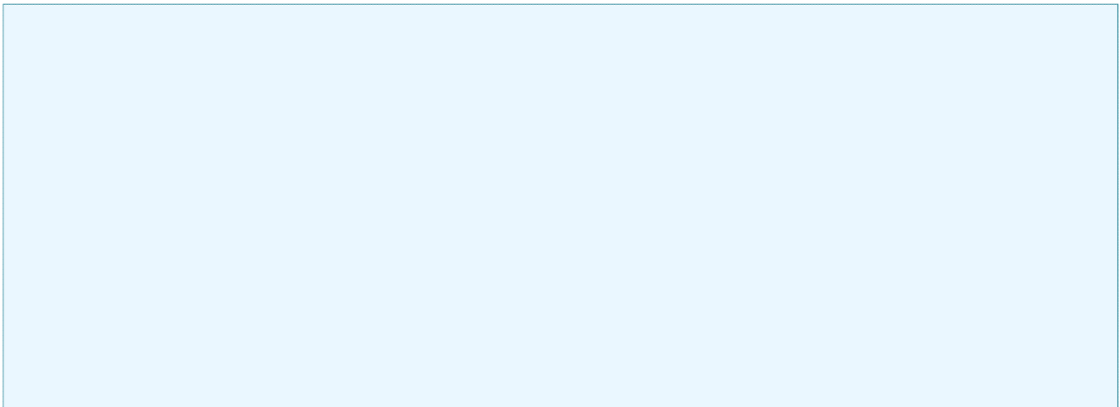
1:
2:
3:
4:
5:
6:
7:
8:
9:
10:
const express = require('express');
const ldap = require('ldapjs');
const parseFilter = require('ldapjs').parseFilter;
const config = {
url: 'ldap://ldap.forumsys.com', base: 'dc=example,dc=com',
dn: 'cn=read-only-admin,dc=example,dc=com', secret: 'd0accf0ac0dfb0d0fd...',
};
안전한 코드 예시


11:
12:
13:
14:
15:
16:
17:
19:
20:
21:
22:
23:
24:
25:
26:
27:
28:
29:
30:
31:
async function searchLDAP (search) {
...
}
router.get("/patched", async (req, res) => {
let search;

// 사용자의 입력에 필터링을 적용해 공격에 사용될 수 있는 문자 발견 시
// 사용자에게 잘못된 요청값임을 알리고, 질의문을 요청하지 않음 try {
search = parseFilter(req.query.search);
} catch {
return res.send('잘못된 요청값입니다.');
}

const result = await searchLDAP(search); return res.send(result);
});



참고: 자바스크립트 기반 LDAP 데이터 처리 함수

1:  2:  3: | // (참고) ldapjs 패키지를 사용해 ldap 데이터를 처리하는 코드 예시로, 앞서 제시한 두 코드에서  // 생략된 searchLDAP 함수의 전체 코드  const ldap = require('ldapjs');
4:
5: | const config = {
6: | url: 'ldap://ldap.forumsys.com',
7: | base: 'dc=example,dc=com',
8: | dn: 'cn=read-only-admin,dc=example,dc=com',
9: | password: 'password',
10: | };
11: | async function searchLDAP (search) {
12: | const opts = {
13: | filter: `(&(objectClass=${search}))`,
14: | attributes: ['sn', 'cn', 'mail', 'telephonenumber', 'uid'],
15: | scope: 'sub',
16: | };
17: | const users = [];
19: | const client = ldap.createClient({ url: config.url });
20: | return new Promise((resolve, reject) => {
21: | client.bind(config.dn, config.password, (err) => {
22: | if (err) {
23: | console.log('LDAP bind error - ', err);
24: | } else {
25: | client.search(config.base, opts, (err, res) => {
26: | res.on('searchEntry', (entry) => {
27: | users.push(entry.object);
28: | });
29: | ...
30: | res.on('end', (result) => {
31: | console.log('status: ' + result.status);
32: | resolve(users);
33: | });
34: | });
35: | }
36: | });
37: | });
38: | }

- 크로스사이트 요청 위조(CSRF)

- 개요

- 특정 웹사이트에 대해 사용자가 인지하지 못한 상황에서 사용자의 의도와는 무관하게 공격자가 의도한 행위(수정, 삭제, 등록 등)를 요청하게 하는 공격을 말한다. 웹 응용프로그램이 사용자로부터 받은 요청이 해당 사용자가 의도한 대로 작성되고 전송된 것인지 확인하지 않는 경우 발생 가능하다. 특히 사용자가 관리자 권한을 가지는 경우 사용자 권한관리, 게시물 삭제, 사용자 등록 등 관리자 권한으로만 수행 가능한 기능을 공격자의 의도대로 실행시킬 수 있게 된다. 공격자는 사용자가 인증한 세션이 특정 동작을 수행해도 계속 유지되어 정상적인 요청과 비정상적인 요청을 구분하지 못하는 점을 악용한다.

- 자바스크립트의 대표적인 웹 애플리케이션 프레임워크인 ExpressJS에서는 기본적으로 CSRF 토큰 기능을 지 원하지 않으며, csurf와 같은 별도의 패키지를 사용해 CSRF 토큰을 적용할 수 있다. csurf는 많은 시큐어 코딩 문서 및 가이드에서 CSRF 공격 대응에 사용 가능한 것으로 알려져 있다. 초기에는 안전한 것으로 알려졌으나, 해당 패키지 적용만으로 대응이 어려운 다양한 유형의 보안 취약점 발견 및 구현 자체의 제약(취약한 해쉬함수 사용)으로 인해 공식 리파지토리에서는 더 이상 유지되지 않은 deprecated 패키지로 공지되어 있다.

- 비록 패키지 자체만으로 완전한 CSRF 공격 대응이 불가능하다는 단점이 있지만, 이를 대체할 수 있는 것으로 검증된 패키지가 아직까지 등장하지 않았고, 추가 옵션 적용을 통해 보안성을 강화할 수 있다. 토큰 값 세션 저장, 토큰 헤더 키 추가와 같은 방법을 사용 가능하다.

- 안전한 코딩기법
- 해당 요청이 정상적인 사용자가 절차에 따라 요청한 것인지 구분하기 위해 세션별로 CSRF 토큰을 생성하여 세션에 저장하고, 사용자가 작업 페이지를 요청할 때마다 hidden 값으로 클라이언트에게 토큰을 전달한 뒤, 해당 클라이언트의 데이터 처리 요청 시 전달되는 CSRF 토큰값을 체크하여 요청의 유효성을 검사하도록 한다.

- 코드예제
- 템플릿 엔진을 사용해 클라이언트측 코드를 렌더링 할 경우, 서버로 데이터를 전송하거나 기능을 호출하는 부분에 csrf 토큰을 포함하지 않을 경우 CSRF 공격에 취약하다.

1: <html>
2: ...
3: <body>
4: <form method='post' action='/api/vuln'>
5: <!-- CSRF 토큰 없이 폼 데이터를 서버에 전달 --> 6: <fieldset>
7: <legend>Your Profile:</legend>
8: <label for='username'> Name:</label>
9: <input name='username' class='username' type='text'> <br><br> 10: <label for='email' > Email:</label>
11: <input name='email' class='useremail' type='email'> <br><br> 12: <button type='submit'>UPDATE</button>
13: </fieldset>
14: </form>
15: </body>
16: </html>
안전하지 않은 코드 예시

- 다음은 CSRF 토큰 처리가 없는 서버측 라우터 예시를 보여 준다. 만약 공격자가 사용자 업데이트 페이지를 모방해 사용자가 해당 페이지를 통해 서버로 업데이트 요청을 보내도록 할 경우, 서버는 정상적인 세션을 가지는 클라이언트의 요청을 아무런 검증 없이 실행하게 된다.


1:
2:
3:
4:
5:
6:
7:
8:
9:
10:
11:
12:
13:
14:
const express = require('express');
router.post("/api/vuln", (req, res) => {
const userName = req.body.username; const userEmail = req.body.useremail;
// 사용자 업데이트 요청이 정상 사용자로부터 온 것이라고 간주하고,
// 사용자로부터 받은 값을 그대로 내부 함수에 전달 if (update_user(userName, userEmail)) {
return res.send('update completed');
} else {
return res.send('update error');
}
});
안전하지 않은 코드 예시

- 다음은 csurf 패키지를 사용해 CSRF 공격에 대응하는 예시를 보여 준다. 앞서 설명한 것처럼, csurf를 포함해 어떠한 패키지를 사용하더라도 다양한 변종 CSRF 패턴을 모두 방어하는 것은 불가능하다. 다만, 다음 예시에서 보는 것처럼 csurf 기능의 한계를 인지한 상태에서 세션에 정보 저장, 토큰 접두어 사용 등의 부가적인 보안 대책을 적용해 방어 수준을 높일 수 있다.

1:
2:
3:
4:
5:
6:
7:
8:
9:
10:
11:
12:
const csrf = require('csurf');
const express = require('express');
const session = require("express-session");
const app = express();
// 토큰을 쿠키가 아닌 세션에 저장 app.use(session({
secret: process.env.COOKIE_SECRET,
cookie: { path: '/', secure: true, httpOnly: true, sameSite: 'strict' }, saveUninitialized: false,
resave: false
}));
안전한 코드 예시


13:
14:
15:
16:
17:
18:
19:
20:
21:
22:
23:
24:
25:
26:
27:
28:
29:
30:
31:
32:
33:
34:
35:
36:
37:
38:
39:
// CSRF 토큰 이름 앞에 Host- 접두어 추가
const csrfProtection = csrf({ key: ' Host-token',
});
// 클라이언트측 프레임워크(ReactJS)를 위한 토큰 값 제공
router.get("/getCSRFToken", csrfProtection, (req, res) => { res.json({ csrfToken: req.csrfToken() });
});

// 템플릿 페이지를위한 토큰 값 제공 router.get("/page", csrfProtection, (req, res) => {
res.render('csrf', { csrfToken: req.csrfToken() });
});
// 라우터 데이터 처리 전 클라이언트의 csrf 토큰을 검사
router.post("/api/patched", csrfProtection, (req, res) => { const userName = req.body.username;
const userEmail = req.body.useremail;
if (update_user(userName, userEmail)) {
return res.send('update completed');
} else {
return res.send('update error');
}
});

- 클라이언트측 코드 내의 form action 또는 axios와 같은 서버 기능 호출 부분에도 csrf 토큰을 추가해야 한다. 템플릿 엔진에서 폼 형태로 데이터를 전달하는 경우 hidden 필드에 토큰 값을 할당하면 된다.


1:
2:
3:
4:
5:
6:
7:
8:
9:
10:
11:
12:
13:
14:
...
<form method='post' action='/api/vuln'>
<!-- 서버로부터 제공 받은 CSRF 토큰을 폼 데이터에 hidden 값으로 포함해 전달 -->
<input type='hidden' name='_csrf' value='<%= csrfToken %>'>
<fieldset>
<legend>Your Profile:</legend>
<label for='username'> Name:</label>
<input name='username' class='username' type='text'> <br><br>
<label for='email' > Email:</label>
<input name='email' class='useremail' type='email'> <br><br>
<button type='submit'>UPDATE</button>
</fieldset>
</form>
...
안전한 코드 예시


- 클라이언트측에서 렌더링을 처리하는 ReactJS의 경우 서버 기능 호출 전 서버로부터 토큰을 받아와 요청 헤더 내에 삽입해야 한다.
1:
2:
3:
4:
5:
6:
7:
8:
9:
10:
11:
12:
13:
14:
15:
16:
17:
const App = () => {
const getData = async () => {
// 서버에 기능 호출 전 먼저 CSRF 토큰을 받아와 헤더에 저장 const response = await axios.get('getCSRFToken');
axios.defaults.headers.post['X-CSRF-Token'] = response.data.csrfToken;
// CSRF 토큰이 설정된 상태에서 서버 기능 호출
const res = await axios.post('api/patched', { username: ‘hello_user’,
useremail: ‘test@email.com’,
});
document.write(res.data);
};
React.useEffect(() => { getData(); }, []); return <div>react-test</div>;
};
ReactDOM.render(<App />, document.getElementById("root"));
안전한 코드 예시

- 서버사이드 요청 위조

- 개요

- 적절한 검증 절차를 거치지 않은 사용자 입력값을 내부 서버간의 요청에 사용해 악의적인 행위가 발생할 수 있는 보안약점이다. 외부에 노출된 웹 서버가 취약한 애플리케이션을 포함하는 경우 공격자는 URL 또는 요청문을 위조해 접근통제를 우회하는 방식으로 비정상적인 동작을 유도하거나 신뢰된 네트워크에 있는 데이터를 획득 할 수 있다.

- 안전한 코딩기법
- 식별 가능한 범위 내에서 사용자의 입력값을 다른 시스템의 서비스 호출에 사용하는 경우, 사용자의 입력값을 화이트리스트 방식으로 필터링한다.

- 부득이하게 사용자가 지정하는 무작위의 URL을 받아들여야 하는 경우라면 내부 URL을 블랙리스트로 지정하여 필터링 한다. 또한 동일한 내부 네트워크에 있더라도 기기 인증, 접근권한을 확인하여 요청이 이루어질 수 있도록 한다.

- 코드예제

- 다음 예제는 안전하지 않은 코드를 보여 준다. 사용자로부터 입력된 URL 주소를 검증 없이 사용하면 의도하지 않은 다른 서버의 자원에 접근할 수 있게 된다.

1:
2:
3:
4:
5:
6:
7:
8:
9:
10:
11:
12:
13:
const request = require('request');
const express = require('express');
router.get("/vuln", async (req, res) => {
const url = req.query.url;
// 사용자가 입력한 주소를 검증하지 않고 HTTP 요청을 보낸 후
// 그 응답을 그대로 사용자에게 전달 await request(url, (err, response) => {
const resData = response.body; return res.send(resData);
});
});
안전하지 않은 코드 예시

- 다음과 같이 안전한 코드를 작성하면 사전에 정의된 서버 목록에서 정의하고 매칭되는 URL만 사용할 수 있으므로 URL 값을 임의로 조작할 수 없다.

1:
2:
3:
4:
5:
6:
7:
8:
9:
10:
11:
12:
13:
14:
15:
16:
17:
18:
const request = require('request');
const express = require('express');
router.get("/patched", async (req, res) => {
const url = req.query.url;
const whiteList = [ 'www.example.com', 'www.safe.com'];
// 사용자가 입력한 URL을 화이트리스트로 검증한 후 그 결과를 반환하여
// 검증되지 않은 주소로 요청을 보내지 않도록 제한 if (whiteList.includes(url)) {
await request(url, (err, response) => { const resData = response.body; return res.send(resData);
});
} else {
return res.send('잘못된 요청입니다');
}
});
안전한 코드 예시

- 보안기능 결정에 사용되는 부적절한 입력값

- 개요
- 응용 프로그램이 외부 입력값에 대한 신뢰를 전제로 보호 메커니즘을 사용하는 경우 공격자가 입력값을 조작 할 수 있다면 보호 메커니즘을 우회할 수 있게 된다.

- 흔히 쿠키, 환경변수 또는 히든필드와 같은 입력값이 조작될 수 없다고 가정하지만 공격자는 다양한 방법을 통해 이러한 입력값들을 변경할 수 있고 조작된 내용은 탐지되지 않을 수 있다. 인증이나 인가와 같은 보안 결정이 이런 입력값(쿠키, 환경변수, 히든필드 등)에 기반을 두어 수행되는 경우 공격자는 입력값을 조작해 응 용프로그램의 보안을 우회할 수 있다. 따라서, 충분한 암호화, 무결성 체크를 수행하고 이와 같은 메커니즘이 없는 경우엔 외부 사용자에 의한 입력값을 신뢰해서는 안 된다.

- 안전한 코딩기법
- 상태 정보나 민감한 데이터 특히 사용자 세션 정보와 같은 중요 정보는 서버에 저장하고 보안확인 절차도 서버에서 실행한다. 보안설계 관점에서 신뢰할 수 없는 입력값이 응용 프로그램 내부로 들어올 수 있는 지점을 검토하고, 민감한 보안 기능 결정에 사용되는 입력값을 식별해 입력값에 대한 의존성을 없애는 구조로 변경 가능한지 분석한다.

- 코드예제
- 다음은 안전하지 않은 코드로 쿠키에 저장된 권한 등급을 가져와 관리자인지 확인 후에 사용자의 패스워드를 초기화 하고 메일을 보내는 예제다. 쿠키에서 등급을 가져와 관리자 여부를 확인한다.

안전하지 않은 코드 예시

1:
2:
3:
4:
5:
6:
7:
8:
9:
10:
11:
12:
const express = require('express');
router.get("/admin", (req, res) => {
// 쿠키에서 권한 정보를 가져옴 const role = req.cookies.role; if (role === "admin") {
// 쿠키에서 가져온 권한 정보로 관리자 페이지 접속 처리 return res.render(‘admin’. { title: ’관리자 페이지‘ } ));
} else {
return res.send("사용 권한이 없습니다.");
}
});

- 중요 기능 수행을 결정하는 데이터는 위변조 가능성이 높은 쿠키보다 세션에 저장하도록 한다.

1:
2:
3:
4:
5:
6:
7:
8:
9:
10:
11:
12:
13:
14:
15:
16:
17:
18:
19:
20:
const express = require('express');
const session = require("express-session");
app.use(session({
secret: 'test', resave: true,
saveUninitialized: true,
store: new MemoryStore({checkPeriod: 60 * 60 * 1000})
}));

router.get("/patched", (req, res) => {
// 세션에서 권한 정보를 가져옴 const role = req.session.role; if (role === "admin") {
// 세션에서 가져온 권한 정보로 관리자 페이지 접속 처리 return res.render(‘admin’. { title: ’관리자 페이지‘ } ));
} else {
return res.send("사용 권한이 없습니다.");
}
});
안전한 코드 예시

제2절 보안기능
- 보안기능(인증, 접근제어, 기밀성, 암호화, 권한관리 등)을 부적절하게 구현 시 발생할 수 있는 보안약점에는 적절한 인증 없는 중요기능 허용, 부적절한 인가 등이 있다.

- 적절한 인증 없는 중요 기능 허용
- 개요

- 서버측에서는 NodeJS에서 제공되는 기본 기능을 사용해 인증 기능을 구현할 수도 있으며, ExpressJS나 nest.js와 같은 대표적인 서버 프레임워크에서 제공하는 기능을 사용하는 방법도 있다. 클라이언트측에서도 다양한 라이브러리를 사용해 인증 기능을 구현할 수 있지만, 궁극적으로는 서버측에서 안전한 인증이 지원되지 않으면 보안 문제가 발생할 수 있다.

- 안전한 코딩기법
- 클라이언트의 보안 검사를 우회하여 서버에 접근하지 못하도록 설계하고 중요한 정보가 있는 페이지는 재인증을 적용한다. 또한 안전하다고 검증된 라이브러리나 프레임워크를 사용해야 한다.

- 코드예제
- 다음은 패스워드 수정 시 수정을 요청한 패스워드와 DB에 저장된 사용자 패스워드 일치 여부를 확인하지 않고 처리하고 있으며 패스워드의 재확인 절차도 생략되어 취약한 코드 예시를 보여 준다.

안전하지 않은 코드 예시
1: const express = require('express'); 2: const crypto = require("crypto");

3:
4:
5:
6:
7:
8:
9:
10:
11:
12:
13:
14:
router.post("/vuln", (req, res) => {
const newPassword = req.body.newPassword; const user = req.session.userid;
const hs = crypto.createHash(“sha256”)
const newHashPassword = hs.update(newPassword).digest("base64");
// 현재 패스워드와 일치 여부를 확인하지 않고 업데이트
updatePasswordFromDB(user, newHashPassword);

return res.send({message: "패스워드가 변경되었습니다.", userId, password, hashPassword});
});
- DB에 저장된 사용자 패스워드와 변경을 요청한 패스워드의 일치 여부를 확인하고, 변경 요청한 패스워드와 재확인 패스워드가 일치하는지 확인 후 DB의 패스워드를 수정해 안전하게 코드를 적용할 수 있다.

- 부적절한 인가
- 개요

- 사용자가 접근 가능한 모든 실행 경로에 대해서 접근 제어를 정확히 처리하지 않거나 불완전하게 검사하는 경우, 공격자는 접근 가능한 실행경로를 통해 정보를 유출할 수 있다.

- 안전한 코딩기법
- 응용 프로그램이 제공하는 정보와 기능이 가지는 역할에 맞게 분리 개발함으로써 공격자에게 노출되는 공격 노출면(Attack Surface)을 최소화하고 사용자의 권한에 따른 ACL(Access Control List)을 관리한다. 공격 노출면은 공격자가 진입할 수 있거나 공격에 영향을 줄 수 있는 시스템 경계선 지점, 시스템 요소 또는 환경을 의미한다.

- 코드예제
- 다음은 사용자의 권한 확인을 위한 별도의 통제 없이 사용자 입력값에 따라 삭제 작업을 수행하는 예시를 보여 준다.

안전하지 않은 코드 예시
1: const express = require('express');
2:


3:
4:
5:
6:
7:
8:
9:
10:
11:
12:
13:
function deleteContentFromDB(contentId) {
...
}
router.delete("/vuln", (req, res) => {
const contentId = req.body.contentId;
// 작업 요청을 하는 사용자의 권한 확인 없이 삭제 작업 수행
deleteContentFromDB(contentId);
return res.send("삭제가 완료되었습니다.");
});

- 세션에 저장된 사용자 정보를 통해 해당 사용자가 수행할 작업에 대한 권한이 있는지 확인한 후, 권한이 있는 경우에만 작업을 수행하도록 해야 한다.

1:
2:
3:
4:
5:
6:
7:
8:
9:
10:
11:
12:
13:
14:
15:
16:
const express = require('express');
function deleteContentFromDB(contentId) { ... }
router.delete("/patched", (req, res) => {
const contentId = req.body.contentId;
const role = req.session.role;
// 삭제 기능을 수행할 권한이 있는 경우에만 삭제 작업 수행
if (role === "admin") { deleteContentFromDB(contentId); return res.send("삭제가 완료되었습니다.");
} else {
return res.send("권한이 없습니다.");
}
});
안전한 코드 예시

- 중요한 자원에 대한 잘못된 권한 설정

- 개요
- 응용프로그램이 중요한 보안관련 자원에 대해 읽기 또는 수정하기 권한을 의도하지 않게 허가할 경우, 권한을 갖지 않은 사용자가 해당 자원을 사용하게 된다. NodeJS에서는 fs.chmodSync 함수를 사용해 파일 생성, 수정 및 읽기 권한을 설정할 수 있다.

- 안전한 코딩기법
- 설정 파일, 실행 파일, 라이브러리 등은 관리자에 의해서만 읽고 쓰기가 가능하도록 설정하고, 설정 파일과 같이 중요한 자원을 사용하는 경우 허가 받지 않은 사용자가 중요한 자원에 접근 가능한지 검사한다.

- 코드예제
- 다음 예제는 /root/system_config 파일에 대해서 모든 사용자가 읽기, 쓰기, 실행 권한을 가지는 상황을 보여 준다.
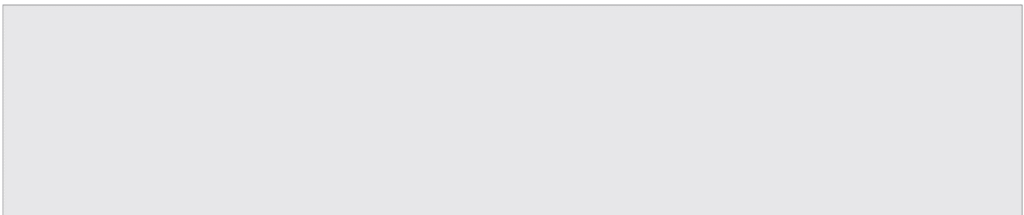
1:
2:
3:
4:
5:
const fs = require("fs");
function writeFile() {
// 모든 사용자가 읽기, 쓰기, 실행 권한을 가지게 됨 fs.chmodSync("/root/system_config", 0o777);
안전하지 않은 코드 예시



6: fs.open("/root/system_config", "w", function(err,fd) { 7: if (err) throw err;
8: });
9: fs.writeFile("/root/system_config", "your config is broken", function(err) { 10: if (err) throw err;
11: console.log('write end');
12: });
13: }

- 주요 파일에 대해서는 최소 권한만 할당해야 한다. 구체적으로, 파일의 소유자라고 하더라도 기본적으로 읽기 권한만 부여해야 하며, 부득이하게 쓰기 권한이 필요한 경우에만 제한적으로 쓰기 권한을 부여해야 한다.

1:
2:
3:
4:
5:
6:
7:
8:
9:
10:
11:
12:
13:
const fs = require("fs");
function writeFile() {
// 소유자 이외에는 권한을 가지지 않음 fs.chmodSync("/root/system_config", 0o700); fs.open("/root/system_config", "w", function(err,fd) {
if (err) throw err;
});
fs.writeFile("/root/system_config", "your config is broken", function(err) { if (err) throw err;
console.log('write end');
})
}
안전한 코드 예시

- 취약한 암호화 알고리즘 사용

- 개요

- 개발자들은 환경설정 파일에 저장된 패스워드를 보호하기 위해 간단한 인코딩 함수를 이용해 패스워드를 감추는 방법을 사용하기도 한다. 하지만 base64와 같은 지나치게 간단한 인코딩 함수로는 패스워드를 제대로 보호할 수 없다.

- 정보보호 측면에서 취약하거나 위험한 암호화 알고리즘을 사용해서는 안 된다. 표준화되지 않은 암호화 알고리즘을 사용하는 것은 공격자가 알고리즘을 분석해 무력화시킬 수 있는 가능성을 높일 수도 있다. 몇몇 오래된 암호화 알고리즘의 경우는 컴퓨터의 성능이 향상됨에 따라 취약해지기도 해서, 예전에는 해독하는데 몇 십 억년이 걸릴 것이라고 예상되던 알고리즘이 며칠이나 몇 시간 내에 해독되기도 한다. RC2, RC4, RC5, RC6, MD4, MD5, SHA1, DES 알고리즘이 여기에 해당된다.

- 안전한 코딩기법
- 자신만의 암호화 알고리즘을 개발하는 것은 위험하며, 학계 및 업계에서 이미 검증된 표준화된 알고리즘을 사용해야 한다. 기존에 취약하다고 알려진 DES, RC5 등의 암호알고리즘을 대신하여, 3TDEA, AES, SEED 등의 안전한 암호알고리즘으로 대체하여 사용한다. 또한, 업무관련 내용, 개인정보 등에 대한 암호 알고리즘 적용 시, 안전한 암호화 알고리즘을 사용해야 한다.

< 암호알고리즘 검증기준 ver3.0 >
분류 |  | 암호 알고리즘
최소 안전성 |  | 수준 | - 112비트
블록암호 (운영모드) | ARIA |  | - 운영모드  - 기밀성(ECB, CBC, CFB, OFB, CTR)  - 기밀성/인증(CCM, GCM)
블록암호 (운영모드) | SEED |  | - 운영모드  - 기밀성(ECB, CBC, CFB, OFB, CTR)  - 기밀성/인증(CCM, GCM)
블록암호 (운영모드) | LEA |  | - 운영모드  - 기밀성(ECB, CBC, CFB, OFB, CTR)  - 기밀성/인증(CCM, GCM)
블록암호 (운영모드) | HIGHT |  | - 운영모드  - 기밀성(ECB, CBC, CFB, OFB, CTR)
해쉬함수 | SHA-2 |  | - SHA-224/256/384/512
해쉬함수 | LSH |  | - LSH-224/256/384/512/512-224/512-256
해쉬함수 | SHA-3 |  | - SHA-3-224/256/384/512
메시지 인증 | 해쉬함수 기반 |  | - HMAC
메시지 인증 | 블록암호 기반 |  | - CMAC, GMAC
난수발생기 | 해쉬함수 기반 |  | - Hash_DRBG, HMAC_DRBG
난수발생기 | 블록암호 기반 |  | - CTR_DRBG
공개키 암호 | RSAES |  | - 공개키 길이 : 2048, 3072  - 해쉬함수 : SHA-224, SHA-256
전자서명 | RSA-PSS |  | - 공개키 길이 : 2048, 3072  - 해쉬함수 : SHA-224, SHA-256
전자서명 | KCDSA |  | - (공개키 길이, 개인키 길이) : (2048, 224), (2048, 256)  - 해쉬함수 : SHA-224, SHA-256
전자서명 | EC-KCDSA |  | - p-224, p-256, B-233, B-283, K-233, K-283  - 해쉬함수 : SHA-224, SHA-256
전자서명 | ECDSA |  | - p-224, p-256, B-233, B-283, K-233, K-283  - 해쉬함수 : SHA-224, SHA-256
키 설정 | DH |  | - (공개키 길이, 개인키 길이) : (2048, 224), (2048, 256)
키 설정 | ECDH |  | - p-224, p-256, B-233, B-283, K-233, K-283
키 유도 | KBKDF |  | - HMAC, CMAC
키 유도 | PBKDF |  | - HMAC

- 코드예제

- 다음 예제는 취약한 DES 알고리즘으로 암호화하는 예시다. DES 이외에 2TDEA, Blowfish 등의 취약한 알고리즘을 사용해선 안 된다.
1:
2:
3:
4:
5:
6:
7:
8:
9:
10:
11:
const crypto = require("crypto");
function getEncText(plainText, key) {
// 취약한 알고리즘인 DES를 사용하여 안전하지 않음
const cipherDes = crypto.createCipheriv('des-ecb', key, '');
const encryptedData = cipherDes.update(plainText, 'utf8', 'base64');
const finalEnctypedData = cipherDes.final('base64');

return encryptedData + finalEnctypedData;
}
안전하지 않은 코드 예시

- 취약한 DES 알고리즘 대신 안전한 AES 암호화 알고리즘을 사용해야 한다. 블록 암호화에서 운영 모드를 ECB(Electronic Codebook) 모드로 사용할 경우 한 개의 블록만 해독되면 나머지 블록도 해독이 되는 단점이 있다. CBC(Cipher Block Chaining) 모드는 평문의 각 블록이 XOR 연산을 통해 이전 암호문과 연산이 되기 때문에 같은 평문이라도 암호문이 서로 다르다. 이러한 특성으로 보안성이 ECB 모드보다 높다.

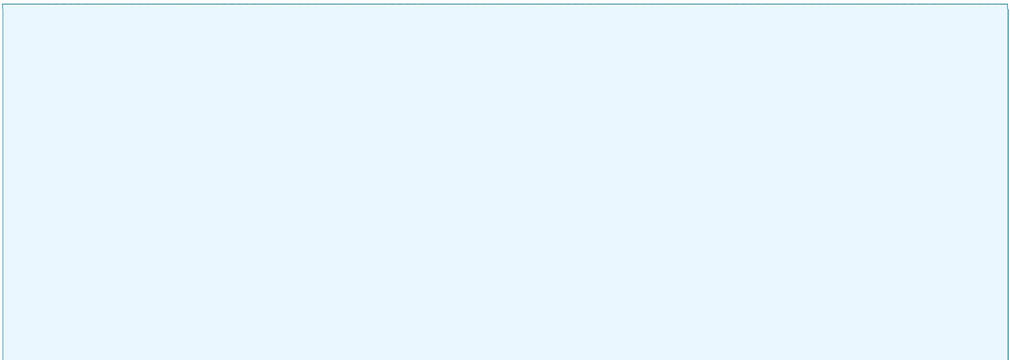
1:
2:
3:
4:
5:
6:
7:
8:
9:
10:
11:
const crypto = require("crypto");
function getEncText(plainText, key, iv) {
// 권장 알고리즘인 AES를 사용하여 안전함
const cipherAes = crypto.createCipheriv('aes-256-cbc', key, iv);
const encryptedData = cipherAes.update(plainText, 'utf8', 'base64');
const finalEnctypedData = cipherAes.final('base64');

return encryptedData + finalEnctypedData;
}
안전한 코드 예시

- 다음 예제는 취약한 MD5 해쉬 함수를 사용하는 예시다. 암호 알고리즘과 마찬가지로, 해쉬 함수도 수학적 으로 취약한 것으로 확인된 MD5와 같은 함수를 사용하면 역계산은 불가하나 레인보우테이블을 이용하는 등의 방법으로 평문을 알아낼 수 있다.

1:
2:
3:
4:
5:
6:
7:
8:
const crypto = require("crypto");
function makeMd5(plainText) {
// 취약한 md5 해쉬함수 사용
const hashText = crypto.createHash('md5').update(plainText).digest("hex");
return hashText;
}
안전하지 않은 코드 예시

- 아래 코드처럼 수학적으로 안전하다고 알려진 sha-256 해쉬 함수 등을 적용해야 한다.
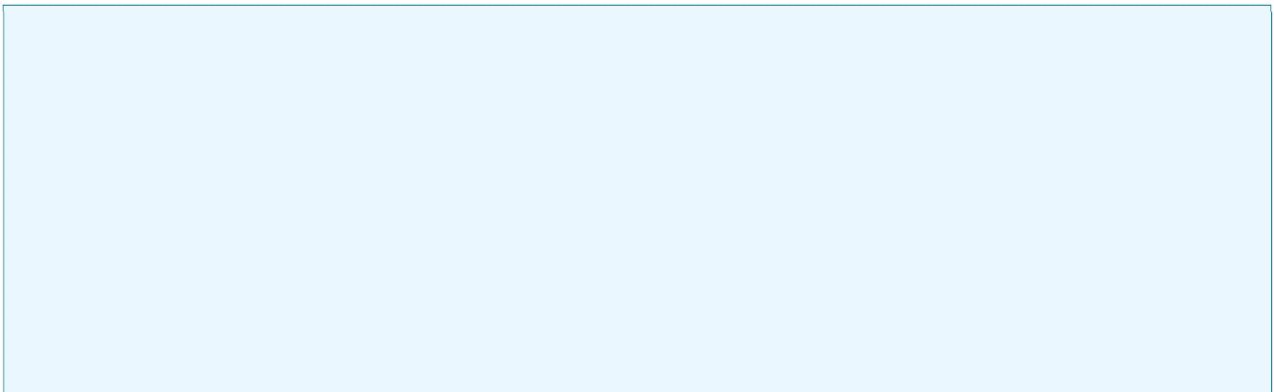
1:
2:
3:
4:
5:
6:
7:
8:
9:
10:
const crypto = require("crypto");
function makeSha256(plainText) {
const salt = crypto.randomBytes(16).toString('hex');
// 안전한 sha-256 해쉬함수 사용
const hashText = crypto.createHash('sha256').update(plainText + salt).digest("hex");

return hashText;
}
안전한 코드 예시

- 암호화되지 않은 중요정보

- 개요
- 많은 응용 프로그램은 메모리나 디스크 상에서 중요한 정보(개인정보, 인증정보, 금융정보 등)를 처리한다. 이러한 중요 정보가 제대로 보호되지 않을 경우, 보안 문제가 발생하거나 데이터의 무결성이 깨질 수 있다. 특히 사용자 또는 시스템의 중요 정보가 포함된 데이터를 평문으로 송·수신 또는 저장 시 인가되지 않은 사용자 에게 민감한 정보가 노출될 수 있다.

- 안전한 코딩기법
- 개인정보(주민등록번호, 여권번호 등), 금융정보(카드번호, 계좌번호 등), 패스워드 등 중요정보를 저장하거 나 통신채널로 전송할 때는 반드시 암호화 과정을 거쳐야 하며 중요정보를 읽거나 쓸 경우에 권한인증 등을 통해 적합한 사용자만 중요정보에 접근하도록 해야 한다.

- 가능하다면 SSL 또는 HTTPS 등과 같은 보안 채널을 사용해야 한다. 보안 채널을 사용하지 않고 브라우저 쿠키에 중요 데이터를 저장하는 경우, 쿠키 객체에 보안속성을 설정해(Ex. secure = True) 중요 정보의 노출을 방지할 수 있다.

- 코드예제
  - 중요정보 평문저장

- 아래 예제는 사용자로부터 전달받은 패스워드 암호화를 누락한 경우이다.


1:
2:
3:
4:
5:
6:
7:
8:
9:
function updatePass(dbconn, password, user_id) {
// 암호화되지 않은 비밀번호를 DB에 저장하는 경우 위험함
const sql = 'UPDATE user SET password=? WHERE user_id=?';
const params = [password, user_id];
dbconn.query(sql, params, function(err, rows, fields){
if (err) console.log(err);
})
}
안전하지 않은 코드 예시

- 아래는 해쉬 알고리즘을 이용하여 단방향 암호화 이후에 패스워드를 저장하는 예시를 보여 준다. 이 때, 해쉬 함수 또한 SHA256과 같이 안정성이 검증된 알고리즘을 사용해야 한다.
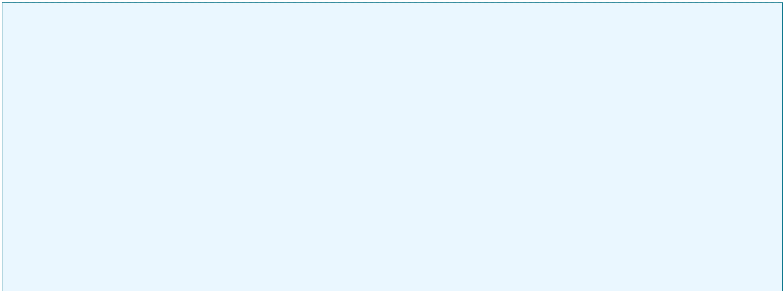
1:
2:
3:
4:
5:
6:
7:
8:
9:
10:
11:
const crypto = require("crypto");
function updatePass(dbconn, password, user_id, salt) {
// 단방향 암호화를 이용하여 비밀번호를 암호화
const sql = 'UPDATE user SET password=? WHERE user_id=?';
const hashPw = crypto.createHash('sha256').update(password + salt, 'utf-8').digest('hex'); const params = [hashPw, user_id];
dbconn.query(sql, params, function(err, rows, fields){ if (err) console.log(err);
})
}
안전한 코드 예시

  - 중요정보 평문전송

- 아래 예제는 인자값으로 전달 받은 패스워드를 암호화 없이 네트워크를 통해 전송하는 예시를 포함한다. 전달 받은 패스워드가 암호화가 되어 있지 않을 경우 패킷 스니핑을 통하여 패스워드가 노출될 수 있다.


1:
2:
3:
4:
5:
6:
7:
8:
9:
10:
11:
12:
13:
const { io } = require("socket.io-client"); const socket = io("http://localhost:3000");
function sendPassword(password) {
// 패스워드를 암호화 하지 않고 전송하여 안전하지 않음 socket.emit("password", password);
}

socket.on("password", function(data) { if (data === 'success') {
console.log("\nSuccess to send a message to a server \n")
}
});
안전하지 않은 코드 예시

- 아래는 네트워크를 통해 전달되는 패스워드가 노출되지 않도록 암호화하여 전송하는 예시를 보여 준다.

const { io } = require("socket.io-client"); const crypto = require("crypto");
const socket = io("http://localhost:3000"); const PASSWORD = getPassword();

function aesEncrypt(plainText) { const key = getCryptKey(); const iv = getCryptIV();
const cipherAes = crypto.createCipheriv('aes-256-cbc', key, iv);

const encryptedData = cipherAes.update(plainText, 'utf8', 'base64'); const finalEncryptedData = cipherAes.final('base64');

return encryptedData + finalEncryptedData;
}

function sendPassword(password) {
// 패스워드 등 중요정보는 암호화하여 전송하는 것이 안전함 const encPassword = aesEncrypt(password); socket.emit("password", encPassword);
}

socket.on("password", function(data) { if (data === 'success') {
console.log("\nSuccess to send a message to a server \n")
}
});

- 하드코드된 중요정보

- 개요

- 프로그램 코드 내부에 하드코드된 패스워드를 포함하고, 이를 이용해 내부 인증에 사용하거나 외부 컴포넌트와 통신을 하는 경우 관리자의 정보가 노출될 수 있어 위험하다. 또한 하드코드된 암호화 키를 사용해 암호화를 수행하면 암호화된 정보가 유출될 가능성이 높아진다. 암호키의 해쉬를 계산해 저장하더라도 역계산이 가능해 무차별 공격(Brute-Force)공격에는 취약할 수 있다.

- 안전한 코딩기법
- 패스워드는 암호화 후 별도의 파일에 저장하여 사용한다. 또한 중요 정보 암호화 시 상수가 아닌 암호화 키를 사용하도록 하며, 암호화가 잘 되었더라도 코드 내부에 상수 형태의 암호화 키를 주석으로 달거나 저장하지 않도록 한다.

- 코드예제
- 소스코드에 패스워드 또는 암호화 키와 같은 중요 정보를 하드코딩 하는 경우, 중요 정보가 노출될 수 있어 위험하다.

안전하지 않은 코드 예시

1:
2:
3:
4:
5:
6:
7:
8:
const express = require('express');
const mysql = require("mysql");
const crypto = require("crypto");
const dbQuery = "SELECT email, name FROM user WHERE name = 'test'";

router.get("/vuln", (req, res) => {
// 데이터베이스 연결에 필요한 인증 정보가 평문으로 하드코딩되어 있음


9:
10:
11:
12:
13:
14:
15:
16:
17:
18:
19:
20:
21:
22:
const connection = mysql.createConnection({
host: 'localhost', user: 'root', password: 'root1234', database: 'javascript', port: 3306,
});
connection.query(
dbQuery, (err, result) => {
if (err) return res.send(err); return res.send(result);
})
});

- 패스워드와 같은 중요 정보는 안전한 암호화 방식으로 암호화 후 별도의 분리된 공간(파일)에 저장해야 하며, 암호화된 정보 사용 시 복호화 과정을 거친 후 사용해야 한다.

const express = require('express'); const mysql = require("mysql"); const crypto = require("crypto");

const dbQuery = "SELECT email, name FROM user WHERE name = 'test'"; const key = getCryptKey(); // 32bytes
const iv = getCryptIV(); // 16bytes

router.get("/patched", (req, res) => {
// 설정파일에 암호화 되어 있는 user, password 정보를 가져와 복호화 한 후 사용 const decipher = crypto.createDecipheriv('aes-256-cbc', key, iv);
const user = decipher.update(process.env.USER, 'base64', 'utf8') + decipher.final('utf8'); const decipher2 = crypto.createDecipheriv('aes-256-cbc', key, iv);
const password = decipher2.update(process.env.PASSWORD, 'base64', 'utf8') + decipher2.final ('utf8');

// DB 연결 정보도 설정파일에서 가져와 사용 const connection = mysql.createConnection({
host: process.env.DB_HOST, user: user,
password: password,
database: process.env.DB_NAME, port: process.env.PORT,
});
...

- 충분하지 않은 키 길이 사용

- 개요
- 짧은 길이의 키를 사용하는 것은 암호화 알고리즘을 취약하게 만들 수 있다. 키는 암호화 및 복호화에 사용 되는데, 검증된 암호화 알고리즘을 사용하더라도 키 길이가 충분히 길지 않으면 짧은 시간 안에 키를 찾아낼 수 있고 이를 이용해 공격자가 암호화된 데이터나 패스워드를 복호화 할 수 있게 된다.

- 암호 알고리즘 및 키 길이 선택 시, 암호 알고리즘의 안전성 유지기간과 보안강도별 암호 알고리즘 키 길이 비교표를 기반으로 암호 알고리즘 및 키 길이를 선택해야 한다.

< 보안강도별 암호 알고리즘 비교표 >

보안강도 | 대칭키 암호 알고리즘 (보안강도) | 해시함수 (보안강도) | 공개키 암호 알고리즘 |  |  |  | 암호 알고리즘 안전성 유지기간  (년도)
보안강도 | 대칭키 암호 알고리즘 (보안강도) | 해시함수 (보안강도) | 인수분해 (비트) | 이산대수 |  | 타원곡선 암호(비트) | 암호 알고리즘 안전성 유지기간  (년도)
 |  |  |  | 공개키(비트) | 개인키(비트) | 타원곡선 암호(비트) | 암호 알고리즘 안전성 유지기간  (년도)
112 비트 | 112 | 112 | 2048 | 2048 | 224 | 224 | 2011년에서  2030년까지
128 비트 | 128 | 128 | 3072 | 3072 | 256 | 256 | 2030년 이후
192 비트 | 192 | 192 | 7680 | 7680 | 384 | 384 | 2030년 이후
256비트 | 256 | 256 | 15360 | 15360 | 512 | 512 | 2030년 이후

- 안전한 코딩기법
- RSA 알고리즘은 적어도 2,048 비트 이상의 길이를 가진 키와 함께 사용해야 하고, 대칭 암호화 알고리즘 (Symmetric Encryption Algorithm)의 경우에는 적어도 보안 강도 112비트 이상을 지원하는 알고리즘을 사용해야 한다.

- 코드예제
- 보안성이 강한 RSA 알고리즘을 사용하는 경우에도 키 크기를 작게 설정하면 프로그램의 보안약점이 될 수 있다.

1:
2:
3:
4:
5:
6:
7:
8:
9:
10:
11:
12:
13:
14:
15:
16:
17:
18:
19:
20:
21:
22:
const crypto = require("crypto");
function vulnMakeRsaKeyPair() {
// RSA키 길이를 1024 비트로 설정하는 경우 안전하지 않음
const { publicKey, privateKey } = crypto.generateKeyPairSync('rsa',
{
modulusLength: 1024,
publicKeyEncoding: { type: "spki", format: 'pem' }, privateKeyEncoding: { type: "pkcs8", format: 'pem' }
});
return { PRIVATE: publicKey, PUBLIC: privateKey }
}

function vulnMakeEcc() {
// ECC 키 길이가 224비트 이하이면 안전하지 않음
const { publicKey, privateKey } = crypto.generateKeyPairSync('ec', { namedCurve: 'secp192k1',
publicKeyEncoding: { type: 'spki', format: 'der' }, privateKeyEncoding: { type: 'pkcs8', format: 'der' }
});
return { PRIVATE: publicKey.toString('hex'), PUBLIC: privateKey.toString('hex') }
}
안전하지 않은 코드 예시
- RSA, DSA의 경우 키의 길이는 적어도 2048 비트를, ECC의 경우 224 비트 이상으로 설정해야 안전하다. 다음은 안전한 키 길이를 사용해 RSA 및 ECC 키를 생성한 예제다.


1:
2:
3:
4:
5:
6:
7:
8:
9:
10:
11:
12:
13:
14:
15:
16:
17:
18:
19:
20:
21:
22:
const crypto = require("crypto");
function vulnMakeRsaKeyPair() {
// RSA키 길이를 2048 비트로 설정해 안전함
const { publicKey, privateKey } = crypto.generateKeyPairSync('rsa',
{
modulusLength: 2048,
publicKeyEncoding: { type: "spki", format: 'pem' }, privateKeyEncoding: { type: "pkcs8", format: 'pem' }
});
return { PRIVATE: publicKey, PUBLIC: privateKey }
}

function vulnMakeEcc() {
// ECC 키 길이를 256 비트로 설정해 안전함
const { publicKey, privateKey } = crypto.generateKeyPairSync('ec', { namedCurve: 'secp256k1',
publicKeyEncoding: { type: 'spki', format: 'der' }, privateKeyEncoding: { type: 'pkcs8', format: 'der' }
});
return { PRIVATE: publicKey.toString('hex'), PUBLIC: privateKey.toString('hex') }
}
안전한 코드 예시

- 적절하지 않은 난수 값 사용

- 개요
- 예측 불가능한 숫자가 필요한 상황에서 예측 가능한 난수를 사용한다면, 공격자가 생성되는 다음 숫자를 예상해 시스템을 공격할 수 있다.

- 안전한 코딩기법
- 난수 발생기에서 시드(Seed)를 사용하는 경우에는 고정된 값을 사용하지 않고 예측하기 어려운 방법으로 생성된 값을 사용한다.

- 자바스크립트 NodeJS 엔진에서는 crypto.getRandomBytes를 사용해 암호학적으로 안전한 의사 난수 바이트를 생성할 수 있다. 만약 이렇게 생성한 바이트를 숫자로 변환하게 되면 안정성이 깨질 수도 있다는 점을 주의해야 한다. 브라우저에서는 RandomSource.getRandomValues를 사용해 암호학적으로 안전한 의사 랜덤 숫자를 생성할 수 있다.

- 코드예제
- random 데이터 생성 시에는 반드시 유추하기 어려운 seed 값을 이용하여 난수를 생성해야 하며, 이렇게 생성된 난수라 하더라도 강도가 낮기 때문에 주요 보안 기능을 위한 난수 이용 시에는 안전하지 않다. 아래는 안전하지 않은 코드 예제로 암호학적으로 안전하지 않은 Math.random 함수를 사용해 난수를 생성하고 있다.

1: function getOtpNumber() { 2: let randomStr = '';
3: // Math.random 라이브러리는 보안기능에 사용하면 위험함 4: for (let i = 0; i < 6; i++) {
5: randomStr += String(Math.floor(Math.random() * 10))
6: }
7: return randomStr;
8: }
안전하지 않은 코드 예시

- 다음 코드는 NodeJS 환경에서 crypto 라이브러리를 사용해 암호학적으로 안전한 난수 값을 생성하는 예제를 보여 준다.

1:
2:
3:
4:
5:
6:
7:
8:
9:
10:
11:
12:
13:
const crypto = require("crypto");
function getOtpNumber() {
// 보안기능에 적합한 난수 생성용 crypto 라이브러리 사용 const array = new Uint32Array(1);
// 브라우저에서는 crypto 대신에 window.crypto를 사용 const randomStr = crypto.getRandomValues(array); let result;
for (let i = 0; i < randomStr.length; i++) { result = array[i];
}
return String(result).substring(0, 6);
}
안전한 코드 예시

- 취약한 패스워드 허용

- 개요

- 강한 패스워드 조합 규칙을 사용하도록 강제하지 않으면 패스워드 공격으로부터 사용자 계정이 위험에 빠질 수 있다. 안전한 패스워드를 생성하기 위해서는 「패스워드 선택 및 이용 안내서」에서 제시하는 패스워드 설정 규칙을 적용해야 한다.

- 안전한 코딩기법
- 패스워드 생성 시 강한 조건 검증을 수행한다. 패스워드(패스워드)는 숫자와 영문자, 특수문자 등을 혼합하여 사용하고, 주기적으로 변경하여 사용하도록 해야 한다.

- 코드예제
- 사용자가 입력한 패스워드에 대한 복잡도 검증 없이 가입 승인 처리를 수행하고 있다.

1:
2:
3:
4:
5:
6:
7:
8:
9:
10:
11:
12:
13:
14:
15:
16:
const express = require('express');
const mysql = require("mysql");
const connection = mysql.createConnection( ... );
router.post("/vuln", (req, res) => {
const con = connection;
const { email, password, name } = req.body;
// 패스워드 생성 규칙 검증 없이 회원 가입 처리 con.query(
"INSERT INTO user (email, password, name) VALUES (?, ?, ?)", [email, password, name],
(err, result) => {
if (err) return res.send(err); return res.send("회원가입 성공");
});
});
안전하지 않은 코드 예시

- 사용자 계정 보호를 위해 회원가입 시 패스워드 복잡도와 길이를 검증 후 가입 승인처리를 수행해야 한다. 코드 내의 특수문자(‘!@#$%^&*’)는 기업 내부 정책에 따라 변경하여 사용하면 되며, 패스워드를 숫자로만 10자리로 구성할 경우 취약할 수 있으니 사용자가 안전한 패스워드로 변경할 수 있도록 안내해야 한다.

const express = require('express'); const mysql = require("mysql");
const connection = mysql.createConnection(...);

router.post("/patched", (req, res) => { const con = connection;
const { email, password, name } = req.body;

function checkPassword(password) {
// 2종 이상 문자로 구성된 8자리 이상 비밀번호 검사 정규식
const pt1 = /^(?=.*[A-Z])(?=.*[a-z])[A-Za-z\d!@#$%^&*]{8,}$/;
const pt2 = /^(?=.*[A-Z])(?=.*\d)[A-Za-z\d!@#$%^&*]{8,}$/;
const pt3 = /^(?=.*[A-Z])(?=.*[!@#$%^&*])[A-Za-z\d!@#$%^&*]{8,}$/;
const pt4 = /^(?=.*[a-z])(?=.*\d)[A-Za-z\d!@#$%^&*]{8,}$/;
const pt5 = /^(?=.*[a-z])(?=.*[!@#$%^&*])[A-Za-z\d!@#$%^&*]{8,}$/;
const pt6 = /^(?=.*\d)(?=.*[!@#$%^&*])[A-Za-z\d!@#$%^&*]{8,}$/;
// 문자 구성 상관없이 10자리 이상 비밀번호 검사 정규식 const pt7 = /^[A-Za-z\d!@#$%^&*]{10,}$/;

for (let pt of [pt1, pt2, pt3, pt4, pt5, pt6, pt7]) { console.log(pt.test(password));
if (pt.test(password)) return true;
}
return false;
}

if (checkPassword(password)) { con.query(
"INSERT INTO user (email, password, name) VALUES (?, ?, ?)", [email, password, name],
(err, result) => {
if (err) return res.send(err); return res.send("회원가입 성공");
}
);
} else {
return res.send("비밀번호는 영문 대문자, 소문자, 숫자, 특수문자 조합 중 2가지 이상 8자리이거나 문자 구성 상관없이 10자리 이상이어야 합니다.");
}
});

- 부적절한 전자서명 확인

- 개요

- 프로그램, 라이브러리, 코드의 전자서명에 대한 유효성 검증이 적절하지 않아 공격자의 악의적인 코드가 실행 가능한 보안약점으로, 클라이언트와 서버 사이의 주요 데이터 전송, 파일 다운로드 시 발생할 수 있다. 데이터 전송 또는 다운로드 시 함께 전달되는 전자서명은 원문 데이터의 암호화된 해쉬 값으로, 수신측에서 이 서명을 검증해 데이터 변조 여부를 확인할 수 있다. 단순히 해쉬 기반 검증만 사용할 경우 해쉬 자체를 변조해 악성코드를 전달할 수 있지만, 전자서명을 사용하게 되면 원문 데이터에 대한 해쉬 자체도 안전하게 보호할 수 있다.

- 안전한 코딩기법
- 주요 데이터 전송 또는 다운로드 시 데이터에 대한 전자서명을 함께 전송하고, 수신측에서는 전달 받은 전자 서명을 검증해 파일의 변조 여부를 확인해야 한다.

- 코드예제
- 다음은 송신측이 데이터와 함께 전달한 전자서명을 수신측에서 별도로 처리하지 않고 데이터를 그대로 신뢰해 데이터 내부에 포함된 자바스크립트 코드가 실행되는 취약한 예시를 보여 준다.


1:
2:
3:
4:
5:
6:
7:
8:
9:
10:
11:
12:
13:
14:
15:
16:
17:
18:
19:
20:
21:
22:
23:
24:
const express = require('express');
const crypto = require("crypto");
const fs = require(‘fs’);
router.post("/vuln", (req, res) => {
// 클라이언트로부터 전달받은 데이터(전자서명을 수신 처리 하지 않음) const { encrypted_msg } = req.body;
let secret_key;
fs.readFile(‘/keys/secret_key.out’, ‘utf8’, (err, data) => { if (err) {
console.error(err); return;
}
secret_key = data;
}
// 대칭키로 클라이언트가 전달한 코드 복호화
// (decrypt_with_symmetric_key 함수는 임의의 함수명으로 세부적인 복호화 과정은 생략함) const decrypted = decrypt_with_symmetric_key(encrypted_msg, secret_key);

// 클라이언트로부터 전달 받은 코드 실행 eval(decrypted);
res.send('요청한 코드를 실행했습니다');
});
안전하지 않은 코드 예시

- 중요한 정보 또는 기능 실행으로 연결되는 데이터를 전달하는 경우, 반드시 전자서명을 함께 전송해야 하며 수신측에서는 전자서명을 확인해 송신측에서 보낸 데이터의 무결성을 검증해야 한다. 만약 송수신측 언어가 다른 경우 사용한 암호 라이브러리에 따라 데이터 인코딩 방식에 차이가 있으니 반드시 코드 배포 전 서명 검증에 필요한 복호화 과정이 정상적으로 잘 처리되는지 검증해야 한다.


1:
2:
3:
4:
5:
6:
7:
8:
9:
10:
11:
12:
13:
14:
15:
16:
17:
18:
19:
20:
21:
22:
23:
24:
25:
26:
27:
28:
29:
// 전자서명 검증에 사용한 코드는 의존한 패키지 및 송신측 언어에 따라
// 달라질 수 있으며, 서명을 제공한 서버의 공개키로 복호화한 전자서명과 원본 데이터 해쉬값의
// 일치 여부를 검사하는 코드를 포함 const express = require('express');
const crypto = require("crypto");
router.post("/patched", (req, res) => {
const { encrypted_msg, encrypted_sig, client_pub_key } = req.body;
let secret_key;
fs.readFile(‘/keys/secret_key.out’, ‘utf8’, (err, data) => { if (err) {
console.error(err); return;
}
secret_key = data;
}
// 대칭키로 클라이언트 데이터 및 전자서명 복호화
const decrypted_msg = decrypt_with_symmetric_key(encrypted_msg); const decrypted_sig = decrypt_with_symmetric_key(encrypted_sig);

// 전자서명 검증에 통과한 경우에만 데이터 실행
if (verify_digit_signature(decrypted_msg, decrypted_sig, clint_pub_key)) { eval(decrypted_msg);
res.send('요청한 코드를 실행했습니다');
} else {
res.send('[!] 에러 - 서명이 올바르지 않습니다.');
}
});
안전한 코드 예시

- 부적절한 인증서 유효성 검증

- 개요

- 인증서가 유효하지 않거나 악성인 경우, 공격자가 호스트와 클라이언트 사이의 통신 구간을 가로채 신뢰하는 엔티티인 것처럼 속일 수 있다. 이로 인해 대상 호스트가 신뢰 가능한 것으로 믿고 악성 호스트에 연결하거나 신뢰된 호스트로부터 전달받은 것처럼 보이는 스푸핑 된(또는 변조된 데이터)를 아무런 의심 없이 수신하는 상황이 발생할 수 있다.

- 안전한 코딩기법
- 데이터 통신에 인증서를 사용하는 경우 송신측에서 전달한 인증서가 유효한지 검증한 후 데이터를 송수신해야 한다. 언어에서 기본으로 제공되는 검증 함수가 존재하지 않거나 일반적이지 않은 방식으로 인증서를 생성한 경우 암호화 패키지를 사용해 별도의 검증 코드를 작성해야 한다.

- 코드예제
- 다음은 SSL 기반 웹 서버 연결 예시로, 클라이언트 측에서 통신 대상 서버를 인증하지 않고 접속하는 상황을 보여 준다. 이 경우, 서버를 신뢰할 수 없으며 클라이언트 시스템에 영향을 주는 악성 데이터를 수신할 수 있다.


1:
2:
3:
4:
5:
6:
7:
8:
9:
10:
11:
12:
13:
14:
15:
16:
17:
18:
const https = require('https');
const getServer = () => {
const options = {
hostname: "dangerous.website", port: 443,
method: "GET",
path: "/",
// 유효하지 않은 인증서를 가지고 있어도 무시하는 옵션으로 안전하지 않음 rejectUnauthorized: false
};
https.request(
options, (response) => {
console.log('response - ', response.statusCode);
}
);
});
안전하지 않은 코드 예시


rejectUnauthorized 옵션을 true로 설정하면 정상적이지 않은 인증서를 가진 서버 연결 시 예외가 발생하고 연결이 수립되지 않아 악성 서버로부터 클라이언트를 안전하게 보호할 수 있다.
1:
2:
3:
4:
5:
6:
7:
8:
9:
10:
11:
12:
13:
14:
15:
16:
17:
18:
19:
20:
21:
22:
const express = require('express');
const https = require('https');
const getServer = () => {
const options = {
hostname: "dangerous.website", port: 443,
method: "GET",
path: "/",
// 유효하지 않은 인증서 발견 시 예외 발생 rejectUnauthorized: true
};
const hreq = https.request( options, (response) => {
console.log('response - ', response.statusCode);
}
);
hreq.on('error', (e) => {
console.error('에러발생 - ', e);
});
});
안전한 코드 예시

- 사용자 하드디스크에 저장되는 쿠키를 통한 정보 노출
- 개요

- 대부분의 웹 응용프로그램에서 쿠키는 메모리에 상주하며, 브라우저가 종료되면 사라진다. 개발자가 원하는 경우, 브라우저 세션에 관계없이 지속적으로 쿠키 값을 저장하도록 설정할 수 있다. 이 경우 정보는 디스크에 기록되고, 다음 브라우저 세션 시작 시 메모리에 로드 된다. 개인정보, 인증 정보 등이 이와 같은 영속적인 쿠키(Persistent Cookie)에 저장된다면, 공격자는 쿠키에 접근할 수 있는 보다 많은 기회를 가지게 되며, 이는 시스템을 취약하게 만든다.

- 안전한 코딩기법
- 쿠키의 만료시간은 세션 지속 시간을 고려하여 최소한으로 설정하고 영속적인 쿠키에는 사용자 권한 등급, 세션 ID 등 중요 정보가 포함되지 않도록 한다.

- 코드예제
- 다음과 같이 쿠키의 만료시간을 과도하게 길게 설정하면 사용자 하드 디스크에 저장된 쿠키가 도용될 수 있다.

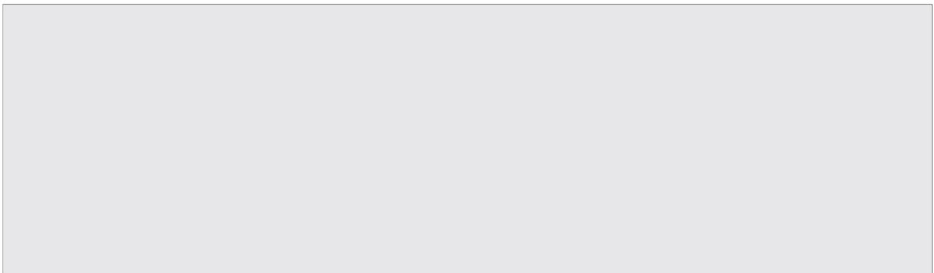
1:
2:
3:
4:
5:
6:
7:
8:
9:
const express = require('express');
router.get("/vuln", (req, res) => {
// 쿠키의 만료 시간을 1년으로 과도하게 길게 설정하고 있어 안전하지 않다 res.cookie('rememberme', '1', {
expires: new Date(Date.now() + 365*24*60*60*1000)
});
return res.send("쿠키 발급 완료");
});
안전하지 않은 코드 예시

- 만료 시간은 해당 기능에 맞춰 최소로 설정하고 영속적인 쿠키에는 중요 정보가 포함되지 않도록 한다. HTTPS를 통해서만 쿠키를 전송하도록 secure 속성값을 True(기본값은 False)로 사용할 수 있다. 클라이언트 측에서 자바스크림트를 통해 쿠키를 접근하지 못하도록 제한하고자 할 경우엔 httpOnly 속성을 True(기본값은 False)로 설정한다. 다음은 쿠키 만료 시간을 1시간으로 설정한 예시다.
1:
2:
3:
4:
5:
6:
7:
8:
9:
10:
11:
const express = require('express');
router.get("/patched", (req, res) => {
// 쿠키의 만료 시간을 적절하게 부여하고 secure 옵션을 활성화 res.cookie('rememberme', '1', {
expires: new Date(Date.now() + 60*60*1000), secure: true,
httpOnly: true
});
return res.send("쿠키 발급 완료");
});
안전한 코드 예시

- 주석문 안에 포함된 시스템 주요정보

- 개요

- 소프트웨어 개발자가 편의를 위해서 주석문에 패스워드를 적어둔 경우, 소프트웨어가 완성된 후에는 그것을 제거하는 것이 매우 어렵게 된다. 만약 공격자가 소스코드에 접근할 수 있다면 시스템에 손쉽게 침입할 수 있다.

- 안전한 코딩기법
- 주석에는 아이디, 패스워드 등 보안과 관련된 내용을 기입하지 않는다.

- 코드예제
- 편리성을 위해 아이디, 패스워드 등 중요정보를 주석문 안에 작성 후 지우지 않는 경우 정보 노출 보안약점이 발생한다.

1:
2:
3:
4:
5:
6:
7:
8:
9:
const express = require('express');
router.post("/vuln", (req, res) => {
// 주석문에 포함된 중요 시스템의 인증 정보
// id = admin
// password = 1234
const result = login(req.body.id, req.body.password); return res.send(result);
});
안전하지 않은 코드 예시

- 프로그램 개발 시에 주석문 등에 남겨놓은 사용자 계정이나 패스워드 등의 정보는 개발 완료 후 확실하게 삭제해야 한다.

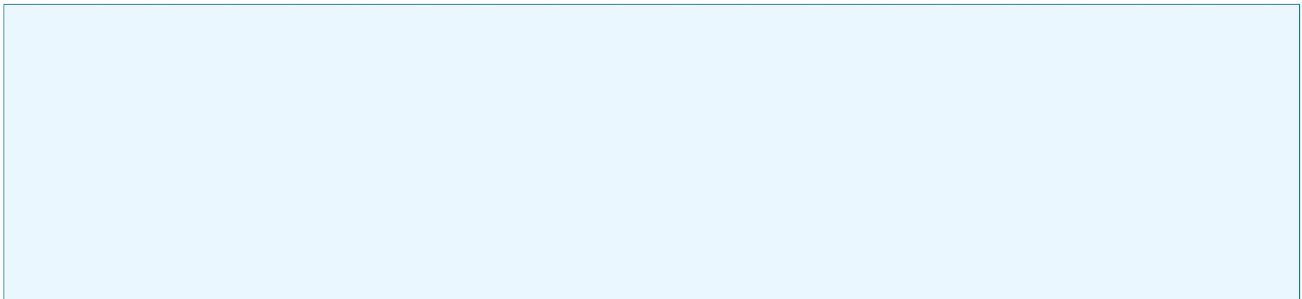
1:
2:
3:
4:
5:
6:
7:
const express = require('express');
router.post("/vuln", (req, res) => {
// 주석문에 포함된 민감한 정보는 삭제
const result = login(req.body.id, req.body.password); return res.send(result);
});
안전한 코드 예시

- 솔트 없이 일방향 해쉬 함수 사용

- 개요

- 패스워드와 같이 중요정보를 저장할 경우, 가변 길이 데이터를 고정된 크기의 해쉬값으로 변환해주는 일방향 해쉬 함수를 이용해 저장할 수 있다. 만약 중요정보를 솔트(Salt)없이 일방향 해쉬 함수를 사용해 저장한다면, 공격자는 미리 계산된 레인보우 테이블을 이용해 해쉬값을 알아낼 수 있다.

- 안전한 코딩기법
- 패스워드와 같은 중요 정보를 저장할 경우, 임의의 길이인 데이터를 고정된 크기의 해쉬값으로 변환해주는 일방향 해쉬 함수를 이용하여 저장한다. 또한, 솔트값은 사용자별로 유일하게 생성해야 하며, 이를 위해 사용자별 솔트 값을 별도로 저장하는 과정이 필요하다.

- 자바스크립트 NodeJS에서는 crypto 패키지를 사용해 해쉬값 생성 및 솔트(randomBytes)를 생성할 수 있다.

- 코드예제
- 다음은 솔트 없이 길이가 짧은 패스워드를 해쉬 함수에 전달해 원문이 공격자에 의해 쉽게 유추되는 예시를 보여 준다.
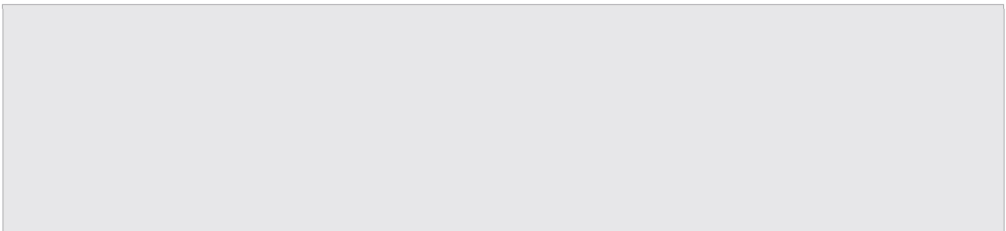
1:
2:
3:
4:
5:
6:
7:
const crypto = require("crypto");
function getHashFromPwd(pw) {
// salt가 없이 생성된 해쉬값은 강도가 약해 취약
const hash = crypto.createHash('sha256').update(pw).digest('hex'); return hash;
}
안전하지 않은 코드 예시

- 짧은 길이의 패스워드로 강도 높은 해쉬값을 생성하기 위해서는 반드시 솔트 값을 함께 전달해야 한다.
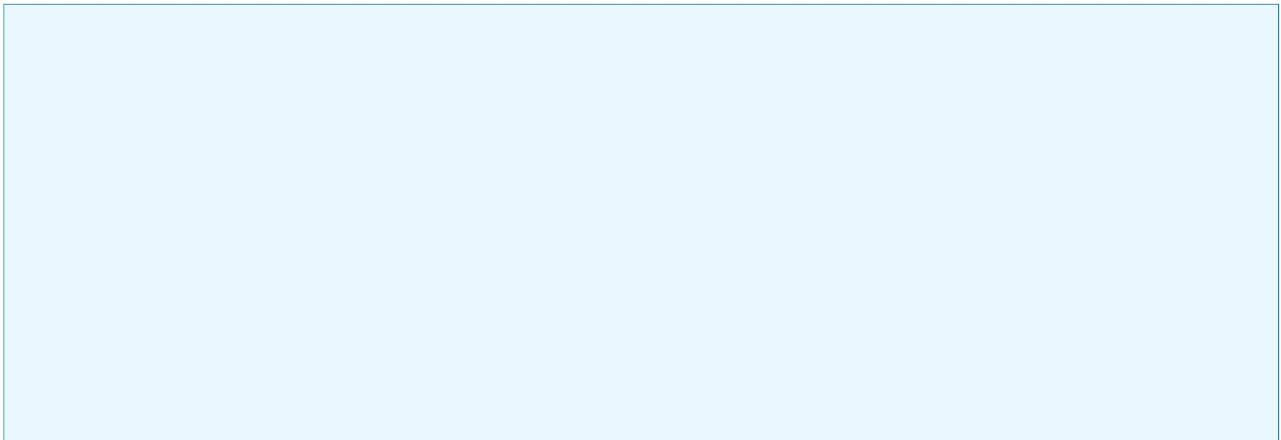
1:
2:
3:
4:
5:
6:
7:
8:
9:
10:
const crypto = require("crypto");
function getHashFromPwd(pw) {
// 솔트 값을 사용하면 길이가 짧은 패스워드로도 고강도의 해쉬를 생성할 수 있음
// 솔트 값은 사용자별로 유일하게 생성해야 하며, 패스워드와 함께 DB에 저장해야 함 const salt = crypto.randomBytes(16).toString('hex');
const hash = crypto.createHash('sha256').update(pw + salt).digest('hex');
return { hash, salt };
}
안전한 코드 예시

- 무결성 검사없는 코드 다운로드

- 개요

- 원격지에 위치한 소스코드 또는 실행 파일을 무결성 검사 없이 다운로드 후 이를 실행하는 프로그램을 종종 발견할 수 있다. 이러한 프로그램은 호스트 서버의 변조, DNS 스푸핑(Spoofing) 또는 전송 시의 코드 변조 등의 방법을 이용해 공격자가 악의적인 코드를 실행하는 위협에 노출시킬 수 있다.

- 파일(및 해당 소프트웨어) 무결성을 확인하는 두 가지 주요 방법으로는 암호화 해쉬 및 디지털 서명이 있다. 무결성을 보장하기 위해 해쉬를 사용하고 가능하면 적절한 코드 서명 인증서를 사용하고 확인하는 것이 더 안전하다.

- 안전한 코딩기법
- DNS 스푸핑(Spoofing)을 방어할 수 있는 DNS lookup을 수행하고 코드 전송 시 신뢰할 수 있는 암호 기법을 이용해 코드를 암호화한다. 또한, 다운로드한 코드는 작업 수행을 위해 필요한 최소한의 권한으로 실행 하도록 한다.

- 소스코드는 신뢰할 수 있는 사이트에서만 다운로드해야 하고 파일의 인증서 또는 해쉬값을 검사해 변조되지 않은 파일인지 확인하여야 한다.

- 코드예제
- 다음 예제는 http.get을 통해 원격에서 파일을 다운로드한 뒤 파일에 대한 무결성 검사를 수행하지 않아 파일 변조 등으로 인한 피해가 발생하는 사례를 보여 준다. 이 경우 공격자가 악의적인 코드를 실행할 수 있다.


1:
2:
3:
4:
5:
6:
7:
8:
9:
10:
11:
12:
13:
14:
15:
16:
17:
18:
19:
20:
21:
22:
23:
24:
const express = require('express');
const fs = require("fs");
const http = require("http");
router.get("/vuln", (req, res) => {
// 신뢰할 수 없는 사이트에서 코드를 다운로드
const url = "https://www.somewhere.com/storage/code.js";
// 원격 코드 다운로드
http.get(url, (res) => {
const path = "./temp/sample1.js"
const writeStream = fs.createWriteStream(path);
res.pipe(writeStream);
writeStream.on("finish", () => { writeStream.close();
});
});
// 무결성 검증 없이 파일 사용
fs.readFile("./temp/sample1.js", "utf8", function (err, buf) { res.end(buf);
})
});
안전하지 않은 코드 예시
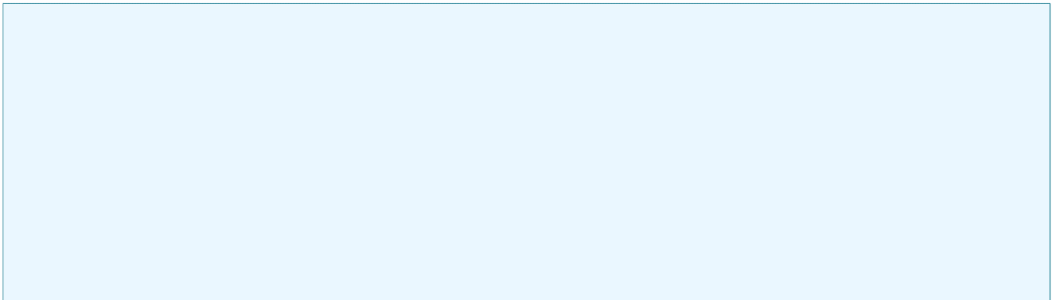
- 안전한 코드 실행을 위해 다운로드한 파일로 계산한 해쉬값과 파일과 함께 전송된(또는 이미 저장된) 해쉬값 비교를 통한 무결성 검사를 거친 후 코드를 실행해야 한다.
1:
2:
3:
4:
5:
6:
7:
8:
9:
const express = require('express');
const fs = require("fs"); const http = require("http");
const crypto = require("crypto");
router.get("/patched", async (req, res) => {
const url = "https://www.somewhere.com/storage/code.js";
const codeHash = req.body.codeHash;
안전한 코드 예시


10:
11:
12:
13:
14:
15:
16:
17:
18:
19:
20:
21:
22:
23:
24:
25:
26:
27:
28:
29:
30:
31:
32:
33:
34:
35:
36:
37:
38:
39:
40:
41:
http.get(url, (res) => {
const path = "./temp/sample1.js"
const writeStream = fs.createWriteStream(path); res.pipe(writeStream);
writeStream.on("finish", () => { writeStream.close();
});
});
const hash = crypto.createHash('sha256');
const input = fs.createReadStream("./temp/sample1.js");

let promise = new Promise ((resolve, reject) => { input.on("readable", () => {
const data = input.read();
if (data) { hash.update(data); } else { resolve(); }
})
});

await promise;
const fileHash = hash.digest('hex');

# 무결성 검증에 통과할 경우에만 파일 사용 if (fileHash === codeHash) {
fs.readFile("./temp/sample1.js", "utf8", function (err, buf) { res.end(buf);
})
} else {
return res.send("파일이 손상되었습니다.")
}
});

- 반복된 인증시도 제한 기능 부재

- 개요

- 일정 시간 내에 여러 번의 인증 시도 시 계정 잠금 또는 추가 인증 방법 등의 충분한 조치가 수행되지 않는 경우, 공격자는 인증에 성공할 가능성이 높은 계정과 패스워드들을 사전(Dictionary)으로 만들고 무차별 대입 (brute-force)하여 로그인 성공 및 권한 획득이 가능하다.

- 악의적인 사용자의 반복된 인증 시도 자체를 클라이언트측에서 단독으로 제한하거나, 서버와의 연계를 통해 어느 정도 차단 효과를 기대할 수 있지만, 궁극적으로는 안전한 서버측 코드가 구현되어야만 무작위 대입 공격에 대응할 수 있다.

- 안전한 코딩기법
- 최대 인증시도 횟수를 적절한 횟수로 제한하고 설정된 인증 실패 횟수를 초과할 경우 계정을 잠금 하거나 추가적인 인증 과정을 거쳐서 시스템에 접근이 가능하도록 한다. 코드 상에서 인증 시도 횟수를 제한하는 방법 외에 CAPTCHA나 Two-Factor 인증 방법도 설계 시부터 고려해야 한다.

- 코드예제
- 다음 예제는 사용자 로그인 시도에 대한 횟수를 제한하지 않는 코드를 보여 준다.


1:
2:
3:
4:
5:
6:
7:
8:
9:
10:
11:
12:
13:
14:
15:
16:
17:
const express = require('express');
const crypto = require('crypto');
router.post("/vuln", (req, res) => {
const id = req.body.id;
const password = req.body.password;
const hashPassword = crypto.createHash("sha512").update(password).digest("base64");
const currentHashPassword = getUserPasswordFromDB(id);

// 인증 시도에 따른 제한이 없어 반복적인 인증 시도가 가능 if (hashPassword === currentHashPassword) {
return res.send("login success");
} else {
return res.send("login fail")
}
});
안전하지 않은 코드 예시

- 다음은 사용자 로그인 시도에 대한 횟수를 제한하여 무차별 공격에 대응하는 방법을 보여 준다.


1:
2:
3:
4:
5:
6:
7:
8:
9:
10:
11:
12:
13:
14:
15:
16:
const express = require('express');
const crypto = require('crypto');
const LOGIN_TRY_LIMIT = 5;

router.post("/patched", (req, res) => { const id = req.body.id;
const password = req.body.password;
// 로그인 실패기록 가져오기
const loginFailCount = getUserLoginFailCount(id);

// 로그인 실패횟수 초과로 인해 잠금된 계정에 대한 인증 시도 제한 if (loginFailCount >= LOGIN_TRY_LIMIT) {
return res.send("account lock(too many failed)")
}
안전한 코드 예시
17:
18:
19:
20:
21:
22:
23:
24:
25:
26:
27:
28:
// 해시 생성시 솔트를 사용하는 것이 안전하나, 코드의 복잡성을 피하기 위해 생략
const hashPassword = crypto.createHash("sha512").update(password).digest("base64");
const currentHashPassword = getUserPasswordFromDB(id);
if (hashPassword === currentHashPassword) {
deleteUserLoginFailCount(id); return res.send("login success");
} else { updateUserLoginFailCount(id); return res.send("login fail")
}
});

제3절 시간 및 상태
- 동시 또는 거의 동시에 여러 코드 수행을 지원하는 병렬 시스템이나 하나 이상의 프로세스가 동작되는 환경에서 시간 및 상태를 부적절하게 관리하여 발생할 수 있는 보안약점이다.

- 종료되지 않는 반복문 또는 재귀 함수

- 개요
- 재귀 함수의 순환 횟수를 제어하지 못해 할당된 메모리나 프로그램 스택 등의 자원을 개발자가 의도한 범위를 과도하게 초과해 사용하면 위험하다. 대부분의 경우, 기본 케이스(Base Case4))가 정의되어 있지 않은 재귀 함수는 무한 루프에 빠져들게 되고 자원고갈을 유발함으로써 시스템의 정상적인 서비스를 제공할 수 없게 한다.

- 재귀함수가 과도하게 누적되면 함수 반환을 위한 콜스택이 가득 차게 되고 이로 인해 정상적으로 동작되어야 할 코드까지 영향을 미칠 수 있다. 자바스크립트에서는 과도한 재귀함수 호출 시 ‘too much recursion(파이어폭스)’, ‘Maximum call stack size exceeded(크롬, 사파리)’ 예외를 발생시키며 프로그램이 비정상 종료된다.

- 안전한 코딩기법
- 모든 재귀 호출 시 호출 횟수를 제한하거나 재귀 함수 종료 조건을 명확히 정의해 호출을 제어해야 한다.

- 코드예제
- 다음 코드 예시의 factorial 함수는 함수 내부에서 자신을 호출하는 함수로 재귀문을 빠져 나오는 조건을 정의하고 있지 않아 시스템 장애를 유발할 수 있다.


1: function factorial(x) {
2: # 재귀함수 탈출조건을 설정하지 않아 동작 중 에러 발생 3: return x * factorial(x - 1);
4: });
안전하지 않은 코드 예시

- 특정 조건 또는 횟수에 따라 재귀 코드 실행을 중단해 프로그램이 무한 반복에 빠지지 않도록 한다.
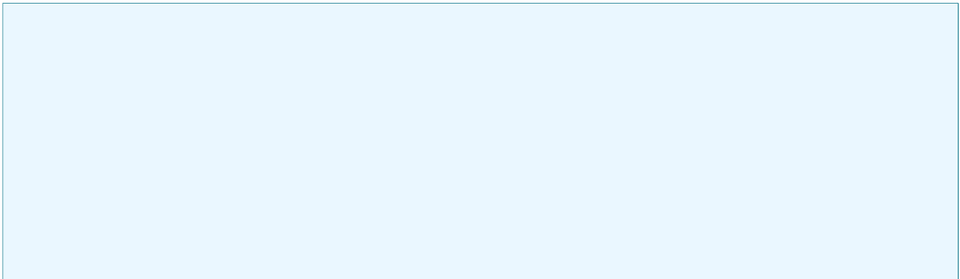
1: function factorial(x) {
2: # 재귀함수 사용 시에는 탈출 조건을 명시해야 한다
3: if ( x === 0 ) {
4: return;
5: }
6: else {
7: return x * factorial(x - 1); 8: }
9: }
안전한 코드 예시

제4절 에러처리
- 에러를 처리하지 않거나, 불충분하게 처리하여 에러 정보에 중요정보(시스템 내부정보 등)가 포함될 때, 발생 할 수 있는 보안약점이다.

- 오류 메시지 정보노출

- 개요
- 응용 프로그램이 실행환경, 사용자 등 관련 데이터에 대한 민감한 정보를 포함하는 오류 메시지를 생성해 외부에 제공하는 경우, 공격자의 악성 행위로 이어질 수 있다. 예외발생 시 예외 이름이나 추적 메시지 (traceback)를 출력하는 경우, 프로그램 내부 구조를 쉽게 파악할 수 있기 때문이다.

- ExpressJS에서는 HTTP 오류 코드가 있는 요청을 처리하기 위한 errorHandler 미들웨어를 제공한다.

- 안전한 코딩기법
- 오류 메시지는 정해진 사용자에게 유용한 최소한의 정보만 포함하도록 한다. 코드 내에서 예외 상황은 내부 적으로 처리하고 사용자에게 시스템 내부 정보 등 민감한 정보를 포함하는 오류를 출력하지 않고 미리 정의된 메시지를 제공하도록 설정한다.

- Express 프레임워크에서는 미들웨어 방식으로 에러 페이지 핸들러를 정의할 수 있다.

- 코드예제
- 사용자 요청을 정상적으로 처리할 수 없는 경우 에러 페이지에 디버그 정보 또는 서버의 정보가 노출될 수 있다. 발생한 에러 내용을 그대로 반환해선 안 되며, 내부적으로 정의된 기준에 따라 최소한의 정보만 반환해야 한다.

1:
2:
3:
4:
5:
6:
7:
8:
9:
10:
11:
12:
13:
14:
const express = require('express');
const fs = require("fs");
router.get("/vuln", (req, res) => {
const filePath = "./file/secret/password"; fs.readFile(filePath, (err, data) => {
if (err) {
// 서버 내부에서 발생한 에러 메시지를 그대로 사용자에 전달해 주요 정보 노출 위험 return res.status(500).send(err);
} else {
return res.send(data);
}
})
});
안전하지 않은 코드 예시

- 서버 내부에서 에러 발생 시 그 정보를 그대로 클라이언트에 전달하지 않고, 자체적인 기준에 따라 제한된 정보만 클라이언트에 반환해야 한다.

1:
2:
3:
4:
5:
6:
7:
8:
9:
10:
11:
12:
13:
14:
const express = require('express');
const fs = require("fs");
router.get("/vuln", (req, res) => {
const filePath = "./file/secret/password"; fs.readFile(filePath, (err, data) => {
if (err) {
// 에러 내용을 그대로 전달하지 않고 필터링 처리
return res.status(500).send({ message: “잘못된 요청입니다” });
} else {
return res.send(data);
}
})
});
안전한 코드 예시


- Express에서 제공하는 errorHandler 미들웨어를 정의해 에러 발생 유형별로 미리 정의된 규칙에 맞게 에러 메시지를 일관되게 전달할 수 있다.
1:
2:
3:
4:
5:
6:
7:
8:
9:
10:
11:
12:
13:
14:
15:
16:
17:
18:
19:
20:
21:
22:
23:
24:
25:
26:
27:
28:
29:
30:
31:
32:
const express = require("express");
const app = express();
// errorHandler 미들웨어는 다른 app.use() 및 라우터 정의 후 가장 마지막에 정의해야 하며,
// errorHandler 미들웨어를 커스텀하여 에러별 에러페이지를 반환할 수 있다

app.use(clientErrorHandler); app.use(errorHandler);

function clientErrorHandler (err, req, res, next) { if (req.xhr) {
res.status(500).send({ error: 'Something failed!' });
} else { next(err);
}
}

function errorHandler (err, req, res, next) { if (err.name = "ValidError") {
res.status(400) res.render('400error', { error: err })
} else if (err.name = "AuthError") { res.status(401) res.render('401error', { error: err })
} else if (err.name = "ForbiddenError") { res.status(403)
res.render('403error', { error: err })
} else if (err.name = "DBError") { res.status(500) res.render('500error', { error: err })
}
}
안전한 코드 예시

- 오류상황 대응 부재

- 개요

- 오류가 발생할 수 있는 부분을 확인하였으나, 이러한 오류에 대해 예외 처리를 하지 않을 경우, 공격자는 오류 상황을 악용해 개발자가 의도하지 않은 방향으로 프로그램이 동작하도록 할 수 있다.

- 예외처리는 코드를 견고하게 만들고 프로그램 제어 실패로 인해 의도치 않은 중단으로 이어지는 잠재적인 오류를 방지하는데 도움이 된다.

- 안전한 코딩기법
- 오류가 발생할 수 있는 부분에 대하여 제어문(try-catch)을 사용해 적절하게 예외 처리 한다.

- 코드예제
- 다음 예제는 try 블록에서 발생하는 오류를 포착(catch)하고 있지만, 그 오류에 대해서 아무 조치를 하지 않는 상황을 보여준다. 아무 조치가 없으므로 프로그램이 계속 실행되기 때문에 개발자가 의도하지 않은 방향 으로 프로그램이 동작할 수 있다.


1:
2:
3:
4:
5:
6:
7:
8:
9:
10:
11:
12:
13:
14:
15:
16:
17:
18:
19:
20:
21:
22:
23:
24:
25:
26:
27:
28:
const express = require('express');
const crypto = require("crypto");
const staticKeys = [
{ "key" : "a6823ecf34012b1ca5ca7889f4eabb51", "iv" : "e79ce03b4563647a" },
{ "key" : "9e7c30e899f296a1daca7d9a0f92e71c", "iv" : "ab39941053fb5f6a" }
];
router.post("/vuln", (req, res) => {
let statickKey = { "key" : "00000000000000000000000000000000", "iv" : "0000000000000000" };
const inputText = req.body.text;
const keyId = req.body.id;

try {
staticKey.key = staticKeys[keyId].key; staticKey.iv = staticKeys[keyId].iv;
} catch (err) {
// key 선택 중 오류 발생 시 기본으로 설정된 암호화 키인
// ‘0000000000000000’ 으로 암호화가 수행됨 console.log(err);
}

const cipher = crypto.createCipheriv('aes-256-cbc', statickKey.key, statickKey.iv); const encryptedText = cipher.update(inputText, 'utf8', 'base64') + cipher.final('base64');

return res.send(encryptedText);
});
안전하지 않은 코드 예시

- 예외상황 발생 시에 프로그램이 개발자의 의도와 다르게 동작하지 않도록 반드시 예외 처리 구문을 추가해야 한다.

1:
2:
3:
4:
5:
6:
7:
8:
9:
10:
11:
12:
13:
14:
15:
16:
17:
18:
19:
20:
21:
22:
23:
24:
25:
26:
27:
28:
29:
const express = require('express');
const crypto = require("crypto");
const staticKeys = [
{ "key" : "a6823ecf34012b1ca5ca7889f4eabb51", "iv" : "e79ce03b4563647a" },
{ "key" : "9e7c30e899f296a1daca7d9a0f92e71c", "iv" : "ab39941053fb5f6a" }
];
router.post("/vuln", (req, res) => {
let statickKey = { "key" : "00000000000000000000000000000000", "iv" : "0000000000000000"
};
const inputText = req.body.text;
const keyId = req.body.id;

try {
staticKey.key = staticKeys[keyId].key; staticKey.iv = staticKeys[keyId].iv;
} catch (err) {
// 키 선택 중 오류 발생 시 랜덤으로 암호화 키를 생성하도록 설정 staticKey.key = crypto.randomBytes(16).toString('hex'); staticKey.iv = crypto.randomBytes(8).toString('hex');
}

const cipher = crypto.createCipheriv('aes-256-cbc', statickKey.key, statickKey.iv); const encryptedText = cipher.update(inputText, 'utf8', 'base64') + cipher.final('base64');

return res.send(encryptedText);
});
안전한 코드 예시

- 부적절한 예외 처리

- 개요
- 프로그램 수행 중에 함수의 결과 값에 대한 적절한 처리 또는 예외 상황에 대한 조건을 적절하게 검사 하지 않을 경우, 예기치 않은 문제를 야기할 수 있다.

- 안전한 코딩기법
- 값을 반환하는 모든 함수의 결과값을 검사해야 한다. 결과값이 개발자가 의도했던 값인지 검사하고, 예외 처리를 사용하는 경우에 광범위한 예외 처리 대신 구체적인 예외 처리를 수행한다.

- 코드예제
- 다음 예제는 다양한 예외가 발생할 수 있음에도 불구하고 광범위한 예외 처리로 예외상황에 따른 적절한 조치가 부적절한 사례를 보여 준다.

1:
2:
3:
4:
5:
6:
7:
8:
9:
10:
11:
12:
13:
14:
15:
16:
17:
18:
19:
20:
21:
22:
23:
24:
const express = require('express');
router.post("/vuln", (req, res) => {
const password = req.body.password; const user = {
user: "user", password: password,
};
function getUser() {
return new Promise((resolve, reject) => { resolve(user);
});
}
function getUserPassword(user) {
return new Promise((resolve, reject) => { if (user.password === undefined) {
reject(new Error("login fail"));
} else { resolve(user);
}
});
}
안전하지 않은 코드 예시

25: function checkPassword(user) {
26: return new Promise((resolve, reject) => { 27: if (user.password == "abc") {
28: resolve(user);
29: } else {
30: reject(new Error("login fail"));
31: }
32: });
33: }
34: return getUser()
35: .then(getUserPassword)
36: .then(checkPassword)
37: .then((result) => res.send(result)) 38: .catch((err) => {
39: // 서로 다른 예외 상황에서도 동일한 에러 메시지만 출력 40: res.send(err.message);
41: });
42:
});

- 다음은 발생 가능한 예외를 세분화한 후 예외상황에 따라 적합한 처리 예시를 보여 준다.

1:
2:
3:
4:
5:
6:
7:
8:
9:
10:
11:
12:
13:
14:
15:
16:
17:
18:
19:
20:
21:
const express = require('express');
router.post("/patched", (req, res) => {
const password = req.body.password; const user = {
user: "user", password: password,
};
function getUser() {
return new Promise((resolve, reject) => { resolve(user);
});
}
function getUserPassword(user) {
return new Promise((resolve, reject) => { if (user.password === undefined) {
reject(new Error("password required"));
}
resolve(user);
});
}
안전한 코드 예시

22: function checkPassword(user) {
23: return new Promise((resolve, reject) => { 24: if (user.password == "abc") {
25: resolve(user);
26: } else {
27: reject(new Error("wrong password"));
28: }
29: });
30: }
31: return getUser()
32: .then(getUserPassword)
33: .then(checkPassword)
34: .then((result) => res.send(result)) 35: .catch((err) => {
36: // 예외 상황에 맞는 처리 결과 메시지를 로그에 기록(내장 함수 log가 있다고 가정) 37: log(err.messsage);
38: // 클라이언트에는 에러 발생 여부만 전달 39: res.send(‘login failed’);
40: });
41: );

제5절 코드오류
- 타입 변환 오류, 자원(메모리 등)의 부적절한 반환 등과 같이 개발자가 범할 수 있는 코딩 오류로 인해 유발 되는 보안약점이다.

- Null Pointer 역참조

- 개요
- 널 포인터(Null Pointer) 역참조는 '일반적으로 그 객체가 널(Null)이 될 수 없다'라고 하는 가정을 위반했을 때 발생한다. 공격자가 의도적으로 널 포인터 역참조를 발생시키는 경우, 공격자는 그 결과로 발생하는 예외 상황을 이용해 추후 공격 계획에 활용할 수 있다.

- 자바스크립트에서는 Null pointer dereference가 발생하지 않는다. 자바스크립트에서는 Null 객체가 사용 되지 않으며 정의되지 않은 변수는 undefined로, null 개체는 null 값을 가지며 ‘정의되지 않음’과 ‘없음’을 다르게 처리한다.

- 안전한 코딩기법
- 변수의 값을 검사할 때 undefined 상태와 null 상태를 구분해서 처리하지 않으면 기대하지 않은 결과값이 나올 수 있다. undefined 또는 null이 될 수 있는 데이터를 참조하기 전에 해당 데이터의 값을 정확히 검사하여 시스템 오류를 줄일 수 있다.

- 코드예제
- 자바스크립트에서는 포인터를 사용하지는 않지만 데이터에 대한 적절한 검사를 수행하지 않을 경우 Null pointer와 유사한 None 값 참조 오류를 범할 수 있다.

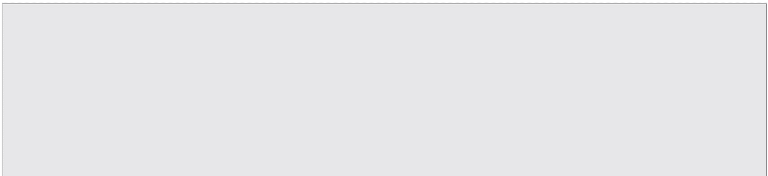
1:
2:
3:
4:
5:
6:
7:
const express = require('express');
router.get("/vuln", (req, res) => {
const id = req.query.id;
// 사용자가 id 값을 전달하지 않을 경우(undefined) 에러 발생 return res.send("length = " + id.length);
});
안전하지 않은 코드 예시

- 참조하고자 하는 자원을 호출 시에는 반드시 개체가 undefined 또는 null이 아닌지 검증해야 한다.
1:
2:
3:
4:
5:
6:
7:
8:
9:
10:
11:
const express = require('express');
router.get("/patched", (req, res) => {
const id = req.query.id; if (id === undefined) {
// id 값이 전달되지 않을 경우 사용자에게 요구하는 예외 코드 추가 return res.send("id is required");
} else {
return res.send("length = " + id.length);
}
});
안전한 코드 예시

- 부적절한 자원 해제
- 개요

- 프로그램의 자원, 예를 들면 열려 있는 파일 식별자(Open File Descriptor), 힙 메모리(Heap Memory), 소켓(Socket) 등은 유한한 자원이다. 이러한 자원을 할당 받아 사용을 마치고 더 이상 사용하지 않는 경우에는 적절히 반환해야 하는데, 프로그램 오류 또는 에러로 사용이 끝난 자원을 반환하지 못하는 경우에 문제가 발생 할 수 있다.

- 안전한 코딩기법
- 자원을 획득하여 사용한 다음에는 반드시 자원을 해제 후 반환한다.

- 코드예제
- 다음은 try 구문 내의 코드 실행 중 오류가 발생할 경우, close() 메소드가 실행되지 않아 사용한 자원이 반환되지 않는 경우를 보여 준다.


1:
2:
3:
4:
5:
6:
7:
8:
9:
10:
11:
12:
13:
14:
15:
16:
17:
18:
19:
20:
21:
22:
23:
24:
25:
26:
27:
28:
const express = require('express');
const fs = require('fs');
router.get("/vuln", (req, res) => {
const configPath = './config.cfg'; let fid = null;
let fdata = null;
try {
fid = fs.openSync(configPath, 'r'); fdata = fs.readFileSync(fid, 'utf8');
// 예외 발생 상황 가정: 유효하지 않은 파일 디스크립터로 파일 읽기 시도 fdata = fs.readFileSync('100', 'utf8');

// try 절에서 할당된 자원이 반환(close)되기 전에 예외가 발생하면
// 할당된 자원이 시스템에 바로 반환되지 않음 fs.close(fid, err => {
if (err) {
console.log('error occured while flle closing');
} else {
console.log('file closed');
}
});
} catch (e) {
console.log('error occured!' , e);
}
return res.send(fdata);
});
안전하지 않은 코드 예시

- 예외 상황이 발생하여 함수가 종료될 때, 예외의 발생 여부와 상관없이 항상 실행되는 finally 블록에서 할당 받은 모든 자원을 반환해야 한다.


1:
2:
3:
4:
5:
6:
7:
8:
9:
10:
11:
12:
13:
14:
15:
16:
17:
18:
19:
20:
21:
22:
23:
24:
25:
26:
27:
28:
const express = require('express');
const fs = require('fs');
router.get("/patched", (req, res) => {
const configPath = './5_code_error/40_improper_resource_shutdown/config.cfg'; let fid = null;
let fdata = null;
try {
fid = fs.openSync(configPath, 'r'); fdata = fs.readFileSync(fid, 'utf8'); fdata = fs.readFileSync(100, 'utf8');

} catch (e) {
console.log('error occured!' , e);

// try 절에서 할당된 자원은 finally 절에서 시스템에 반환을 해야 함
} finally {
fs.close(fid, err => { if (err) {
console.log('error occured while flle closing');
} else {
console.log('file closed');
}
});
}
return res.send(fdata);
});
안전한 코드 예시

제6절 캡술화

- 중요한 데이터 또는 기능을 불충분하게 캡슐화하거나 잘못 사용함으로써 발생하는 보안약점으로 정보노출, 권한 문제 등이 발생할 수 있다.

- 잘못된 세션에 의한 데이터 정보 노출

- 개요

- 다중 스레드 환경에서는 싱글톤(Singleton) 객체 필드에 경쟁조건(Race Condition)이 발생할 수 있다. 따라서, 다중 스레드 환경에서는 정보를 저장하는 전역 변수가 포함되지 않도록 코드를 작성해 서로 다른 세션 에서 데이터를 공유하지 않도록 해야 한다.

- 안전한 코딩기법
- 싱글톤 패턴을 사용하는 경우, 변수 범위(Scope)에 주의를 기울여야 한다. 특히 다중 스레드 환경에서 클래스 변수의 값은 하위 메소드와 공유되므로 필요한 경우 인스턴스 변수로 선언하여 사용한다.

- 코드예제
- 서버 라우터 코드에서 전역 변수로 정의한 값을 공용으로 사용할 경우 서로 다른 세션 간에 데이터가 공유되어 의도하지 않은 데이터가 전달될 수 있다.

1:
2:
3:
4:
5:
6:
7:
8:
9:
10:
11:
12:
13:
14:
15:
16:
17:
18:
19:
20:
21:
let instance;
class UserSingleton {
constructor() {
this.userName = 'testUser'; if (instance) {
return instance;
}
instance = this;
}
getUserProfile() {
return this.userName;
}
};

router.get("/vuln", (req, res) => {
const user = new UserSingleton(); const profile = user.getUserProfile();
// 서로 다른 세션에서 공유되는 값을 사용하는 경우 다른 세션에 의해 데이터가 노출될 수 있음 return res.send(profile);
});
안전하지 않은 코드 예시

- 공유가 금지된 변수는 싱글톤 패턴이 아닌 일반 클래스 안에서 선언하여 세션 간에 공유되지 않도록 한다.


1:
2:
3:
4:
5:
6:
7:
8:
9:
10:
11:
12:
13:
14:
15:
class User {
constructor() {
this.userName = 'testUser';
}
getUserProfile() {
return this.userName;
}
};
router.get("/patched", (req, res) => {
const user = new User();
const profile = user.getUserProfile();
// 서로 다른 세션에서 공유되지 않는 클래스 정의를 사용해 안전함 return res.send(profile);
});
안전한 코드 예시

- 제거되지 않고 남은 디버그 코드

- 개요
- 디버깅 목적으로 삽입된 코드는 개발이 완료되면 제거해야 한다. 디버그 코드는 설정 등의 민감한 정보 또는 의도하지 않은 시스템 제어로 이어지는 정보를 담고 있을 수 있다. 만일 디버그 코드가 남겨진 채로 배포될 경우, 공격자가 식별 과정을 우회하거나 의도하지 않은 정보 노출 문제가 발생할 수 있다.

- 기본적으로, 자바스크립트에서는 console.log 또는 console.error 함수를 사용해 디버그 메시지를 출력한다. 개발 완료 후에 디버깅용으로 작성한 코드를 오버라이드(override) 해 애플리케이션 동작 시 콘솔 로그가 출력 되지 않도록 한다. 또한, 기본적으로 ExpressJS는 디버그 모드가 비활성화 된 상태에서 동작하며, 서버 구동 시 ‘DEBUG=’ prefix 설정을 하지 않는 한 서버 디버깅 메시지는 출력하지 않는다.

- 안전한 코딩기법
- 소프트웨어 배포 전 반드시 디버그 코드를 확인 및 삭제한다. 코드 에디터에서 console.log 또는 console.error를 모두 삭제하거나, 서비스 배포 모드에서만 console.log가 동작하지 않도록 설정할 수 있다

- 코드예제

가) ReactJS 예제

- 개발이 끝난 코드 배포 전 불필요한 디버그 코드를 모두 삭제해야 하며, 개발자의 실수로 인한 미삭제 로그 대응을 위해 아래와 같은 코드를 추가해 로그가 출력되지 않도록 한다.

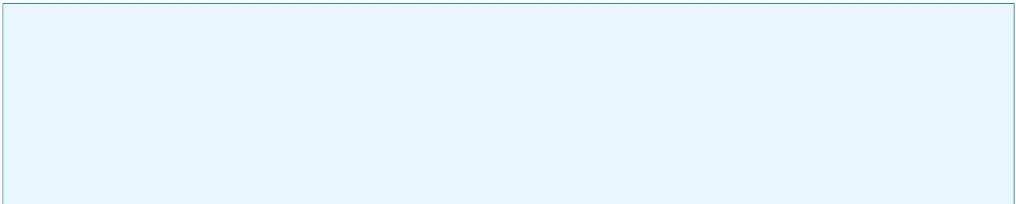

1: // 애플리케이션 진입 코드인 Index.js에 다음 코드를 추가하면
2: // 코드 내에 삭제되지 않은 모든 console.log 코드로 인해 아무런 내용도 출력되지 않음 3: if (process.env.NODE_ENV === ‘production’ && typeof window !== ‘undefined’) { 4: console.log = () => {};
5: }
안전한 코드 예시

나) ExpressJS 예제

- 마찬가지로, 개발이 끝난 코드 배포 전 불필요한 디버그 코드를 모두 삭제해야 하며, 개발자의 실수로 인한 미삭제 로그 대응을 위해 아래와 같은 코드를 추가해 로그가 출력되지 않도록 한다.
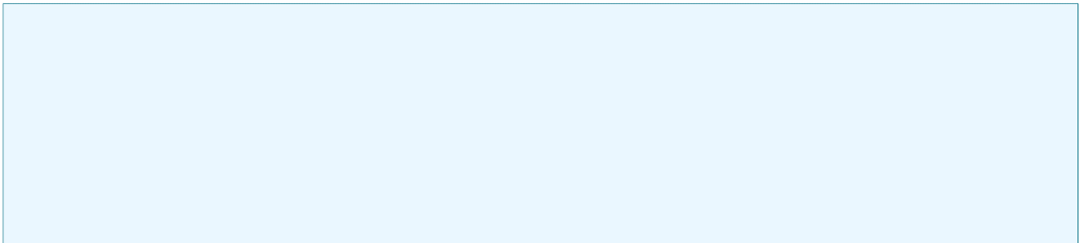

1: // 서버 진입 코드인 index.js 내의 서버 구동 부분에 다음 코드 추가 2: app.listen(80, () => {
3: if (!process.env.DEBUG) { 4: console.log = function(){}
5: }
6: });
안전한 코드 예시

- Public 메소드로부터 반환된 Private 배열

- 개요

- 자바스크립트는 ES 버전별로 클래스를 정의하는 방법에 조금씩 차이가 있다. ES6 이전에는 프로토타입을 클래스처럼 정의해서 사용했고, ES6부터 클래스 문법이 정식으로 도입되어 보다 명확한 구현이 가능해졌다.

- 초기 클래스의 경우 private 속성을 지원하지 않았으며, 언더스코어 프리픽스(_) 코드 컨벤션을 사용해 private 속성을 처리했다. 후에 ‘#’ 기호를 프리픽스로 사용해 private 속성을 정의할 수 있게 되었다. public 으로 선언된 메소드에서 배열을 반환하면, 해당 배열의 참조 객체가 외부에 공개되어 외부에서 배열 수정과 객체 속성 변경이 가능해진다. 이러한 속성은 배열뿐만 아니라 변경 가능한(mutable) 모든 객체에 해당된다.

- 안전한 코딩기법
- private로 선언된 배열을 public으로 선언된 메소드로 반환하지 않도록 한다. private 배열에 대한 복사본을 반환하도록 하고 배열의 원소에 대해서는 Object.assign() 메소드를 통해 복사된 원소를 저장하도록 해서 private 선언된 배열과 객체 속성에 대한 의도치 않은 수정을 방지한다.

- 코드예제
- 다음 예제는 private 변수를 생성하고 이를 반환하는 public 메소드를 사용하는 예시를 보여 준다. 이 경우 외부에서 클래스 내에 숨겨져 있는 private 배열 값에 접근할 수 있는 문제점이 발생한다.

1:
2:
3:
4:
5:
6:
7:
8:
class UserObj {
#privArray = [];
// private 배열을 리턴하는 public 메소드를 사용하는 경우 취약
get_private_member = () => { return this.#privArray;
}
}
안전하지 않은 코드 예시

- 아래 예제는 내부와 외부의 배열이 서로 참조되는 것을 예방하기 위해 새로운 객체를 생성하여 값을 반환하고 있다.
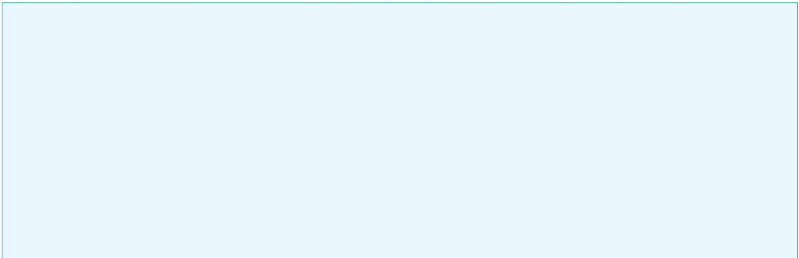
1:
2:
3:
4:
5:
6:
7:
8:
9:
10:
class UserObj {
#privArray = [];
// private 배열을 반환하는 경우 복사본을 사용해 외부와 내부의
// 배열이 서로 참조되지 않도록 해야 함 get_private_member = () => {
const copied = Object.assign([], this.#privArray); return copied;
}
}
안전한 코드 예시

- Private 배열에 Public 데이터 할당

- 개요
- public으로 선언된 메소드의 인자가 private로 선언된 배열에 저장되면 private 배열을 외부에서 접근하여 배열 수정과 객체 속성 변경이 가능해진다.

- 안전한 코딩기법
- public으로 선언된 메소드의 인자를 private로 선언된 배열에 저장하지 않도록 한다. 사용자가 전달한 값으로 클래스 외부에서 private 값을 변경해서는 안 되며, 필요한 경우 별도의 인스턴스 변수로 정의하거나, 의도한 기능이라면 전달된 값의 정상 여부를 검증한 후 적용해야 한다.
- 코드예제
- 다음 예제는 private 배열을 생성하고 외부값을 대입하는 public 메소드를 사용하는 예시를 보여 준다. 이 경우 특정 배열 타입에 따라 외부에서 private 배열을 변조할 수 있는 문제를 내포하고 있다.

1:
2:
3:
4:
5:
6:
7:
8:
9:
class UserObj {
#privArray = [];
// private 배열에 외부 값을 바로 대입하는 public 메소드를 사용하는 경우 취약
set_private_member = (input_list) => { this.#privArray = input_list;
}
}
안전하지 않은 코드 예시

- 다음은 public 메서드의 인자를 private가 아닌 public 배열에 저장하는 안전한 예시를 보여 준다.
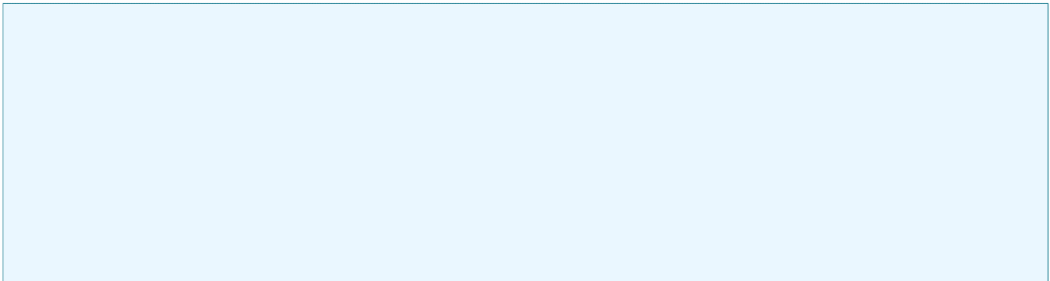
1:
2:
3:
4:
5:
6:
7:
8:
class UserObj2 {
#privArray = [];
// 사용자가 전달한 값을 private가 아닌 public 배열로 저장
set_private_member = (input_list) => { this.userInput = input_list;
}
}
안전한 코드 예시

제7절 API 오용

- 중요한 데이터 또는 기능을 불충분하게 캡슐화하거나 잘못 사용함으로써 발생하는 보안약점으로 정보노출, 권한 문제 등이 발생할 수 있다.

- DNS lookup에 의존한 보안결정
- 개요
- 공격자가 DNS 엔트리를 속일 수 있으므로 도메인명에 의존해서 보안결정(인증 및 접근 통제 등)을 하지 않아야 한다. 만약, 로컬 DNS 서버의 캐시가 공격자에 의해 오염된 상황이라면, 사용자와 특정 서버 간의 네트워크 트래픽이 공격자를 경유하도록 할 수도 있다. 또한, 공격자가 마치 동일 도메인에 속한 서버인 것처럼 위장할 수도 있다.

- 안전한 코딩기법
- 보안결정에서 도메인명을 이용한 DNS lookup을 하지 않도록 한다.

- 코드예제
- 다음의 예제는 도메인명을 통해 해당 요청을 신뢰할 수 있는지를 검사하는 예시로, 공격자는 DNS 캐쉬 등을 조작해서 쉽게 이러한 보안 설정을 우회할 수 있다.

1:
2:
3:
4:
5:
6:
7:
8:
9:
10:
11:
12:
13:
14:
15:
16:
const express = require('express');
const dns = require("dns");
router.get("/vuln", (req, res) => {
let trusted = false;
const trustedHost = "www.google.com";
const hostName = req.query.host;

// 공격자에 의해 실행되는 서버의 DNS가 변경될 수 있으므로
// 안전하지 않음
if (hostName === trustedHost) { trusted = true;
}
return res.send({trusted});
});
안전하지 않은 코드 예시

- 도메인명을 이용한 비교를 하지 말고 IP 주소를 직접 비교하도록 수정해 코드를 안전하게 만들 수 있다.

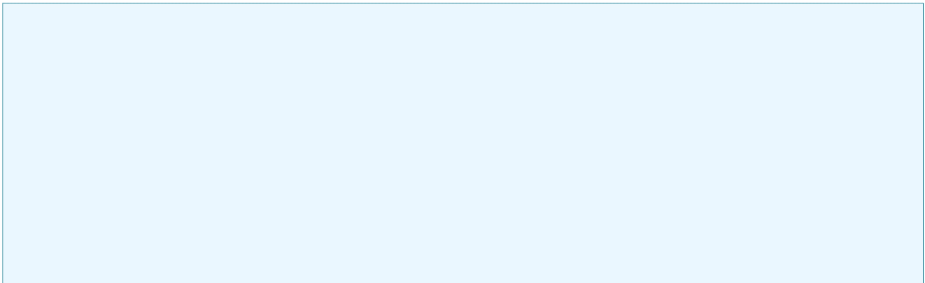
1:
2:
3:
4:
5:
6:
7:
8:
9:
const express = require('express');
const dns = require("dns");
router.get("/patched", async (req, res) => {
let trusted = false;

const trustedHost = "142.250.207.100";
// 실제 서버의 IP 주소를 비교하여 DNS 변조에 대응
안전한 코드 예시

10:
11:
12:
13:
14:
15:
16:
17:
18:
19:
20:
21:
22:
23:
24:
25:
async function dnsLookup() {
return new Promise((resolve, reject) => { dns.lookup(req.query.host, 4, (err, address, family) => {
if (err) reject(err); resolve(address);
})
})
}
const hostName = await dnsLookup();

if (hostName === trustedHost) { trusted = true;
}
return res.send({trusted});
});

변경 내용: 변경이 발생되는 위치와 변경 내용을 자세히 기록(장.절과 변경 내용을 기술한다.)
변경 내용: 변경이 발생되는 위치와 변경 내용을 자세히 기록(장.절과 변경 내용을 기술한다.)
변경 내용: 변경이 발생되는 위치와 변경 내용을 자세히 기록(장.절과 변경 내용을 기술한다.)
변경 내용: 변경이 발생되는 위치와 변경 내용을 자세히 기록(장.절과 변경 내용을 기술한다.)
변경 내용: 변경이 발생되는 위치와 변경 내용을 자세히 기록(장.절과 변경 내용을 기술한다.)

